Enquête Démographique et de Santé

Manuel pour conduire une interview assistée par ordinateur



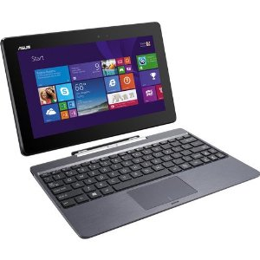

TABLE OF CONTENTS

[Manual for Computer Assisted Personal Interviewing 1](#_Toc452627985)

[INTRODUCTION 6](#_Toc452627986)

[1. USING THE TABLET 7](#_Toc452627987)

[1.1 What is a Tablet? 7](#_Toc452627988)

[1.2 Powering up and Powering down the Tablet 8](#_Toc452627989)

[1.2.1 Procedure for powering up (“booting”) the tablet 8](#_Toc452627990)

[1.2.2 Procedure for shutting down the tablet 9](#_Toc452627991)

[1.3 Working on Tablet in PC Mode 12](#_Toc452627992)

[1.4 Using the Electronic Keyboard 12](#_Toc452627993)

[1.5 Managing Batteries and Power with your Tablet 13](#_Toc452627994)

[2. CCDHS CAPI INTERVIEWER MENU SYSTEM 15](#_Toc452627995)

[Glossary of terms **Error! Bookmark not defined.**](#_Toc452627996)

[2.1 Introduction to CAPI Elements 15](#_Toc452627997)

[2.1.1 The Clusters file 15](#_Toc452627998)

[2.1.2 The Fieldwork personnel file 15](#_Toc452627999)

[2.1.3 Households selected for a cluster file 16](#_Toc452628000)

[2.2 DHS CAPI using CSPro 17](#_Toc452628001)

[2.2.1 CAPI defined buttons 18](#_Toc452628002)

[2.2.2 Area for Questions 20](#_Toc452628003)

[2.2.3 Data Capture Controls 20](#_Toc452628004)

[2.2.3.1 Radio Buttons 21](#_Toc452628005)

[2.2.3.2 Check Boxes 21](#_Toc452628006)

[2.2.3.3 Combo Boxes 22](#_Toc452628007)

[2.2.3.4 Text Boxes 22](#_Toc452628008)

[2.2.4 Field Definition Area 23](#_Toc452628009)

[2.2.5 Error Messages **Error! Bookmark not defined.**](#_Toc452628010)

[2.2.5.1 Errors that need to be corrected 25](#_Toc452628011)

[2.2.5.2 Warning Errors 26](#_Toc452628012)

[2.2.5.3 Errors with multiple return options 26](#_Toc452628013)

[2.2.6 CSPro status bar information 27](#_Toc452628014)

[3. STARTING THE CCDHS INTERVIEWER MENU 28](#_Toc452628015)

[3.1 Step by Step Instructions for Starting the Interviewer Menu 28](#_Toc452628016)

[3.2 Confirming Team Codes and Cluster Number 31](#_Toc452628017)

[3.3 Interviewer Menus 32](#_Toc452628018)

[3.3.1 Description of Main Interviewer’s Menu 32](#_Toc452628019)

[3.3.2 Selecting from the Interview Menu 33](#_Toc452628020)

[4. THE HOUSEHOLD INTERVIEW 36](#_Toc452628021)

[4.1 Starting the Household Questionnaire 36](#_Toc452628022)

[4.1.1 Build up the household schedule 40](#_Toc452628023)

[4.1.2 Probe questions for additional household members 42](#_Toc452628024)

[4.1.3 Continuation of Household Questionnaire 44](#_Toc452628025)

[4.1.4 End of the Questionnaire 45](#_Toc452628026)

[5. INDIVIDUAL INTERVIEWS 47](#_Toc452628027)

[5.1 Starting the Woman’s or Man’s Interview 47](#_Toc452628028)

[5.2 Reproduction Section and Birth History 52](#_Toc452628029)

[5.2.1 Completing Questions Q201-Q210 and Initial Listing of Births 52](#_Toc452628030)

[5.2.2 Completing questions Q212-Q221 56](#_Toc452628031)

[5.2.2.1 Children listed out of order 56](#_Toc452628032)

[5.2.2.2 Birth intervals too short 57](#_Toc452628033)

[5.2.2.3 Inconsistencies between Q203-Q207 and the birth history 58](#_Toc452628034)

[5.2.3 Calendar 59](#_Toc452628035)

[5.2.3.1 Birth History and reproduction section 60](#_Toc452628036)

[5.2.3.2 Contraceptive use section 62](#_Toc452628037)

[5.2.3.3 Use of contraception in the calendar 63](#_Toc452628038)

[5.2.3.4 Question to complete the blanks in the calendar 65](#_Toc452628039)

[5.2.4 End of Woman’s Questionnaire 69](#_Toc452628040)

[6. Entering Biomarker Data 71](#_Toc452628041)

[6.1 List eligible individuals/Biomarkers 75](#_Toc452628042)

[6.2 List Questionnaires in the Cluster 77](#_Toc452628043)

[7. DATA TRANSFER AND OTHER UTILITIES 78](#_Toc452628044)

[7.1 Overview of Transfers 78](#_Toc452628045)

[7.2 Transfers Menu 78](#_Toc452628046)

[7.3 Receive Household Assignments from Supervisor 80](#_Toc452628047)

[7.4 Sending Questionnaire Data from Interviewer to Supervisor 81](#_Toc452628048)

[7.4.1 Overview 81](#_Toc452628049)

[7.4.2 Steps to transfer data to the Supervisor 82](#_Toc452628050)

[7.5 Sharing Household Data with Another Interviewer 83](#_Toc452628051)

[7.5.1 Overview 83](#_Toc452628052)

[7.5.2 Steps to share household data among interviewers 83](#_Toc452628053)

[7.6 Receiving System Updates from the Supervisor 85](#_Toc452628054)

[7.7 Correction of Identification Codes and Result Codes 86](#_Toc452628055)

[7.8 Correcting Household Result Code 90](#_Toc452628056)

[8. GENERAL INSTRUCTIONS FOR CARRYING OUT INTERVIEWS USING THE TABLET 91](#_Toc452628057)

[8.1 How to Ask Questions and Record Responses 91](#_Toc452628058)

[8.1.1 Following Instructions 91](#_Toc452628059)

[8.2 Recording Responses 92](#_Toc452628060)

[8.3 Recording Responses that are not Pre-Coded 93](#_Toc452628061)

[8.4 Filters 96](#_Toc452628062)

[8.5 Multiple Response Questions 96](#_Toc452628063)

[8.6 Recording Responses 97](#_Toc452628064)

[8.7 Correcting Mistakes 97](#_Toc452628065)

[8.7.1 Moving backwards in the questionnaire 97](#_Toc452628066)

[8.7.2 Moving forwards in the questionnaire 97](#_Toc452628067)

[8.8 Finishing the Questionnaire 97](#_Toc452628068)

[8.9 Stopping and Saving the Questionnaire 100](#_Toc452628069)

[8.10 Modifying Previously Entered Data and Correcting Errors 100](#_Toc452628070)

[8.11 Moving Around the Questionnaire 101](#_Toc452628071)

[8.11.1 Backward Movement 101](#_Toc452628072)

[8.11.2 Moving Forward through the Data 102](#_Toc452628073)

[8.12 Error messages 102](#_Toc452628074)

[8.12.1 Introduction 103](#_Toc452628075)

[8.12.2 Structure of Error Messages 103](#_Toc452628076)

[8.12.3 Instructions for Resolving Error Messages 104](#_Toc452628077)

[9. TROUBLESHOOTING 106](#_Toc452628078)

[9.1 Problems with Inactive Windows 106](#_Toc452628079)

[9.2 The Tablet does not Respond to Commands 107](#_Toc452628080)

[9.3 «Failed to open » Message 107](#_Toc452628081)

[9.4 Windows Error Message During Boot 108](#_Toc452628082)

[9.4.1 «Windows did not shut down successfully» 108](#_Toc452628083)

[9.4.2 «Windows failed to start» 108](#_Toc452628084)

# INTRODUCTION

Ce document présente les principales opérations d’interview assistée par ordinateur (CAPI) dans la Cinquième Enquête Démographique et de Santé au Bénin (EDSB-V). Ce document explique le rôle et les responsabilités d'un enquêteur ou d’une enquêtrice dans le cadre de la collecte des données de l’EDSB-V à l’aide des tablettes PC.

Avec ce nouvel outil de collecte des données, il est important de bien comprendre comment poser chaque question et comment traiter les problèmes qui peuvent survenir au cours d'une interview et au cours de la collecte des données. En particulier, ce document explique comment enregistrer les réponses correctement et suivre les instructions données par l'ordinateur.

# 1. UTILISATION DES TABLETTES

## 1.1 Qu’est-ce qu’une tablette?

|  |
| --- |
| Fig. 1 Utilisation de la tablette  **touchl_7.jpg** |

Les tablettes sont des ordinateurs ultra portables qui peuvent supporter plusieurs programmes. Pour cette enquête, nous utilisons des programmes développés en CSPro qui est un système de traitement des données des recensements et des enquêtes.

Les tablettes sont munies d’une souris et peuvent être commandées à l’aide d’un stylet ressemblant à un stylo. Le stylet fonctionne comme une souris sur un ordinateur classique. Il peut être utilisé pour cliquer à l'écran pour enregistrer des actions ou donner des instructions à l’ordinateur.

Avec les types de tablette utilisés pour cette enquête, il est nécessaire d’appuyer fermement sur le stylet. Les tablettes sont faites pour ne pas être trop sensibles, ainsi un contact léger n'est souvent pas suffisant pour activer une commande. Cependant, n’appuyez pas le stylet trop fermement pour éviter d'endommager l'écran, et ne tenez pas le stylet trop longtemps vers le bas sur l'écran car ceci serait considéré par le système d'exploitation comme action différente que celle désirée. Dans beaucoup de cas, cliquer une fois sur l’écran de la tablette est semblable à un click sur le bouton gauche de la souris d’un ordinateur, mais tenir le stylet vers le bas pendant quelques moments sur la tablette est comme cliquer le bouton droit d’une souris.

1. Bouton pour allumer

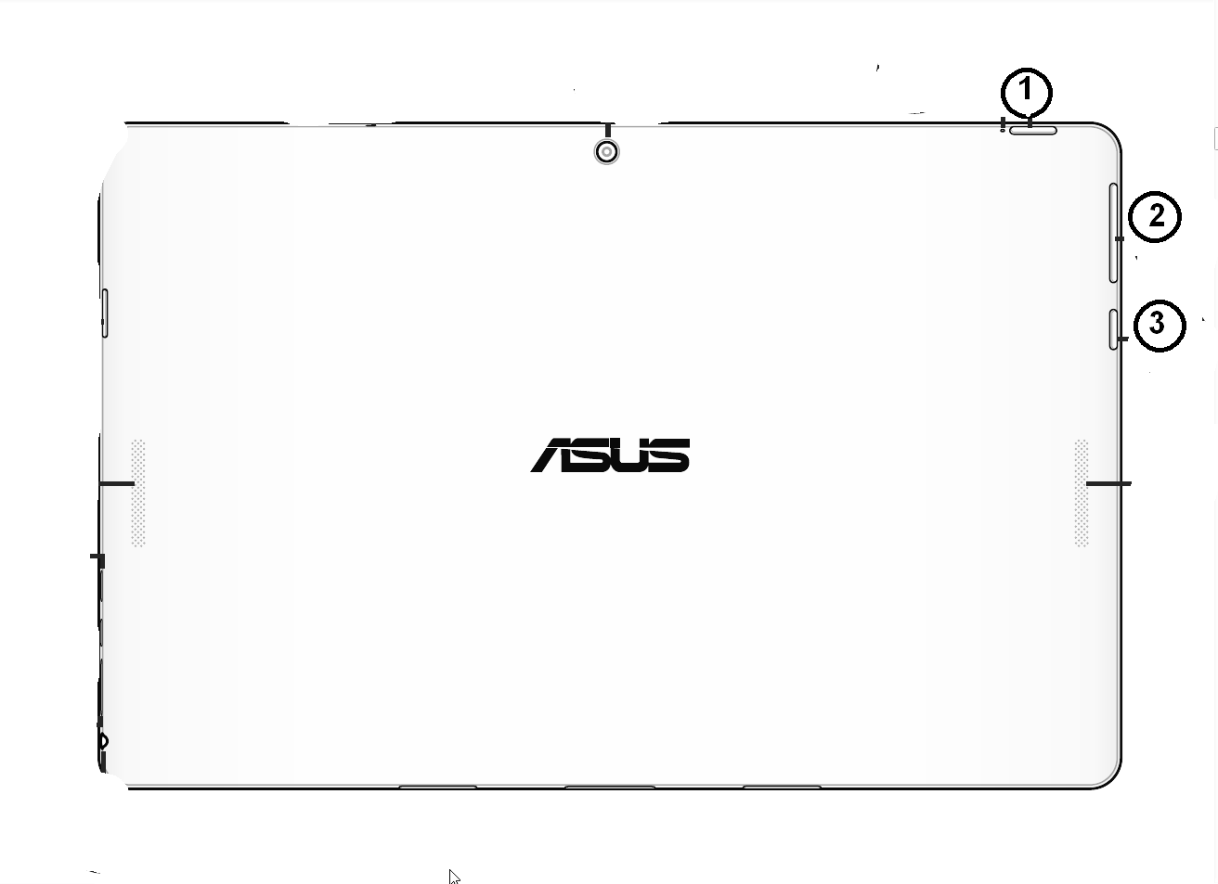

3. Bouton pour démarrer Windows Button

2. Bouton pour Volume control

## 1.2 Comment allumer et éteindre la tablette

### 1.2.1 Procedure de mise en marche de la tablette

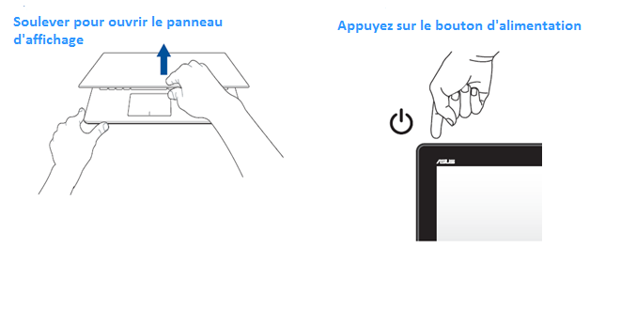

|  |  |
| --- | --- |
| windows-7-login-screen.jpg | 1. Compte utilisateur  2. Mot de passe  3. Clavier Électronique - lettres  4. Clavier Électronique - chiffres |

Suivez les étapes décrites ci-dessous pour démarrer la tablette et accéder au compte d’utilisateur Windows.

1. Appuyez le bouton « Power », à la gauche du haut de l’écran, pour allumer la tablette.
2. A l’aide de votre stylet cliquez sur le champ avec le titre « Password » et utilisez le clavier électronique pour entrer votre mot de passe. Le mot de passe vous sera donné par votre chef d'équipe.
3. Cliquez sur l'icône de flèche à droite du champ de mot de passe, ou cliquez sur le bouton "Enter" du clavier.
4. Si votre mot de passe est correctement entré, le bureau de Windows apparaît après un court délai.
5. Si vous voyez un message d'erreur, cliquez sur le champ de mot de passe et entrer de nouveau votre mot de passe, en vous assurant que vous entrez chaque caractère avec soin.

## 1.2.2 Procédure pour éteindre la tablette

Pour éteindre la tablette, la première étape est de quitter le menu d'EDS en utilisant l'option « Quitter le système » des menus de l’enquêteur ou du superviseur. Puis, cliquez sur le bouton de Windows à gauche en bas de l’écran. Le bouton du menu Windows est identifié par l'icône ci-dessous.



[](http://www.google.com/url?sa=i&rct=j&q=&esrc=s&source=images&cd=&cad=rja&uact=8&ved=0CAcQjRxqFQoTCMLXs7yJ28YCFVcVkgoddWMIiQ&url=http://www.iconarchive.com/show/windows-8-metro-icons-by-dakirby309/Folders-OS-Windows-8-Metro-icon.html&ei=GT2lVYLnGNeqyAT1xqHICA&bvm=bv.97653015,d.aWw&psig=AFQjCNG7fCm93CxpFH4haKTy2iYMgkkX7A&ust=1436978837319797)

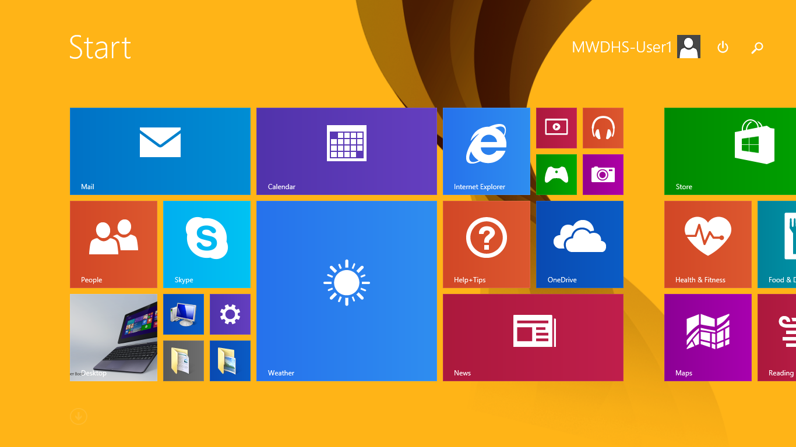

Ensuite, cliquez sur le bouton d'alimentation à côté du nom d'utilisateur et un menu apparaît avec les options suivantes.

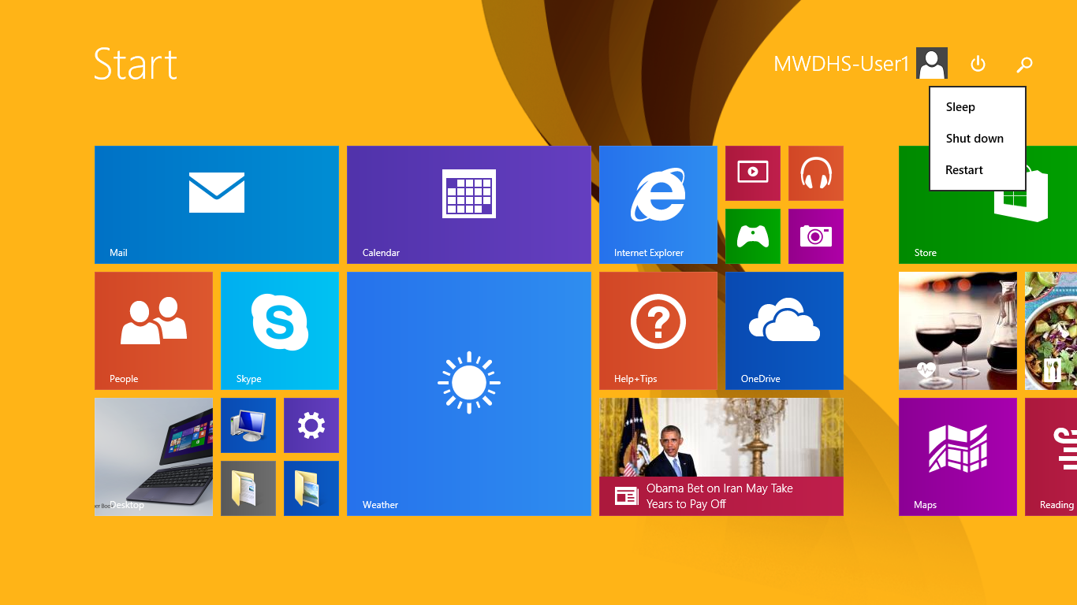

La tablette peut être éteinte dans un de trois modes :

* 1. « **Sleep** » - cette option met la tablette dans un mode « dormant », c.-à-d., l'écran et l'unité de disque dur sont arrêtés mais la tablette reste dans un état où elle emploie une quantité d'énergie très limitée.
  2. « **Hibernate »** - la tablette sauvegarde dans un fichier toutes les informations des programmes en cours d’exécution avant de s’éteindre. Lorsque la tablette est allumée à nouveau, elle restaurera toutes les fenêtres et les programmes exactement comme ils étaient avant d’éteindre la tablette. Le principal avantage d'utiliser cette méthode est que le démarrage de la tablette prend moins de temps que si la tablette est complètement arrêtée avec le mode « Shut Down ». En mode « Hibernate », la tablette n'emploie aucune électricité de la batterie.
  3. « **Shut Down**». Si ce mode est choisi la tablette sera complètement éteinte.
* **Pour conserver l’énergie de la batterie, il est recommandé d'utiliser le mode « Sleep » pour éteindre la tablette si elle ne sera pas ré-allumée dans une période de 2 heures (par exemple dans la journée, pendant les interviews).**
* **Si la tablette ne sera pas utilisée dans les prochaines 2 heures, il serait préférable d’utiliser le mode « Shut Down ».**

## 1.3 Conversion de l'ordinateur portable en « mode tablette »

Vous pouvez travailler en mode Tablet PC ou un ordinateur portable ordinaire. Pour travailler en mode Tablet PC détacher l’écran du partir du clavier comme suit:

**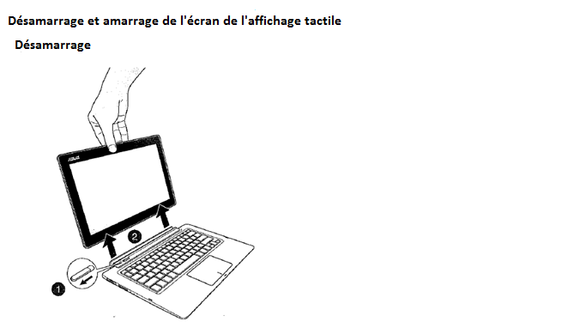**

La Tablet Asus utilise un stylet (comme un stylo) pour commander l’ordinateur en mode Tablette PC. Ceci est similaire à l'utilisation de la souris en mode PC ordinaire. Utilisez le stylet pour cliquer sur l'écran pour enregistrer des actions ou donner des instructions à l’ordinateur. Sur les ordinateurs utilisés pour l'enquête, il est nécessaire d'appuyer fermement avec le stylet. Le mode Tablette PC sur les ordinateurs est fait pour ne pas être trop sensible, donc une touche légère est souvent insuffisante pour enregistrer une commande. Cependant, n’appuyez pas trop fermement sur le stylet afin d’éviter d'endommager l'écran, et ne tenez pas le stylet sur l'écran trop longtemps comme cela peut être interprété par le système d'exploitation comme une action différente de celle souhaitée. Pour beaucoup de choses, en cliquant une fois sur le netbook en mode Tablette PC est comme le clic gauche avec la souris en mode PC régulier, mais tenir le stylet pendant quelques instants en mode Tablette PC est comme un clic droit sur un mode PC régulier.

## 1.4 Utilisation du clavier électronique

Pendant l’utilisation de la tablette, beaucoup d'actions peuvent être faite à l'aide du stylet seul. Cependant, dans certaines situations il est nécessaire d'introduire des numéros ou des lettres. Le clavier électronique est fourni pour vous permettre de faire ceci.

Le clavier électronique est un panneau qui est conçu pour être semblable au clavier physique sur un ordinateur. Pour accéder au clavier électronique, cliquez sur l'icône du clavier dans le coin inférieur droit du bureau.



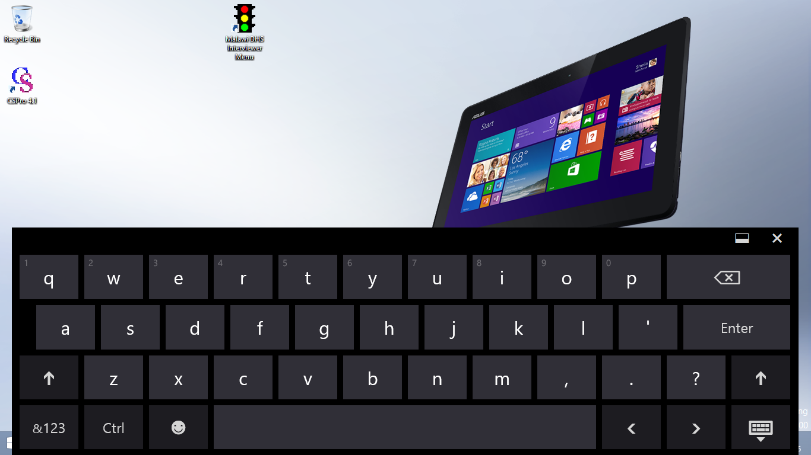

Pour introduire une lettre ou un numéro, cliquez avec le stylet sur le caractère correspondant du clavier électronique, et la lettre ou le numéro sera affiché.

## 1.5 Gestion des batteries et d’alimentation avec votre tablette

Pour charger la batterie, branchez l'adaptateur AC à la tablette et à une prise électrique.

Une batterie qui est totalement déchargée prendra approximativement deux heures à charger à la capacité de 90%, et approximativement trois heures pour une charge complète. Si la tablette est en marche et est utilisé pendant la charge, il peut prendre jusqu'à cinq heures pour que la batterie devienne complètement chargée.

Vous devez continuer à charger la batterie jusqu'à ce que le voyant LED sur l’écran (décrit ci-dessous) change en bleu, indiquant que la batterie a été entièrement chargée.

[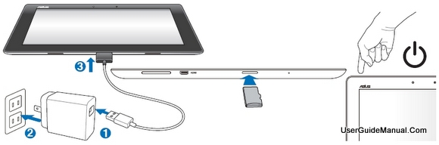](http://www.google.com/url?sa=i&rct=j&q=&esrc=s&source=images&cd=&cad=rja&uact=8&ved=0CAcQjRw&url=http://www.boeboer.com/asus-transformer-pad-tf300t-manual-user-guide-4g-lte-english-specs/&ei=a5SeVd7vAsn9tQXI-qOwBQ&bvm=bv.96952980,d.cGU&psig=AFQjCNFP--iYTq7VU8Hfv5jH3Ibhtjaz3Q&ust=1436542425310263)

[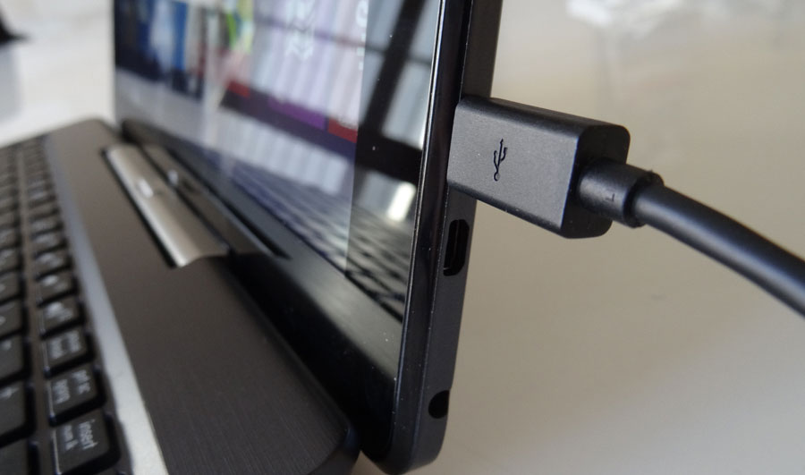](http://www.google.com/url?sa=i&rct=j&q=&esrc=s&source=images&cd=&cad=rja&uact=8&ved=0CAcQjRxqFQoTCN-Bu-uk28YCFYuW2wodWWcA_A&url=http://www.gadgetguy.com.au/product/asus-transformer-book-t100/asus-transformer-book-t100-review-2013-10/&ei=y1mlVZ_wM4ut7gbZzoHgDw&bvm=bv.97653015,d.cWw&psig=AFQjCNHcvikxMEb_X87_xNxgdxtxBEOnvQ&ust=1436986174129785)

# 2. MENU CAPI DE L’AGENT ENQUETEUR

## 2.1 Introduction au CAPI

Le programme DHS utilise le logiciel traitement des données de recensement et des Enquêtes (CSPro) dans leurs enquêtes CAPI. CSPro a été développé par un partenariat entre le Bureau du recensement des États-Unis et ICF International. Avant de décrire les fonctionnalités de CSPro, nous allons discuter de trois fichiers ou bases de données qui sont nécessaires pour démarrer le système CAPI des enquêtes EDS. Ces fichiers sont l'épine dorsale du système CAPI car ils permettent aux utilisateurs (enquêteurs et superviseurs) d’entrer dans le système, de contrôler l'exécution de la sélection de l'échantillon et de faire en sorte que les variables géographiques liées à l'enquête sont correctement affectés aux questionnaires. Ces fichiers, qui doivent être bien préparés à l'avance avant l'opération de collecte de données commence, sont: les grappes, le personnel de terrain et les ménages sélectionnés pour chaque grappe.

### 2.1.1 Le fichier des Grappes

Ce fichier contient une entrée pour chaque grappe de l'échantillon. Il définit toutes les variables géographiques liées à la grappe. Le fichier peut également contenir le nombre de ménages dans une grappe basée sur des données de recensement. Cette information peut être utilisée lors de l’opération du dénombrement et de la cartographie des ménages surtout si cette opération fait également partie du système CAPI. Un fichier typique des grappes a les champs suivants:

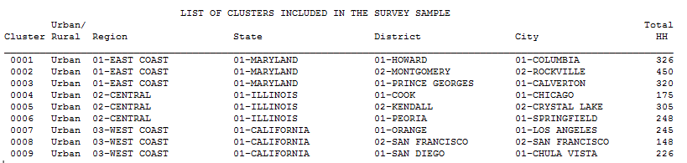

Ce fichier est normalement utilisé comme une table de consultation premièrement pour renseigner au système CAPI (comme on le verra plus loin) quelle grappe l'équipe de terrain effectuera la collecte des données. Il est également utilisé pour affecter les variables géographiques nécessaires aux fichiers de données.

### 2.1.2 Le fichier du personnel de terrain

Tout le personnel de terrain participant à l'enquête est enregistré dans ce fichier. Particulièrement, chaque chef d’équipe, agent enquêteur et technicien de santé ont une entrée dans ce fichier. Des informations sur le nom du chef d’équipe, de l’agent enquêteur, et du technicien de santé, le sexe, le rôle qu'ils jouent dans l'équipe, le numéro d'équipe, et le code attribué à chacun d'eux sont enregistrés dans ce fichier. L'équipe est importante car elle permet de déterminer entre autres avec qui les membres de l'équipe peuvent partager des informations Le sexe joue également un rôle important car il est utilisé pour déterminer si un enquêteur est autorisé à interroger un individu. Dans les EDS, seules les enquêtrices peuvent interviewer les femmes et les enquêteurs peuvent seulement interviewer des hommes. Cependant, une enquêtrice ou un enquêteur peut administrer le questionnaire. Un fichier du personnel de terrain ressemble à ceci:

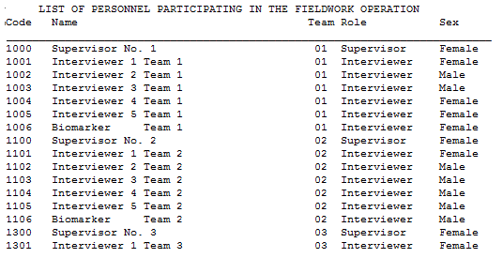

L’EDS suit certaine règles pour attribuer des codes au personnel de terrain. Dans la plupart des enquêtes ce schéma de codification est utilisé, mais rien n’empêche d'utiliser d'autres méthodes de codification aussi longtemps que les codes soient uniques. Le code du personnel de terrain ainsi que le numéro de grappe sont utilisés par le système CAPI pour indiquer les noms des fichiers de données où les informations seront stockées.

### 2.1.3 Le fichier des ménages sélectionnés par grappe

This file is used to register in every cluster all households that need to be visited in the cluster. DHS recommends the selection of around 25 households per cluster. A typical file includes the following fieds:

Ce fichier est utilisé pour renseigner tous les ménages qui ont doivent être visités dans chaque grappe. Pour l’EDSB-V, 30 ménages ont été sélectionnées par grappe. Un fichier typique comprend les éléments suivants **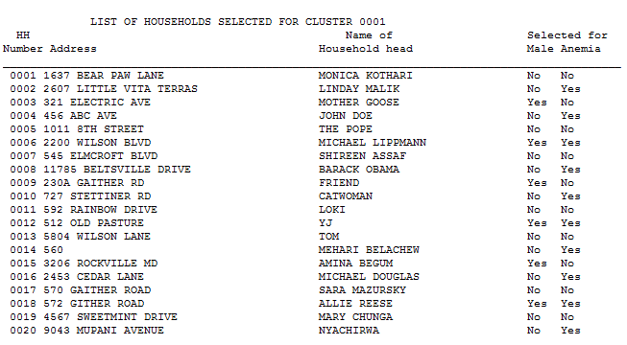**

Ce fichier indique pour chaque ménage sélectionné: L'adresse du ménage; le nom du chef de ménage et si oui ou non le ménage a été sélectionné pour enquête homme et les tests biologiques.

## 2.2 Système EDS CAPI dans CSPro

CSPro est pourvu de fonctionnalité pour contrôler les valeurs valides (plages) qu'une question peut avoir. Son langage de programmation permet d'écrire la logique pour contrôler les logiques de saut dans le questionnaire et de vérifier la cohérence entre les questions pendant le cours de l’interview. Les données sont recueillies dans les formulaires CSPro qui comprennent un certain nombre de questions (généralement une section du questionnaire) associés à un thème dans le questionnaire. Un formulaire typique, avec ses différents éléments, ressemble à ceci:

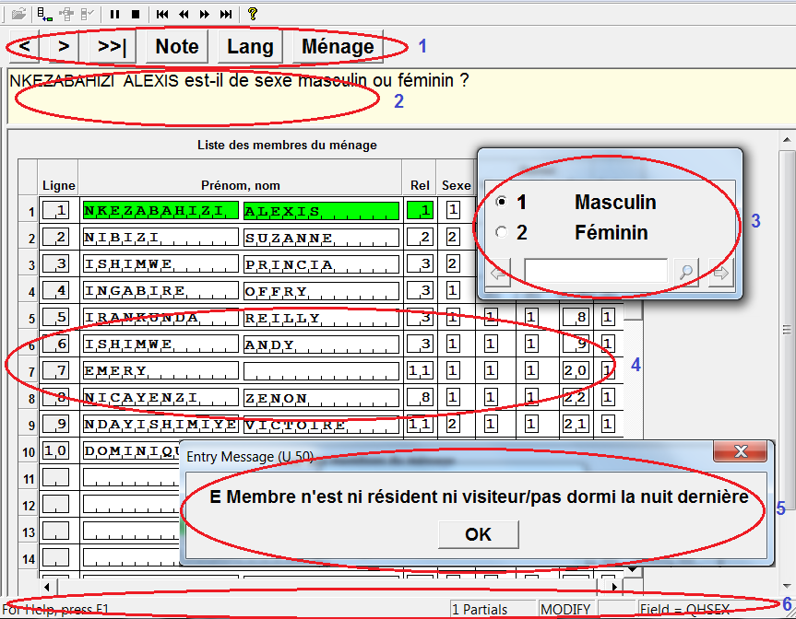

## Les éléments du formulaire comme numérotés ci-dessus sont :

1. Boutons des utilisateurs
2. Zone des questions
3. Panneau de réponses
4. Zone de définition des champs
5. Messages d’erreurs
6. Information sur l’état de CSPro

Nous allons discuter de chacun de ces éléments :

## 2.2.1 Boutons des utilisateurs

Ces boutons sont utilisés pour naviguer entre les champs du questionnaire, afin de fournir l'accès aux fonctionnalités communément utilisés ou de fournir un moyen facile d'afficher des informations utiles aux enquêteurs. Les boutons peuvent être différents à travers les formulaires, mais ce sont les boutons les plus couramment utilisés par l’EDS.

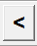 En appuyant sur ce bouton, le curseur se déplace en arrière sur le champ précédent.

**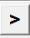** En appuyant sur ce bouton le curseur se déplace sur le champ suivant. Il est important de noter que CSPro ne se déplace pas vers l'avant à moins que certains données soient entrées ou soient déjà présentes dans le champ où le curseur est placé.

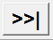 En appuyant sur ce bouton le curseur se déplace à la fin du questionnaire ou au dernier champ où l'information a déjà été saisie. Ce bouton est très utile lors de l'examen ou de modification des données dans un questionnaire, car après avoir modifié quelque chose, il est nécessaire d'aller à la fin du questionnaire. Ce bouton a la même fonctionnalité que la touche F10.

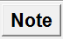 En appuyant sur ce bouton CSPro affiche une fenêtre où les enquêteurs peuvent prendre des notes relatives à la question où le curseur est placé ou toute note que les enquêteurs jugent importants à tout moment au cours du processus de collecte des données. La fenêtre affichée par CSPro ressemble à la figure ci-dessous. Après avoir entré les notes, les utilisateurs (enquêteurs) appuient sur le bouton OK pour revenir au champ au niveau duquel la note a été prise.

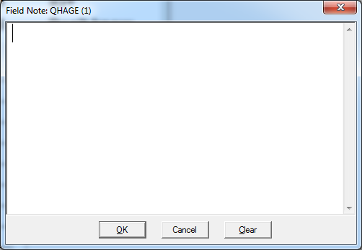

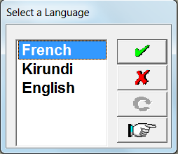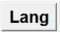 En appuyant sur ce bouton les utilisateurs peuvent modifier les langues définies pour l'enquête. Une fenêtre comme celle ci-dessous est affiché par CSPro après avoir appuyé sur ce bouton. Les utilisateurs pourront sélectionner la langue souhaitée et cliquez sur le bouton  afin d’afficher la langue sélectionnée.

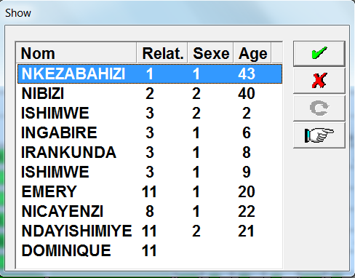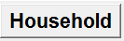

Il y a plusieurs autres boutons comme le bouton dans l’exemple de notre écran ci-dessus qui fournissent des informations utiles. Par exemple après avoir rempli le tableau ménage, en cliquant sur ce bouton on obtient la liste de tous les membres du ménage comme dans la figure ci-dessous. Pour fermer la fenêtre, cliquez simplement sur les boutons ou .

### 2.2.2 Fenêtre des questions

Cette zone est utilisée par CSPro pour afficher les questions quand le curseur se déplace d'une question (champ) à l'autre. Cette fenêtre est toujours placée sur la partie supérieure de l'écran. Il est important que les enquêteurs (utilisateurs) lisent les questions telles qu'elles sont affichées, ce qui garantit que les questions sont posées de la même manière à tous les enquêtés. Les agents enquêteurs doivent être conscients que, dans quelques occasions, les questions sont très longues et ne tiennent pas dans la zone de la fenêtre et par conséquent la barre de défilement doit être utilisée pour poser la question correctement. Une autre caractéristique de CSPro et EDS est que les questions peuvent être personnalisées en fonction des circonstances de l'interview.

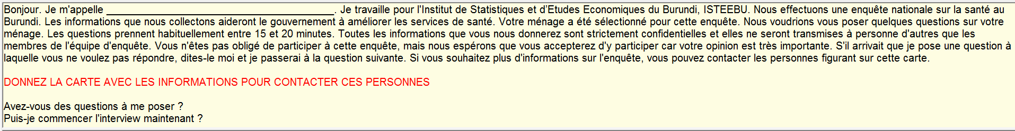

### 2.2.3 Panneau de réponses

Lorsque le curseur se déplace d'un champ à l'autre, CSPro affiche une fenêtre avec les réponses qui sont possibles pour cette question (champ). Cette fenêtre avec des réponses valides est appelé «**capture control** " et il y a plusieurs types d'entre eux. CSPro détermine le panneau à utiliser en fonction des caractéristiques du champ. Il existe plusieurs façons d'entrer des informations dans un champ en fonction du type d'appareil utilisé pour recueillir des données, ainsi que le type de panneau utilisé. Les enquêteurs (utilisateurs) peuvent utiliser leur stylet s’ils ont des tablettes à écran tactile, ils peuvent aussi taper le code de l'option à sélectionner soit en utilisant le clavier physique ou virtuel. Toutefois, indépendamment de la façon dont les données sont collectées, les utilisateurs sont invités à confirmer leur sélection en utilisant le bouton d'avancement défini plus haut, ou sur le bouton d’avancement qui est inclus dans tous les panneaux (comme illustré ci-dessous), ou en appuyant sur la touche Entrée soit sur le clavier physique ou virtuel. Parfois, le nombre d'options possibles ne tient pas dans le panneau de saisie et dans ce cas CSPro utilise une barre de défilement sur le côté de la commande. Les utilisateurs doivent être conscients de cette caractéristique comme parfois la réponse donnée par le répondant peut ne pas être visible et la barre de défilement doit être utilisée. Dans la version actuelle de CSPro tous les panneaux de saisie sont livrés avec une boîte de recherche. Cette boîte ne vise pas à entrer des données, elle est conçue pour rechercher du texte dans les catégories de questions. Cette caractéristique n’est pas très utilisée par l’EDS comme la plupart des réponses aux questions sont visibles dans le contrôle. Les commandes suivantes sont disponibles en CSPro:

#### 2.2.3.1 Boutons d’option ou Boutons radio

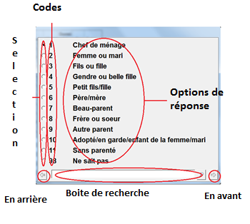Cette commande est employée quand il y a un nombre prédéfini de réponses (catégories) à une question et il y a des étiquettes associées à chacune d'entre elles. Les utilisateurs (enquêteurs/trices) peuvent seulement choisir une des réponses montrées par la commande.¶ La réponse choisie est identifiée par un point en cercle sur le bouton choisi. Noter qu'en choisissant une option si un bouton précédent était choisi, la réponse précédente devient désélectionnée. La plupart des questions dans le questionnaire des EDS sont de ce type. Presque toutes les questions qui utilisent les boutons radio dans les EDS ont des codes numériques (valeurs) à l’exception de deux d'entre elles à discuter au niveau de la prochaine commande. Cependant, il n'y a rien qui empêche CSPro d'avoir des questions alphabétiques à afficher comme au niveau du bouton par radio. Par exemple, il est possible de définir la variable sexe avec les codes M pour Masculin, F pour Féminin et de montrer la commande comme le bouton radio.

#### 2.2.3.2 Boîtes de contrôle

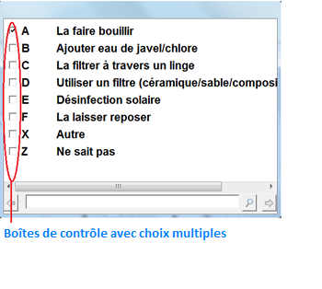Cette commande est utilisée quand il y a un nombre prédéfini de réponses (catégories) à une question et il y a des étiquettes associées à chacune d'entre elles. Dans ce cas-ci les utilisateurs peuvent choisir une ou plusieurs options. Pour choisir une option, les enquêteurs (utilisateurs) devraient utiliser leur stylet pour cliquer sur la commande **“** **Boîtes de contrôle à choix multiples”**. Ils peuvent également saisir les codes alphanumériques montrés par la commande à l'aide du clavier physique ou virtuelle.Par exemple, le code **"Z qui signifie Ne sait pas "** ne peut pas être employé en combinaison avec aucun autre code. Pour désactiver une option, les enquêteurs (utilisateurs) devraient cliquer sur la boîte marquée qui nécessite d’être désactivée. Sur les questionnaires papier des EDS, les variables à choix multiples ont des codes alphabétiques. Il y a au moins deux questions alphabétiques qui sont montrées en tant que bouton radio. Elles sont normalement précédées par une question à choix multiple.¶ La question de type bouton radio est utilisée pour savoir ce qui était la première ou la plus importante des réponses données à la question précédente. Par exemple, la question Q.612 porte sur les sources de traitement de la diarrhée et la question Q614 est employée pour savoir laquelle des sources est la première où le conseil a été recherché.¶

#### 2.2.3.3 Boîtes Combo

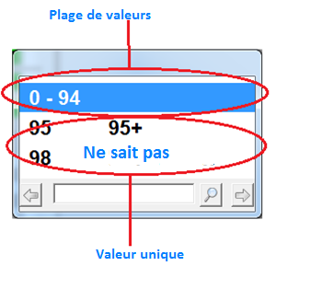Cette commande est utilisée quand le nombre de valeurs possibles pour une question est trop grand pour être présenté comme un bouton radio. Les exemples où ce type de commandes peut être employé incluent des questions liées à l’âge, à la superficie de la terre, au revenu, etc…¶ Au lieu de montrer une ligne pour chaque valeur possible, la boîte combo présente une plage de valeurs acceptables pour la question. ¶Parfois il y a des valeurs simples spéciales utilisées dans la commande.¶ L'exemple dans la commande montrée ci-contre est employé pour l'âge.¶ Il accepte les âges compris entre 0 et 94 ans, 95 est utilisé pour les personnes de 95 ans ou plus et il accepte également la possibilité de ne pas connaitre l'âge.¶ Si la valeur à entrer est compris dans l’intervalle de valeurs possibles, il doit être saisi en utilisant le clavier physique ou virtuel.¶ Pour des valeurs simples (95 - 95+ ou 98 - ne sait pas), les enquêteurs (utilisateurs) peuvent mettre en relief la valeur avec le stylet ou ils peuvent également la saisir.¶ Comme pour d'autres commandes, après avoir entré le choix, le bouton « suivant » doit être utilisé pour confirmer le choix.

#### 2.2.3.4 Boîtes Des Textes

C'est la plus simple des commandes de CSPro et il est utilisé pour écrire un texte.¶ Dans le cas des EDS, cette commande est employée pour écrire les noms des membres du ménage, les adresses et la réponse textuelle pour des questions où il y a obligation de spécifier "autre".¶ Elle est également employée pour écrire des réponses aux questions comme l’occupation ou les médicaments prises par les répondants, qui peuvent être difficiles aux enquêteurs de coder en même temps que la réponse est donnée.¶ La codification pour ces réponses est faite normalement à la fin des travaux sur le terrain.

### 2.2.4 Espace définition des champs

Ceci est essentiellement un formulaire tel que définie par CSPro. Il est sous la forme (champs) où les questions sont présentées. Normalement, dans les EDS, un formulaire correspond à une section dans le questionnaire bien qu'il existe des exceptions où une section du questionnaire peut être présentée sur plusieurs formulaires. Dans des circonstances particulières, il peut arriver que les données qui sont saisies ne soient pas montrées à l'écran. Dans ce cas, il suffit de cliquer dans le champ où le curseur est censé être et cliquer ou enregistrer à nouveau la réponse. CSPro avance d'un champ à l'autre dans un chemin pré-établi. Le chemin est défini par le développeur d'applications et correspond normalement à l'ordre des questions dans le questionnaire. Lorsque le curseur atteint un champ de contrôle de saisie de données est affiché et l'information devrait être saisie. Quand un formulaire est affiché pour la première fois tous les champs du formulaire sont vides et une fois que le curseur se déplace d'un champ à un autre la couleur du champ change du blanc au vert. Dans l'exemple ci-dessous le curseur est dans la colonne "vit-il/elle ici habituellement" et un des codes 1-oui ou 2-Non doit être selectionné. Une fois la réponse est confirmée le curseur se déplace au champ suivant et la couleur change du blanc au vert.¶

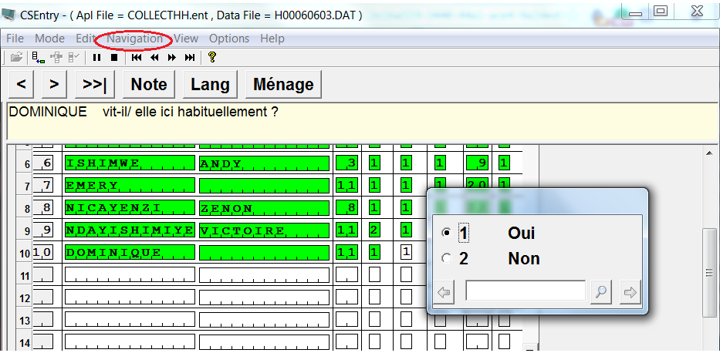

Lorsque l’agent enquêteur utilise l’onglet pour le retour, la couleur des champs passe du vert au gris et les valeurs restent enregistrées dans les champs. De cette façon, lors du déplacement vers l'avant à nouveau, CSPro se souvient des valeurs entrées et les utilisateurs peuvent aller de l'avant en utilisant simplement les boutons d'avance ou la touche entrée du le clavier. Si le formulaire a déjà été rempli (valeurs étaient déjà entrées dans le formulaire), les utilisateurs peuvent utiliser le stylet pour indiquer rapidement le champ où ils veulent aller en cliquant tout simplement là-dessus. Une autre façon de naviguer dans un questionnaire est d’utiliser le nom du champ où l'utilisateur veut aller. Pour ce faire, les utilisateurs ont besoin de connaître les noms des champs. Dans les EDS, les noms de champs commencent 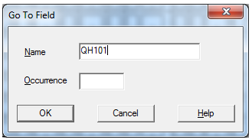par les lettres QH, Q, et QM suivi par le numéro de la question du questionnaire ménage, femme ou questionnaire homme respectivement. Pour utiliser cette fonction les utilisateurs doivent appuyer sur la touche F6 du clavier. Après avoir appuyé sur F6 une fenêtre comme celle de droite est affiché. Sinon le menu "Navigation" (mis en évidence dans la figure précédente), suivi par le "Aller à" sous-menu affiche la même fenêtre.

Devant « Nom », les utilisateurs doivent taper le nom de la question où ils veulent aller. Dans le cas de figure, l'utilisateur veut aller question 101 du questionnaire ménage. L'occurrence est utilisée pour spécifier le numéro de la ligne ou de la colonne de la question dans le cas où plusieurs occurrences sont possibles. De façon générale, les champs dans CSPro appartiennent soit à des occurrences simples ou soit à des occurrences multiples. Des occurrences multiples sont utilisées pour enregistrer les données des champs qui se répètent. Par exemple, l’enregistrement des informations sur les membres du ménage dans le tableau du ménage est multiple parce que les questions se répètent pour chaque membre du ménage. Contrairement, les questions liées aux caractéristiques du ménage appartiennent à une seule occurrence parce que ces caractéristiques ne se répètent pas dans un ménage. Dans le cas d’un enregistrement unique, il est nécessaire de spécifier le nombre d'occurrences et si, dans le cas d’un enregistrement multiple le nombre d’occurrence n’est pas précisée, CSPro ira à la première occurrence. CSPro sait si elle a besoin d'avancer ou de revenir sur le champ en fonction de la position du curseur lorsqu’ on appuie sur F6.

Enfin, les formulaires peuvent avoir des champs protégés. Les champs protégés sont remplis automatiquement par le système CAPI soit par calcul, soit en utilisant des informations dans l'ordinateur ou soit en important des informations des tableaux de consultation.

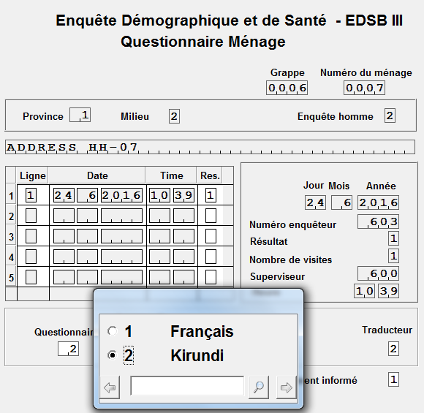

Dans l'écran ci-dessus, l'heure et la date de l'enquête proviennent de la date et l'heure de l'ordinateur. Les informations relatives aux variables géographiques comme la province, milieu de résidence, l'adresse du ménage et si le ménage a été sélectionné pour l’enquête homme ont été obtenues à partir de tableaux de consultation. Les numéros de la grappe, du ménage, de l'enquêteur et du superviseur/chef d’équipe ont été passés en tant que paramètres qui forment le système de menu qui appelle l'application de collecte de données. Les utilisateurs n’ont pas d’accès à des champs protégés et donc ces champs ne peuvent pas être modifiés.

### 2.2.5 Messages d’Erreur

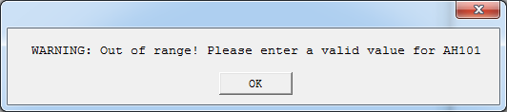Comme mentionné précédemment, CSPro vérifie automatiquement les valeurs possibles pour chaque question. Si une valeur pour une question non valide est entrée, CSPro affiche le message ci-contre. Pour rejeter le message de la fenêtre, cliquez sur le bouton OK. Après avoir cliqué sur OK, le curseur reste dans le champ en cours jusqu'à ce qu'une valeur valide (dans les plages) soit entrée.

Le système CAPI des EDS comprend également un certain nombre de contrôles de cohérence entre les questions. Lorsque les règles de contrôle de cohérence ne sont pas remplies, CSPro affichera un message d'erreur. Il existe trois types de messages d'erreur.

### 2.2.5.1 Les erreurs qui doivent être corrigées

Ce type d'erreurs est crucial à l'intégrité des données et, par conséquent, elles doivent être corrigées. Exemple, pour un individu d'être considéré comme membre du ménage, il / elle a besoin d'être un résident habituel ou avoir passé la nuit précédant l’enquête dans le ménage. Dans la figure ci-dessous "Ishimwe" n'est ni résident habituel ni visiteur/ n'a pas passé la nuit avant dans le ménage.

**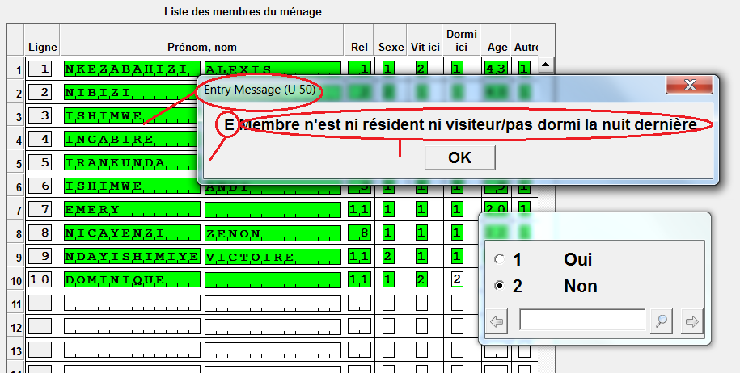**

La fenêtre de message elle-même comporte trois éléments. Le "Numéro d'erreur" est tout simplement un nombre donné par le développeur du système CAPI. Lorsque vous posez des questions sur les erreurs affichées par le système CAPI, vous devriez vous référer à ce numéro car il aide à la personne responsable du système à identifier où se situe le problème. Le "type d'erreur" identifie la gravité de l'erreur, les erreurs qui commencent par la lettre «E» indiquent que ce sont des erreurs graves qui doivent être résolues avant que le programme avance à la question suivante. Le "texte du message" est pratiquement une description textuelle du problème. Les utilisateurs doivent se référer à ce texte pour identifier la cause du problème et de fournir une solution à ce problème. Une fois que le texte est analysé, les utilisateurs doivent appuyer sur le bouton OK. Pour ce type d'erreurs, le curseur va rester dans le champ qui est à l’origine de l'erreur jusqu'à ce que le problème soit résolu.

#### 2.2.5.2 Erreurs d'avertissement

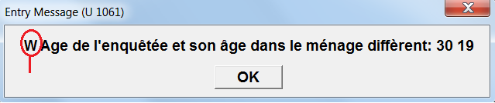Ces types d'erreurs sont normalement dus aux incohérences dans les réponses qui ne sont pas cruciales à l'intégrité des données. Cependant, les agents enquêteurs doivent lire et comprendre chaque message avant de le rejeter avec le bouton OK. Si, après avoir lu l'erreur, il se trouve que ce message a été affiché à la suite d'une erreur de manipulation, les agents devraient aller à la source du problème et le corriger. La source du problème n’est pas nécessaire à la question en cours, mais une question ou des questions précédentes qui ont été utilisées pour établir la cohérence avec la question en cours.

Les messages qui commencent par la lettre W (type d'erreur) sont des avertissements. Après avoir rejeté le message avec le bouton OK, le système CAPI passe à la question suivante.

L'erreur ci-dessus indique que l'âge donné par l’enquêté dans le questionnaire individuel est différent de l'âge fourni dans le questionnaire ménage à la même personne. Cette erreur est très fréquente parce que l'information dans le questionnaire ménage est souvent fournie par une personne autre que l’enquêtée. Dans les enquêtes EDS, il n’est pas exigé de modifier l'âge fourni dans le questionnaire ménage à moins que l’éligibilité de l’enquêté au questionnaire individuel soit affectée. Par exemple, dans le questionnaire ménage, une femme a été déclarée être âgée de 16 ans. Cependant, au moment de l’enquête individuelle, il a été constaté que, en fait, elle n’a que 14 ans. Puisque le questionnaire individuel n’est administré qu’aux femmes de 15 à 49 ans, cette femme n’est plus éligible au questionnaire individuel. En conséquence, l'âge dans le questionnaire ménage doit être modifié parce que sinon la femme est toujours éligible à l’enquête individuelle selon le questionnaire ménage. Si la modification n’est pas effectuée, plus tard lors de la comparaison des données du questionnaire ménage avec celles des questionnaires individuelles, le système va indiquer cette différence comme étant une incohérence cruciale.

#### 2.2.5.3 Erreurs avec de multiples options de retour

Ces types d'erreurs sont conçus pour faciliter la navigation aux agents enquêteurs. Autrement dit, l'erreur fournit des boutons pour revenir à deux ou plusieurs questions intermédiaires qui causent l'erreur.

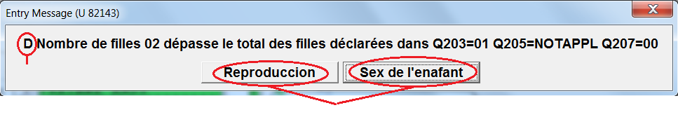Ces erreurs peuvent être du même type que celles décrites dans les paragraphes précédents. **E** pour des erreurs cruciales et **W** pour les avertissements. Lorsque l'erreur est de type avertissement, un bouton avec la légende «Continuer» est affiché comme l'un des boutons pour retourner à l’écran de saisie. Lorsque le bouton pour continuer est appuyé, le système CAPI avance à la question suivante appropriée.

L'erreur ci-dessus est affichée lors de la saisie des noms des enfants dans l'historique des naissances de la femme. Dans l’EDS, il est important que l'historique des naissances soit compatible avec la synthèse de la reproduction. Le programme a identifié que le nombre de filles enregistrées dans le tableau de l’historique des naissances dépasse le nombre total de filles déclarées dans la synthèse de l’historique de la reproduction. Il y a deux possibilités : ou bien le sexe déclaré dans l’historique des naissances au moment de lister les enfants de la femme est incorrecte ou bien le nombre de filles déclarées dans la synthèse sur la reproduction n’est pas correct. En appuyant sur le bouton "Reproduction" le curseur revient à la section sur la synthèse de la reproduction et en appuyant sur "le sexe de l'enfant", le curseur retourne à la question sur le sexe de l'enfant

### 2.2.6 CSPro barre d'état

CSPro affiche au bas de l'écran de chaque formulaire une barre d'état. Cette barre fournit des informations qui aident les agents enquêteurs à se familiariser avec le système CAPI. Le premier type d’information que la barre d'état fournit permet de savoir si cela est un questionnaire partiellement rempli ou non. "1 partials" signifie que l'enquête a commencé dans une session précédente, mais qu’elle a été interrompue et une nouvelle visite est en cours. La première fois qu'une enquête est effectuée, la légende "No partial" est affichée dans ce champ. Le deuxième élément d'information indique si CSPro est en mode ajout (ADD) ou modification (MODIFY). En général, lorsqu’on est en train de collecter les informations, CSPro est en mode ADD alors que quand on parcourt un questionnaire qui a été précédemment rempli, CSPro est en mode MODIFIER. Le champ = XXXX indique à l'utilisateur le nom du champ où le curseur est actuellement positionné. Dans l’exemple ci-dessous, la barre d'état indique que le curseur est à la question Q215D qui correspond au «jour de la naissance de l'enfant ».

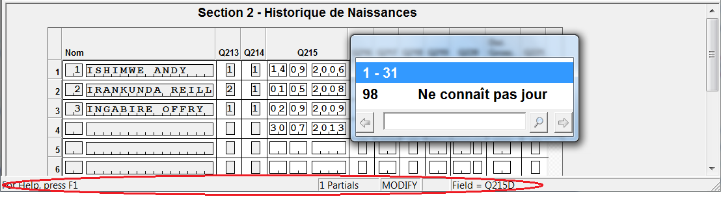

L’occurrence N sur M indique à l'utilisateur dans quelle ligne ou colonne de l’enregistrement multiple le curseur est positionné. Pour les enregistrements d'occurrence unique, il dit toujours 1 sur 1. Enfin, CSPro indique si le clavier numérique est activé (NUM) ou désactivé (BLANK). Le nom du champ et le nombre d'occurrences sont des éléments d’informations très importantes lorsque les enquêteurs doivent signaler les problèmes qu'ils ont identifiés au cours de l’entrevue.

# 3. LANCE LE MENU ENQUÊTEUR DE L’EDSB-V

## 3.1 Les instructions étape-par-étape pour lancer le menu des enquêteurs

Pour commencer le menu des enquêteurs dans l’EDSB-V, suivre les étapes montrées ci-dessous ¶

1. S'assurer que vous êtes dans Windows et pouvoir voir Windows sur la fenêtre de votre tablette
2. Double cliquer sur l’icône de l’EDSB-V sur le bureau. L’icône est sous forme de feux de signalisation et a pour titre « EDSB-V menu des enquêteurs ».



L'écran de début pour le système de l’EDSB-V devrait apparaître après quelques moments.¶

Le système d'entretien de l’EDSB-V te demandera de compléter ou confirmer trois informations importantes avant de continuer. ¶Ceux-ci sont, dans l'ordre dans lequel le système te les demandera :¶

1. ¶le code du superviseur

¶2. Le code de l’enquêteur

¶3. Le numéro de la grappe dans lequel vous travaillez actuellement.¶

Vous seras d'abord invité à choisir le nom de votre superviseur. ¶Pour choisir votre superviseur, cliquer juste à la droite du petit cercle à côté du nom de votre superviseur ou vous pouvez également saisir le code du superviseur.¶

Quand vous choisissez le code du superviseur, le système de CC\_EDS se déplacera au prochain champ et te demandera de choisir votre propre nom à partir de la liste des enquêteurs de ton équipe. ¶Choisir votre nom de la même manière que vous avez choisi le code du superviseur.¶

Avant de commencer l’interview, le programme a besoin de certaines informations comprenant votre code d'enquêteur et le numéro de la grappe dans lesquels tu travailles.

1. ¶D'abord vous serez invité à choisir votre superviseur pour identifier votre équipe.¶

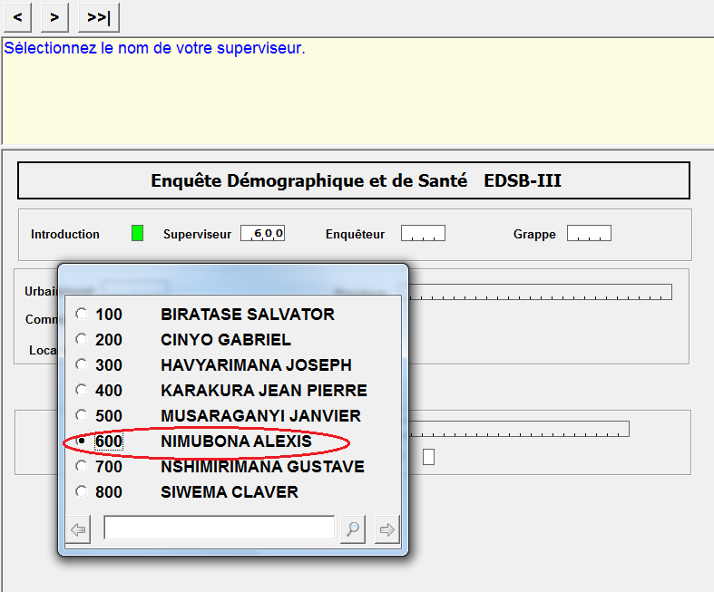

1. Après vous serez invité à choisir votre propre nom pour vous identifier en tant qu'enquêteur.

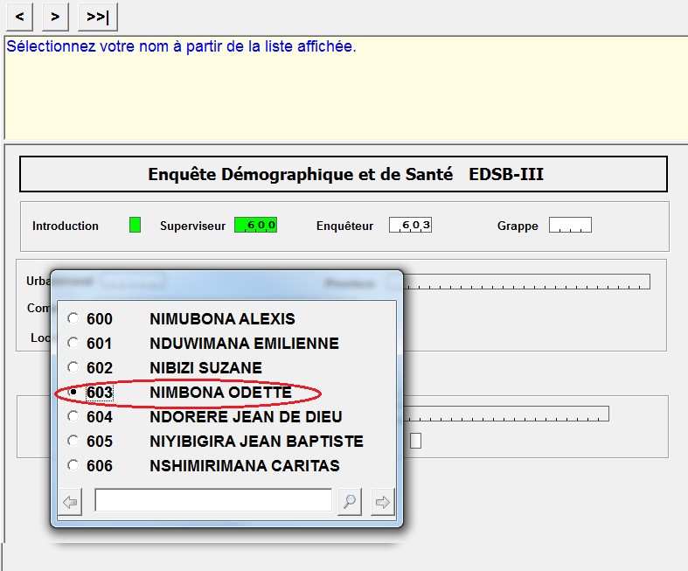

1. Vous écrirez alors le numéro de la grappe dans lequel vous travaillez, à l'aide du clavier sur l’écran.

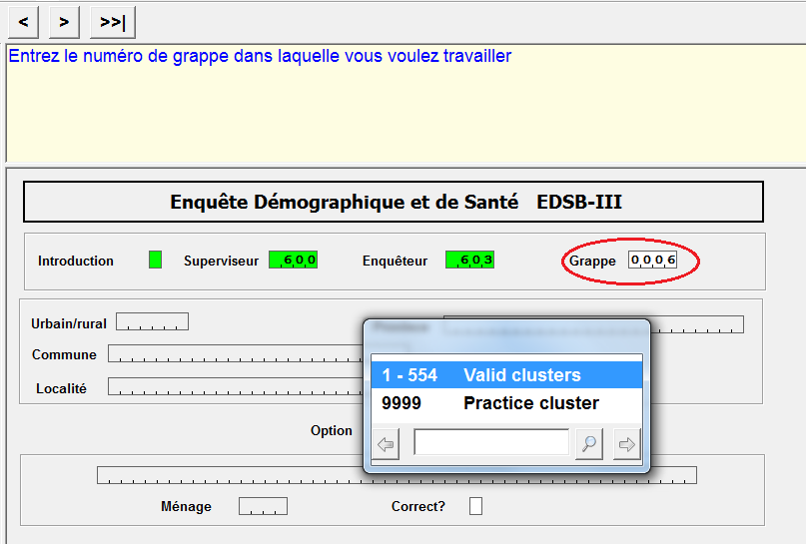

1. Après que vous ayez écrit le numéro de la grappe, le menu principal de l'interview apparaîtra.

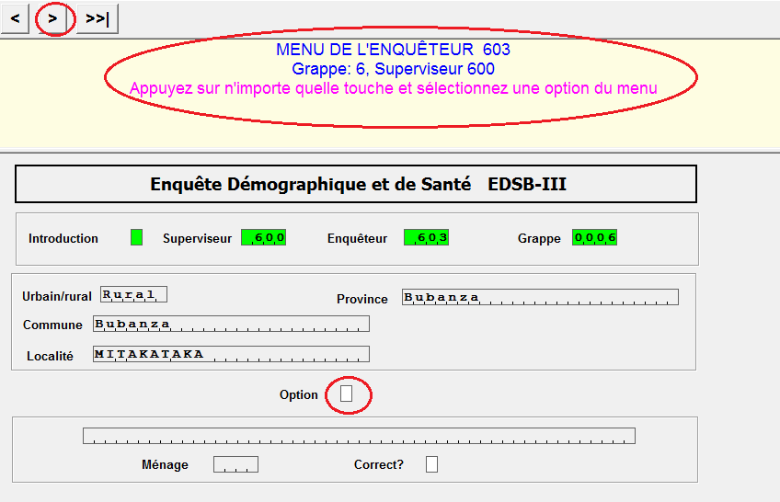

Assurez-vous s'il vous plaît que la grappe correcte en vérifiant les informations géographiques fournies.

Please make sure that you are in the correct cluster by verifying the geographical information provided.

Une fois que ceci est accompli, tu recevras un écran te demandant d'appuyer sur n'importe quelle touche pour montrer le menu. Appuyer sur le bouton **suivant**  ou la barre d'espace, et le menu de l'interview principal apparaîtra.

### 3.2 Confirmer le code de l’équipe et le numéro de la grappe

Une fois que tu as commencé le menu pour la première fois, le système de CC\_DHS se rappellera le code du superviseur, le code de l'enquêteur et le numéro de la grappe que tu as précédemment écrit et remplira automatiquement les champs de ces valeurs. ¶Ceci est fait pour votre convenance, pour éviter de ressaisir chacune de ces informations chaque fois que le menu est commencé. ¶Cependant, vous devez **confirmer** que chaque information est correcte avant de continuer au menu principal.

Pour confirmer les codes de l'enquêteur et du superviseur ainsi que le numéro de la grappe, vous pouvez faire l’une ou l’autre des actions suivantes :¶

- Cliquer sur le bouton  en haut à gauche de l'écran

- Utiliser la touche “entrer” sur le clavier

Effectuer l'une ou l'autre action confirmera que l’information est correcte et le système CAPI de l’EDSB-V passera au prochain champ.

|  |  |
| --- | --- |
| **C:\Users\21701\AppData\Local\Microsoft\Windows\Temporary Internet Files\Content.IE5\EM0L2KO6\MC900442128[1].png** | En commençant le travail dans une nouvelle grappe, se rappeler **de changer** le numéro de la grappe par celle de la nouvelle grappe quand tu commences le menu d'enquêteur pour la première fois dans cette grappe. ¶Si tu oublies de faire ceci, tu ne pourras pas commencer les interviews. |

## 3.3 Menus de l’agent enquêteur

Le système CAPI des EDS emploie une série de menus pour lancer les tâches nécessaires pour effectuer le travail de l'agent enquêteur. ¶Elles sont accessibles par le biais du *menu principal*, soit directement soit à travers des sous-menus. Ces menus sont décrits dans les sections ci-dessous.

### 3.3.1 Description du menu de l’enquêteur

Le menu principal est utilisé pour accéder aux tâches que l’agent enquêteur est appelé à effectuer. Ces tâches sont entre autres : commencer l’interview ou modifier un questionnaire déjà rempli, transférer les données des interviews au chef d’équipe, recevoir les affectations des ménages de la part du chef d’équipe, et consulter l’état du questionnaire et les observations. ¶

Pour choisir une option de menu, cliquer sur l'option avec la souris, le stylet ou utiliser votre doigt et choisir l'option sur l'écran.¶ L'option peut également être choisie en saisissant le nombre ou la lettre à gauche du menu.¶ En haut et en bas les touches de déplacement du curseur peuvent également être employées pour se déplacer entre les options et une fois que l'option désirée est mise en relief, la touche d’entrée peut être utilisée pour choisir cette option.

Toutes les trois premières options **1**, **2** et **3** du menu principal, sont liées à l’interview d’un ménage et à passer en revue les données pour ce ménage, et toutes mènent au même sous-menu.

* Sélectionner **1** pour commencer un nouveau questionnaire ménage dans un ménage qui n’avait pas été précédemment visité.
* Sélectionner **2** quand vous avez besoin de retourner dans un questionnaire ménage qui n’avait pas été fini. (exemple: un questionnaire inachevé ou un questionnaire dont on a fait seulement la sauvegarde partielle).
* Sélectionner 3 quand vous avez besoin de revoir et/ou de modifier un questionnaire ménage totalement rempli.

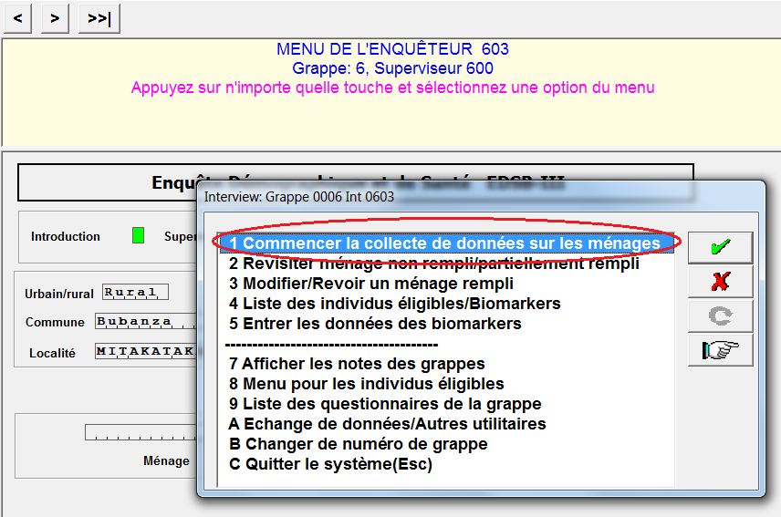

### 3.3.2 Sélection à partir du menu de l’enquêteur

Après avoir choisi l’option **1**, par exemple, pour commencer un nouveau questionnaire ménage, l’écran suivant est affiché:

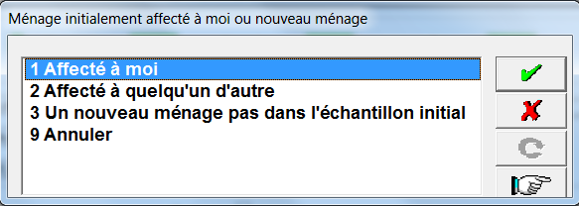

Cet écran te demande de choisir si le ménage que tu es sur le point d'interviewer est un ménage qui t’es affecté **(1),** un ménage précédemment affecté à un autre enquêteur mais dont tu conduiras maintenant l'interview de ménage **(2)**, ou un ménage additionnel qui n’était pas à l'origine inclus dans l’échantillon, mais qui doit être inclus maintenant car le ménage original choisi contient réellement deux ménages séparés **(3).**¶

Ce dernier cas est un cas rare et devrait seulement être employé dans les situations, telles que : lors de la visite du ménage sélectionné à l'origine, on constate qu'en fait il y a deux ménages séparés vivant ensemble dans le même logement, mais qui ne mangent pas ensemble ou qui ne partagent pas les finances du ménage ensemble ¶

* L’Option **9** de ce menu peut être utilisée pour retourner à l’écran précédent.
* Habituellement, tu choisiras l’option **1** pour interroger un ménage qui t’est affecté.

Si tu choisis l'option **1**, une liste avec les numéros de ménage et les adresses du ménage apparaîtront pour tous les ménages qui te sont assignés, avec plusieurs colonnes montrant votre code, le résultat de l'interview (qui sera zéro si le ménage n'est pas encore visité) et, que le ménage soit sélectionné pour l’enquête homme ou pas.¶ L'option **2** montrera une liste semblable, mais pour des ménages assignés à d'autres enquêteurs dans votre équipe. ¶Choisir le ménage que tu souhaites interviewer et cliquer sur  ou sur la touche Entrée du clavier.

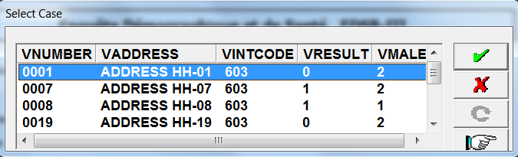

La fenêtre ci-dessus montre que le ménage 0008 (VNUMBER) situé à « ADDRESS HH-08 » (VADDRESS) a été affecté à l'enquêteur 603 (VINTCODE).¶ Le questionnaire ménage a été rempli avec succès (VRESULT = 1) et le ménage a été sélectionné pour l’enquête homme (VMALE = 1). De même le ménage 0007 (VNUMBER) situé à « ADDRESS HH-07 » (VADDRESS) a été affecté à l'enquêteur 603 (VINTCODE).¶ Pour ce ménage 0007, le questionnaire ménage a été rempli avec succès (VRESULT = 1) mais le ménage n’a pas été sélectionné pour l’enquête homme (VMALE = 2).¶ ¶Les deux autres ménages (0001 et 0019) n'ont pas été encore visités (VRESULT = 0) et ils n’ont pas été sélectionnés pour l’enquête homme.¶

Une fois que tu choisis un ménage, le programme voudra que l'enquêteur confirme que c'est le ménage dans lequel il/elle souhaite travailler : Si c'est le bon ménage, choisir **1** pour aller débuter le questionnaire ménage.¶ Si ce n'est pas le bon ménage, choisir **2** pour retourner au menu principal de l'interview. ¶

. 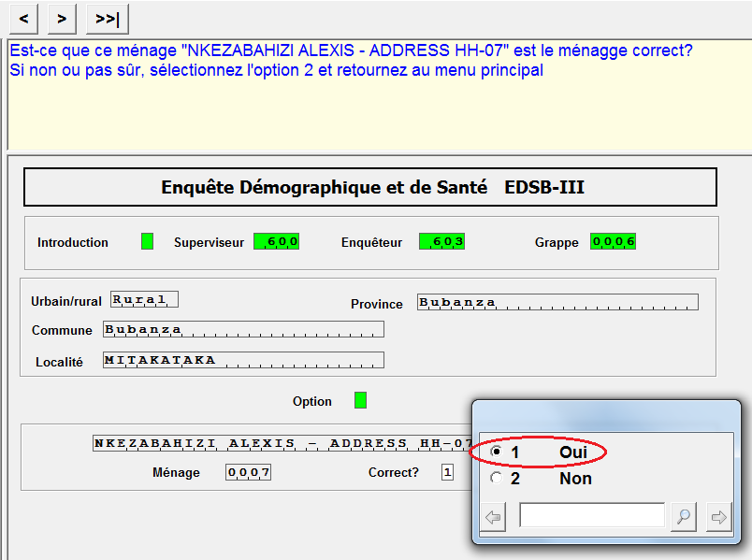

|  |  |
| --- | --- |
| **C:\Users\21701\AppData\Local\Microsoft\Windows\Temporary Internet Files\Content.IE5\EM0L2KO6\MC900442128[1].png** | **Toutes les actions lancées à partir du menu de l’agent enquêteur s’appliqueront seulement "au ménage actif", c.-à-d., le ménage choisi et montré au-dessus du menu.¶** |
| **C:\Users\21701\AppData\Local\Microsoft\Windows\Temporary Internet Files\Content.IE5\EM0L2KO6\MC900442128[1].png** | **Il est très important de prêter attention au message de sollicitation te demandant de vérifier que le nom et l'adresse du chef de ménage sont corrects avant de commencer le questionnaire ménage. Cette vérification est très importante parce que Cle nom du chef de ménage ou de l'individu est utilisé pour identifier toute l'information collectée lors de l'interview. Si une fausse information est associée à l'individu, ceci compromettra sérieusement la qualité des données collectées. Bien que des corrections puissent être faites plus tard sur les codes d'identification des interviews, ce processus est encombrant et sujet à des erreurs, et c’est mieux de les éviter autant que possible. Il est important de t'assurer que tu interroges bien le ménage ou la personne sélectionné avant de continuer avec l'interview, en passant en revue soigneusement le message de sollicitation ci-haut cité fourni par le système CAPI des EDS.** |

# 4. L’ENQUÊTE MÉNAGE

## 4.1 Commencer le questionnaire ménage

Pour commencer l’enquête ménage, les enquêteurs devraient tout d'abord avoir été affectés des ménages et ils devraient avoir reçu le transfert électronique de cette affectation des ménages de la part de leurs chefs d’équipe. Referez-vous à la section **7** pour plus de détails sur la façon de recevoir des affectations de votre chef d’équipe.

Pour entamer l’enquête ménage à partir du menu principal, sélectionnez d'abord l'option "Commencer la collecte des données sur les ménages". Comme décrit dans la section précédente, le programme va vous offrir trois options:

**1.** Affecté à moi

**2.** Affecté à quelqu'un d'autre

**3.** Un nouveau ménage pas dans l'échantillon initial

Après la sélection d'une option, une liste de ménage est affichée de la même manière que celle décrite précédemment. Pour les options 1 et 2, sélectionnez le ménage à interviewer.

Si l'option 3 est choisie, le système demande de sélectionner le ménage où le nouveau ménage a été trouvé. Un nouveau numéro de ménage est alors généré par le système. Pour éliminer la possibilité de dupliquer les numéros de ménage, le nouveau numéro est généré en ajoutant 1000 au numéro de ménage initial. Par exemple, si le numéro du ménage initial était de 375, le nouveau ménage sera attribué le numéro 1375, et s'il y a un troisième ménage, ce dernier aura comme numéro 2375 et ainsi de suite. La numérotation des ménages de cette façon permet d'identifier où les nouveaux ménages ont été trouvés. Le nouveau ménage est affecté à l’enquêteur qui le génère. Toutes les caractéristiques de sous-échantillonnage du ménage initial y compris son adresse sont affectées au nouveau ménage. Le texte "NOUVEAU MÉNAGE" est ajouté au nom du chef de ménage. Les circonstances exigeant l’utilisation de l’option **3** ne devraient pas être courantes, en particulier si l’opération de cartographie et dénombrement des ménages a été faite de façon rigoureuse.

Après avoir sélectionné un ménage à la suite de l’option 1 ou 2, ou après avoir généré un nouveau à la suite de l'option **3**, un nouvel écran s’affiche pour confirmer votre sélection. L'application vous invite à vérifier que le ménage sélectionné est correct.

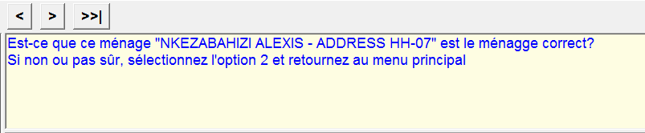

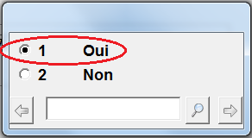Si le ménage le bon ménage est sélectionné, cliquez sur “**oui**”.

|  |  |
| --- | --- |
| **C:\Users\21701\AppData\Local\Microsoft\Windows\Temporary Internet Files\Content.IE5\EM0L2KO6\MC900442128[1].png** | Il est très important de prêter l'attention au message de sollicitation te demandant de vérifier que le nom du chef de ménage est correct avant la marche à suivre pour commencer l’interview du questionnaire ménage. La raison de ceci est que le nom du chef de ménage ou de l'individu est utilisé pour identifier toute l'information rassemblée pendant l'interview. Si l'information fausse est associée à l'individu, ceci compromettra sérieusement la qualité des données que vous collectez. Bien que des corrections puissent être faites plus tard sur les codes d'identification des interviews, ce processus est encombrant et sujet à l'erreur, et il est mieux de l’éviter autant que possible. Il vaut mieux de s'assurer que vous faites l’interview dans le bon ménage ou avec la personne sélectionnée avant de continuer l'interview, en passant en revue soigneusement le message de sollicitation fourni par le système de CAPI EDS |

Quand la sélection d’une enquête ménage a été faite avec succès, et que l’enquêteur a confirmé qu’il s’agit du bon ménage, un écran sera présenté comme montré ci-dessous.¶

1. Quand vous commencez le questionnaire ménage, vous verrez le menu suivant où vous pourrez choisir s'il est possible ou pas de commencer l'interview.¶ Si le ménage n'est pas trouvé, l'adresse n'est pas un logement ou il n'y a aucune personne compétente disponible pour être interrogée, ou il est impossible d'enquêter le ménage pour n'importe quelle raison, enregistrer le code correspondant au résultat.¶ S'il y a un membre compétent du ménage à interviewer, choisir **1** et continuer avec le consentement.¶

Comme peut être vu dans la figure suivante il y a un certain nombre de champs qui sont remplis automatiquement par le programme.¶ La grappe, et le numéro de ménage aussi bien que les variables géographiques, certains critères de sélection pour le ménage, l'adresse du ménage, la date et l'heure de la visite sont automatiquement remplies par le programme.¶ Le programme maintient également jusqu'à cinq visites faites au ménage pour avoir une interview réussie.¶ Les enquêteurs n'ont accès à aucun de ces champs et ne peuvent pas donc changer ses valeurs.

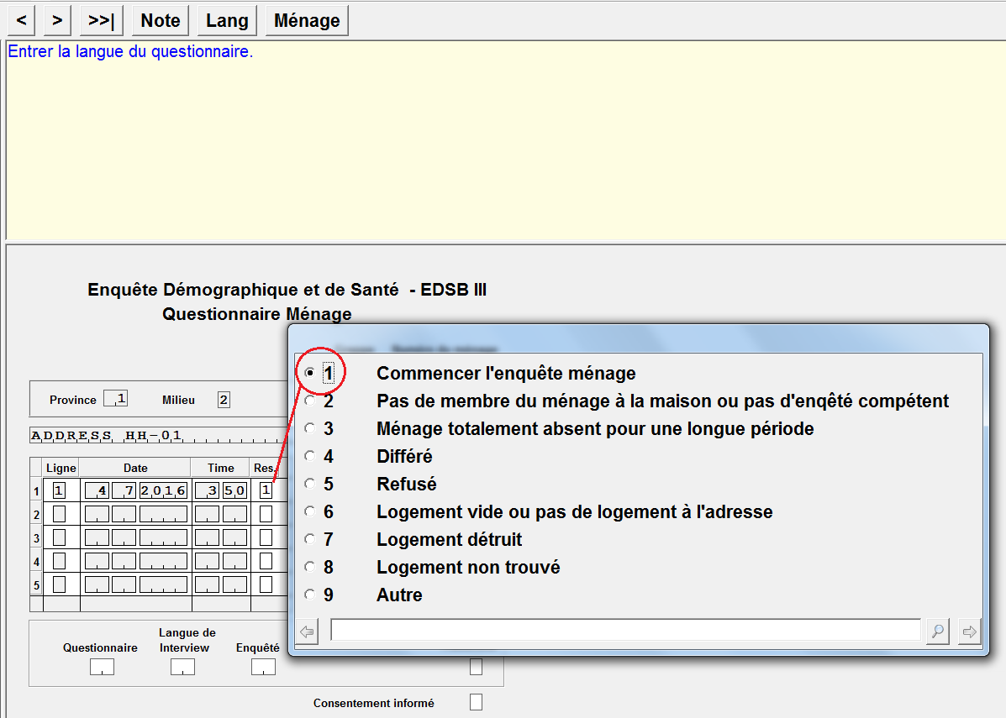

1. Si un membre de ménage est présent et compétent pour répondre, le programme demandera d’entrer des informations sur quelques questions concernant des langues pour différents usages.¶ À partir de ce moment-là, l’enregistrement des données exigent deux étapes :¶ premièrement, vous devez choisir ou enregistrer la réponse donnée par l’enquêté, en second lieu, vous devez confirmer que ce qui a été choisi ou enregistré était en fait la valeur correcte.¶ Enregistrer les données des enquêtés peut se faire à l’aide du stylet pour choisir les options montrées dans les commandes ou en utilisant le clavier pour écrire les valeurs correspondantes.¶ Parfois il est obligatoire d'écrire des valeurs avec le clavier, par exemple en écrivant des valeurs montrées comme une étendue de valeurs possibles ou quand un texte doit être écrit.¶ Pour confirmer que le choix ou les valeurs écrites sont correctes, les enquêteurs peuvent utiliser la touche d’entrée pour confirmer ou le bouton suivant sur la barre supérieure de tâche ou la flèche qui fait partie de la commande.

Basé sur l'information fournie pour la langue de l’interview utiliser le bouton de langue (Lang) dans la barre supérieure de tâche pour choisir la langue appropriée.¶ Ceci établira quelle langue sera utilisée pour formuler les questions au répondant.¶ Cependant, il est important de savoir que la langue peut être changée à tout moment pendant le processus de l’interview en appuyant juste sur le bouton de LANG.

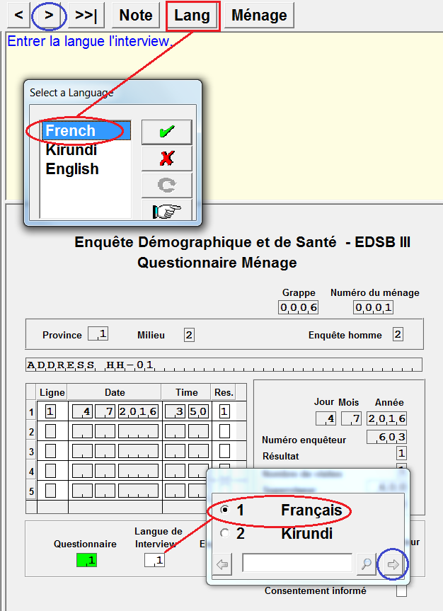

1. Après que la langue pour l'interview soit choisie, le programme montrera le consentement afin de faire l’interview au répondant.¶ Énoncer votre nom et prénoms au point approprié dans le consentement.¶ S'assurer que vous avez lu entièrement consentement.¶ Employer la barre de rouleau du côté droit supérieur pour faire défiler vers le bas pour voir l’intégralité du consentement.

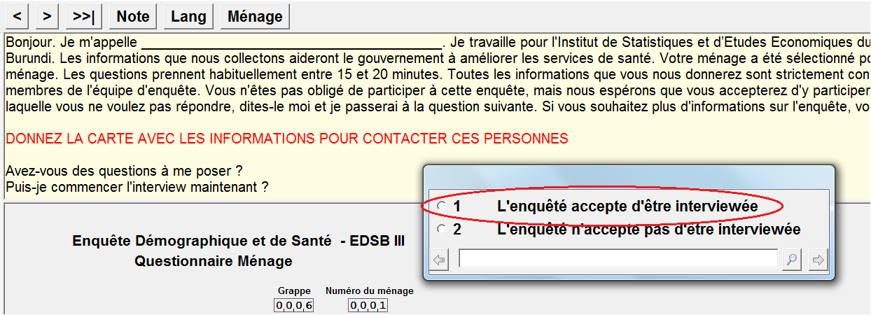

|  |  |
| --- | --- |
| **C:\Users\21701\AppData\Local\Microsoft\Windows\Temporary Internet Files\Content.IE5\EM0L2KO6\MC900442128[1].png** | **Une fois que vous avez eu le consentement de l’enquêté, vous pouvez commencer l’interview.¶** |

### 4.1.1 Remplissage du tableau ménage

1. Tu seras d'abord invité à écrire l'information de base liée aux membres de ménage en commençant par le chef de ménage. Le programme exigera d’enregistrer le prénom du chef de ménage et juste après cela le nom du chef de ménage. Pour le chef de ménage, le nom et le prénom du chef de ménage seront montrés automatiquement, mais ils peuvent être corrigés au besoin. Le nom et prénom du chef de ménage qui s’affiche automatiquement a été obtenu lors de l’opération de cartographie et d’dénombrement des ménages effectuée au préalable pour identifier les ménages à visiter.
2. Le prochain enregistrement porte sur la relation du membre de ménage avec le chef de ménage. Noter que pour la première personne énumérée dans le ménage (le chef de ménage), le code **01 doit** être choisi. Il est obligatoire que tous les ménages aient un chef de ménage.
3. Indiquer si le membre de ménage est de sexe masculin ou féminin. Le programme affichera un message si le sexe d'un membre déclaré en tant que conjoint du chef de ménage est du même sexe que ce dernier.
4. Enregistrer si le membre de ménage vit habituellement dans ce ménage. Le programme affichera un message d'erreur si le chef de ménage n'est pas un résidant habituel.
5. Enregistrer si le membre du ménage a dormi là la nuit précédente dans le ménage. Pour qu'un individu soit considéré en tant que membre du ménage il /elle doit être un résidant habituel ou devrait avoir passé la nuit précédente dans le ménage.
6. Après, utilisé le clavier pour enregistrer l'âge (en années révolues) du chef de ménage. Comme mentionné précédemment, normalement quand les valeurs possibles pour une question sont exprimées sous forme d'intervalle, le clavier doit être utilisé pour enregistrer cette information.
7. Enfin, il est demandé au répondant s'il n'y a pas d'autres personnes vivant dans le ménage. Si la réponse est oui, l'enquêteur suit le processus décrit ci-dessus des étapes 4 à 10 pour chaque personne additionnelle jusqu'à ce que toutes les personnes dans le ménage soient énumérées. Les enquêteurs devraient faire tous les efforts pour inclure tous les membres du ménage en ajoutant ou en supprimant des membres du ménage, pour garantir la qualité des données.

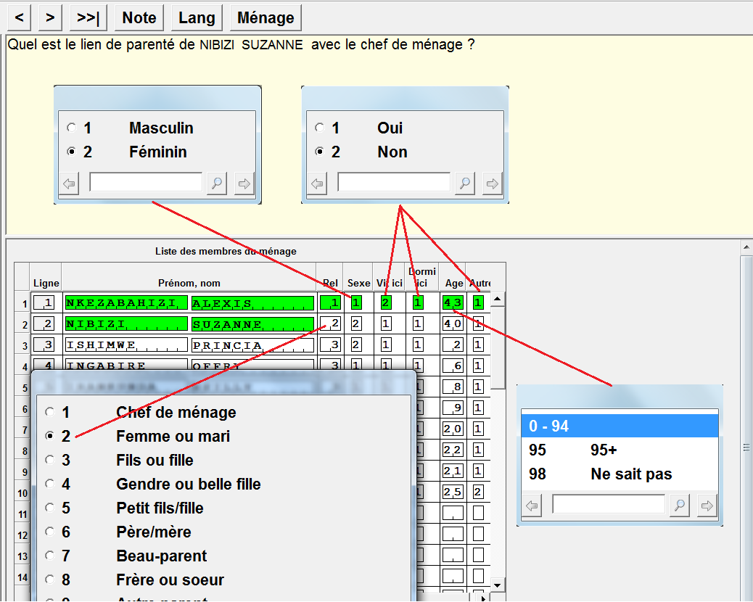

Après que vous ayez vérifié et vous êtes assuré que tous les membres du ménage sont inclus dans le tableau ménage, le programme générera automatiquement le total du nombre des membres du ménage, le total des femmes éligibles, les hommes énumérés dans le ménage et n'importe quel autre type d'éligibilité requis pour l'enquête. L’agent enquêteur sera alors invité à enregistrer le numéro de ligne du répondant au questionnaire ménage.¶ Pour cela, le système affichera une boîte avec les numéros de ligne et noms des répondants possibles (***SEULEMENT DES MEMBRES DE 15 ANS OU PLUS SERONT AFFICHES***). Cliquez ou mettez en relief le nom du répondant au questionnaire ménage et confirmez votre choix comme décrit précédemment.¶ Le numéro de ligne du répondant a plusieurs fonctions mais dans ce contexte particulier il est utilisé pour personnaliser les questions comme on le décrira dans la prochaine section. ¶

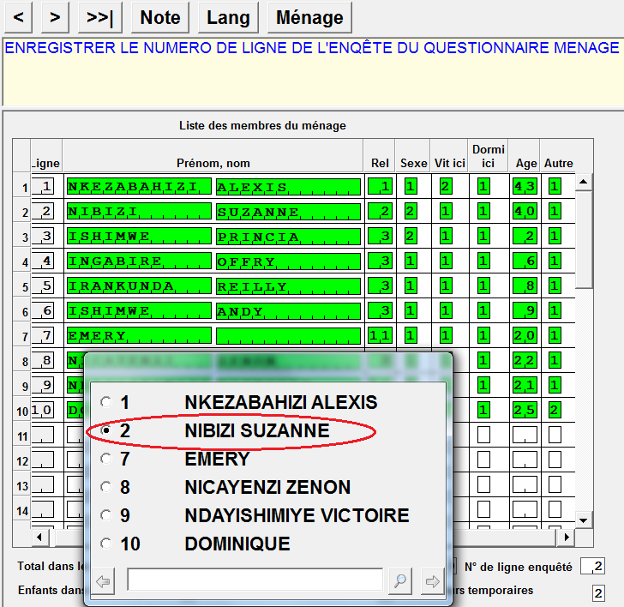

#### Des questions pour creuser davantage afin d’identifier les membres additionnels du ménage

Après que vous ayez identifié tous les membres de ménage et enregistré les informations correspondantes dans le tableau ménage comme décrit ci-dessus, le programme présentera une série de trois questions conçues pour vérifier que tous les individus dans le ménage ont été inclus. Il y a trois questions couvrant trois groupes de personnes différentes comme suit :



* **Petits Enfants** *:¶ "juste pour m'assurer que j'ai une liste complète. Y a-t-il d’autres personnes telles que les petits enfants ou enfants en bas âge que nous n'avons pas énumérés?"¶*
* **membres de Non-famille :¶** *"y a-t-il d’autres personnes qui ne sont pas des membres de votre famille, telles que des domestiques, des locataires, ou des amis qui vivent habituellement ici?"¶*
* **Invités ou visiteurs temporaires:** ¶ *"y a-t-il d’autres invités ou visiteurs temporaires qui restent ici, ou n'importe quelle autre personne qui a passé la nuit dernière ici, et qui n'ont pas été énumérés?"¶*

Poser chaque question comme elle est présentée sur l'écran. ¶Si la réponse à chacune des trois questions est "non" (le code 2), le programme continuera le reste du questionnaire ménage. Par contre, si la réponse à une quelconque de ces trois questions est **"oui" (code 1)**, cela signifie que la liste des membres du ménage n'est pas complète, et le programme reviendra au tableau ménage de sorte que les membres omis puissent être ajoutés. Si la réponse à une quelconque de ces questions est "oui," suivre ces étapes pour ajouter les membres manquant du ménage :

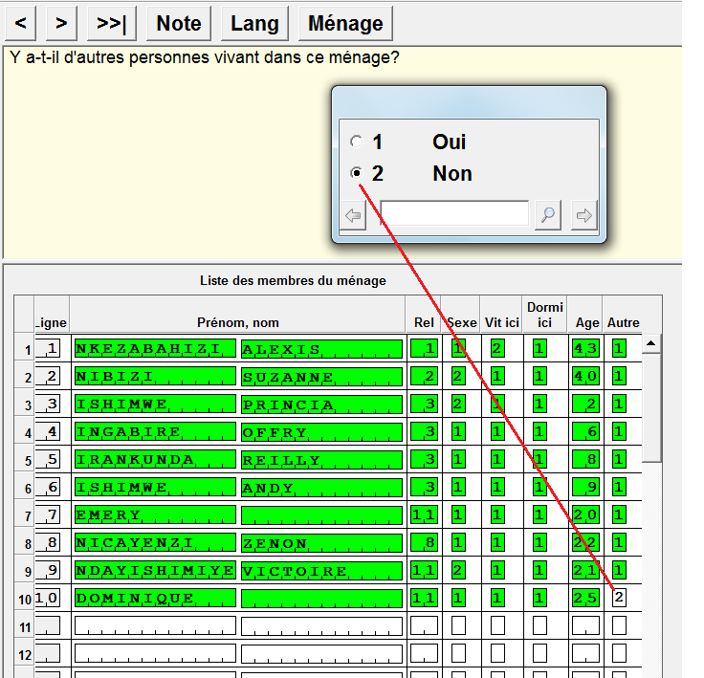

1. Le programme reviendra automatiquement à la dernière question **"y-a-t-il d'autres personnes vivant dans ce ménage** ?"¶pour dernier membre énuméré dans le tableau ménage.

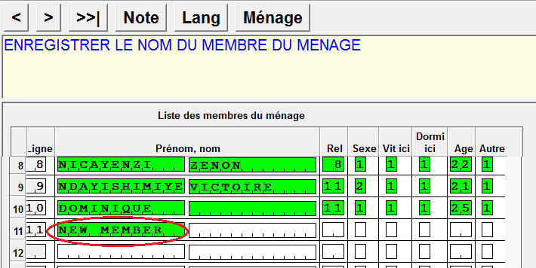

1. Changer la réponse pour cette question de "Non" **à "oui".¶** Le programme se déplacera alors à une nouvelle ligne pour le membre additionnel de ménage. Inscrivez le nom et le prénom du membre, et posez alors les questions présentées par le programme à propos de ce membre.¶

Répéter ce processus pour tous les membres additionnels du ménage mentionnés par le répondant

1. Une fois que tous les membres additionnels ont été enregistrés et que vous avez enregistré la réponse « non » à la question "y -a-il d'autres personnes vivant dans ce ménage?", le programme vous demandera alors de rependre les questions de vérification encore une fois pour vous assurer qu'aucun membre du ménage n'est manquant. Répétez les questions de vérification. Si la réponse à une de ces questions de vérification est "oui", répétez les étapes de 1 à 3 jusqu'à ce que les réponses à toutes les questions de vérification soient "non".

### 4.1.3 La suite du Questionnaire Ménage

Une fois que le tableau ménage est complètement rempli, le programme continuera pour demander de renseigner les questions sur les caractéristiques démographiques de chaque membre de ménage mais avec un nouveau formulaire. Dans le but de visualiser l'information collectée dans le précédent formulaire, ces informations sont copiées dans le nouveau formulaire mais les réponses aux questions sont protégées et ne peuvent pas être modifiées ici. Les questions grisonnées dans n'importe quel formulaire sont protégées et ne sont pas accessibles aux enquêteurs. Si pour une raison quelconque la réponse à une des questions précédentes concernant les membres de ménage n'est pas correcte et nécessite d'être changée (exemple: âge du membre de ménage), l'enquêteur devra retourner au formulaire précédent pour pouvoir modifier l'information en rapport à la question et au numéro de ligne appropriées.

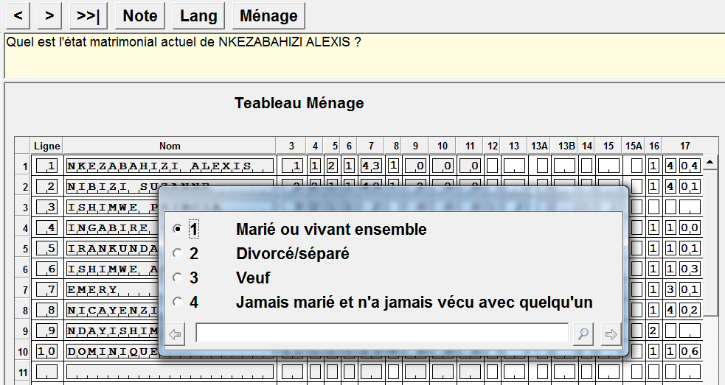

En général des questions liées à l'état matrimonial, l'état de survie des parents et l'éducation entre autres sont collectées dans cette section.¶ Le programme invitera à vérifier chaque question et montrera les valeurs valides que la question peut prendre jusqu'à ce que l'information pour tous les membres de ménage soit collectée.¶ Puisque dans la section précédente nous avons identifié le répondant du questionnaire ménage, les questions dans cette section sont adaptées au répondant qui fournit l'information.¶ Par exemple, puisque nous savons que "Mr. Nkezabahizi Alexis" répond au questionnaire ménage, pour lui poser la question sur son état matrimonial, le programme pose la question comme suit: ¶"quel est votre état matrimonial ?".¶ Si nous posons la même question à " Mr. Nkezabahizi Alexis", le programme pose la question comme suit :¶"Quel est l'état matrimonial actuel de Mr. Nkezabahizi Alexis ?".¶ Toutes les questions de cette section sont conçues suivant le même schéma.¶ Une autre caractéristique de cette section est que le programme détermine automatiquement l'éligibilité des femmes et des hommes à l’enquête individuelle et à la collecte des biomarqueurs sur base des critères d'éligibilité établis pour l'enquête.

Après que l’agent enquêteur ait complété le tableau ménage, le programme continuera avec le reste de l'interview ménage.¶ Des sections sur des caractéristiques du ménage, la possession de la terre et des animaux, et la possession des moustiquaires sont enregistrées de la même façon que les informations collectées sur les membres du ménage.¶ Une des caractéristiques importante du programme est qu'elle choisit la femme ou l'homme éligible pour le module sur la violence domestique.¶ Contrairement au questionnaire papier, le programme n'utilise pas la "grille de Kish" mais plutôt une fonction aléatoire incorporée dans CSPro¶. Le programme identifie tous les individus éligibles au module sur la violence domestique et choisit aléatoirement l'un d'entre eux.¶

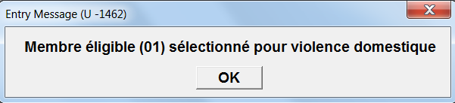

De façon générale, toute sélection aléatoire réalisée par le système CAPI des EDS suit la même procédure.

### 4.1.4 Fin du Questionnaire Ménage

À la fin de l’interview ménage, le programme enregistre automatiquement l’heure de fin d’interview et le curseur se positionne à coté champ nommé “Fin de l’interview ménage” Cliquez sur bouton « avancé »  dans la barre d'outils ou la touche entrée du clavier pour continuer.

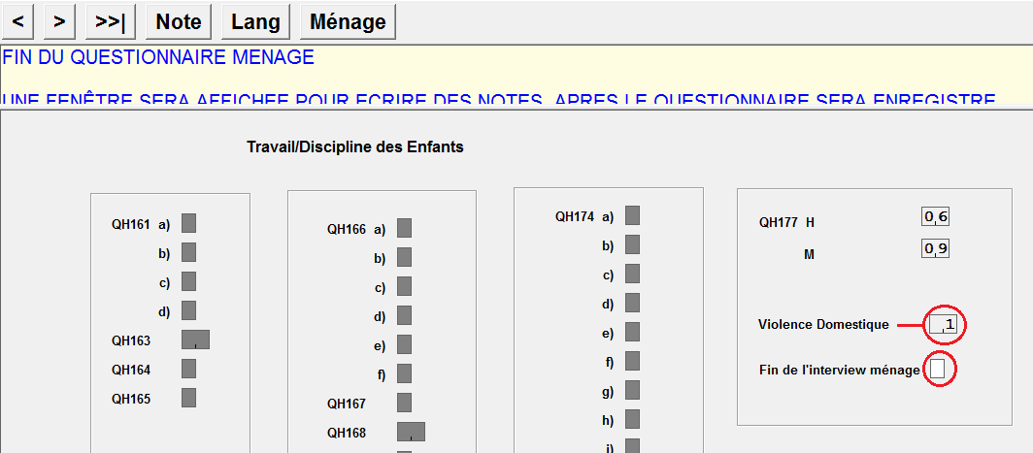

Dans le mode ajouter/add le programme avancera sur les écrans décrits dans les sections ci-après. Dans le more modifier/modify, le programme rentrera au menu principal.

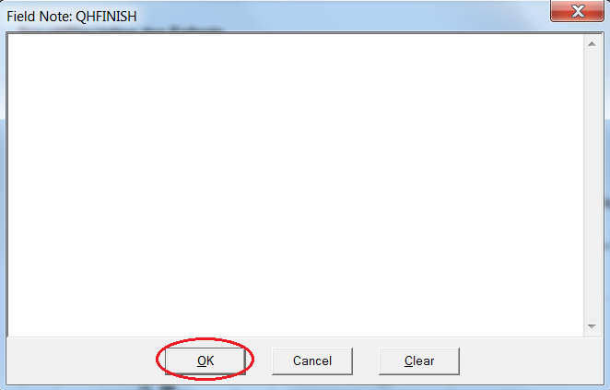

Le programme présentera alors une boîte pour que l'agent enquêteur enregistre ses observations. ¶Il est important que les enquêteurs renseignent tout événement qui aurait effectué le bon déroulement de l'interview.¶ Enregistrer toutes vos observations dans la boîte et cliquer sur le bouton **"ok** " montré sur la figure ci-contre.

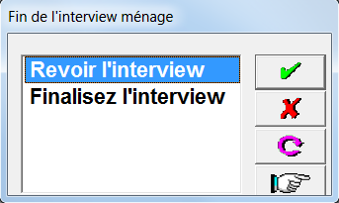Le programme présentera ensuite une fenêtre avec deux options "revoir l'interview" et "finaliser l'interview». Pour revisiter l'interview déjà complété (par exemple, pour faire des corrections), cliquer sur "revoir l'interview" ; sinon cliquer sur "finaliser l'interview" pour enregistrer l'interview et retourner au menu de l'enquêteur.¶ Cependant, il est important de noter que l'application sauvegarde périodiquement les données sur le disque dur de l'ordinateur pour empêcher la perte de données.

Chaque fois qu'un questionnaire est complété ou mis à jour, le programme demandera d’insérer dans l'ordinateur le dispositif pour sauvegarder les données.¶ La sauvegarde des données est importante pour prévenir les pertes de données dans le cas où il y a une panne d'ordinateur ou un autre événement.

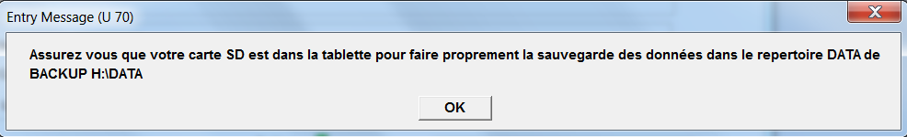

# 5. INTERVIEW INDIVIDUELLE

## 5.1 Commencer une interview Femme ou une interview Homme

Dans les EDS, les questionnaires individuels sont normalement adressés aux femmes et aux hommes mais ils peuvent également inclure d'autres types de questionnaires comme un questionnaire pour les adultes (50 ans de et plus), ou un questionnaire pour le personnel soignant ou pour d'autres études spéciales. Pour commencer l'interview individuelle, les enquêteurs s'enregistrent dans le programme de la même manière comme décrit dans la section **3**. Cela se fait, essentiellement, en fournissant le nom de leur chef d’équipe, en s'identifiant eux même et en enregistrant le numéro de la grappe où ils vont travailler. Il est également important de savoir que seuls les individus enregistrés dans le tableau ménage des ménages enquêtés avec succès peuvent être choisis pour l'interview individuelle. Le processus d’accéder au questionnaire individuel se fait en deux étapes. Dans la première étape, les enquêteurs choisissent le ménage où l'individu a été enregistré comme un membre du ménage et dans la deuxième étape ils sélectionnent le type d'opération à réaliser avec cette personne. En choisissant le ménage concerné, le programme pourra limiter l’accès aux individus qui sont éligibles dans le ménage choisi. Les étapes pour choisir des ménages sont les mêmes que celles décrites précédemment pour commencer une interview ménage et elles sont :

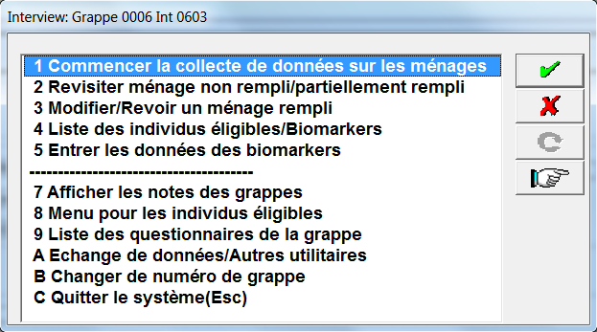

1. Une fois que vous êtes dans le menu de l'interview, cliquez ou tapez l'option "8: **Menu pour les individus éligibles** ”
2. Des enquêteurs sont alors invités à choisir si le ménage leur était initialement affecté ou s’il était affecté à quelqu'un d'autre.

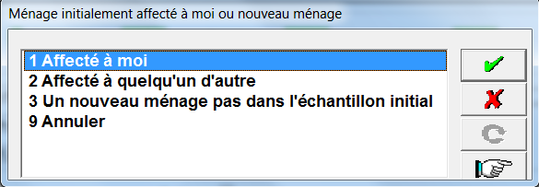 **Option 1: ¶**montrera des ménages affectés à l'enquêteur et ¶

**Option 2: ¶**montrera des ménages affectés à d'autres enquêteurs de votre équipe. ¶Il est important de noter que quand l'option 2 est utilisée, l'enquêteur qui a initialement enquêté le ménage devra avoir partagé les informations sur le ménage avec l'actuel enquêteur (à discuter plus tard dans la section 7). ¶Ceci est fait afin d'accéder correctement aux caractéristiques de l'individu à enquêter.¶

1. 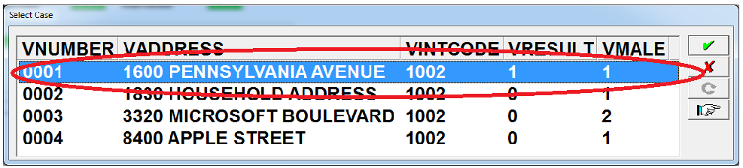Comme pour la procédure utilisée pour sélectionner les ménages à enquêter, une boîte montrant une liste de ménage est affichée. Choisissez le ménage que vous voulez ouvrir. Pour cet exemple, "0001" est choisis.
2. Le programme vous invitera alors à vous assurer que le choix du ménage est correct. Sélectionner "oui" si c'est le bon ménage ou "non" pour revenir au menu principal.¶ En ce moment le programme vérifie si le ménage choisi était complètement rempli ou pas (VRESULT = 1).¶ S'il n'est pas complètement rempli, programme ira de nouveau au menu principal autrement les procédés de sélection du ménage prennent fin en ce moment. ¶

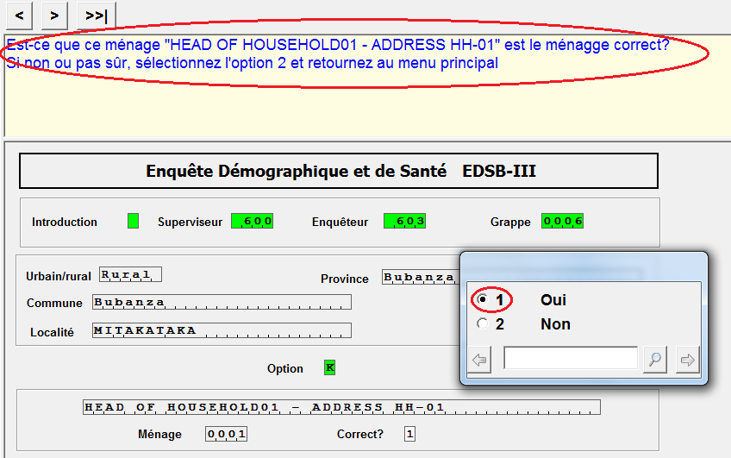

1. Après le choix du ménage qu'il faut, le processus pour décider quoi faire avec l'individu commence.¶ Après avoir appuyé sur la touche entrée ou du suivant  classé dans la barre supérieure de tâche, l'enquêteur se trouve en présence de 4 options :
   * Option 1: commencer un nouveau questionnaire individuel. C’est normalement la première option quand vous interviewez l’individu pour la première fois.
   * Option 2: finir une interview qui a été partiellement sauvegardé ou revisiter un questionnaire incomplète pour compléter l’interview.
   * Option 3: pour modifier ou revoir une interview qui est déjà finie. Seules les interviews individuelles complétées avec succès peuvent utiliser cette option.
   * Option 4 : Retourner au menu principal sans une nouvelle action sur l’individu.

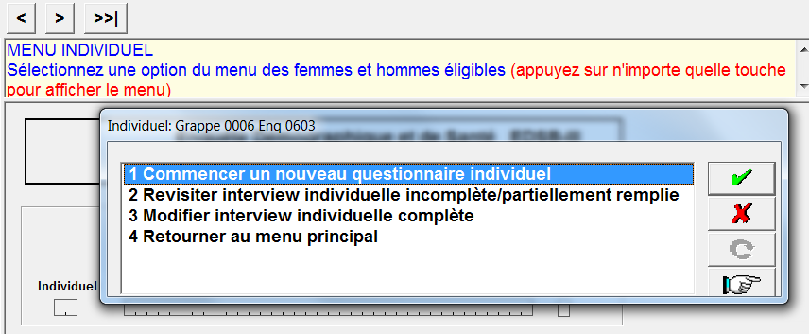

Choisir entre une des trois premières actions et, si le ménage dispose des éligibles, le programme vous montrera une fenêtre avec la liste des individus éligibles pour l’enquête.

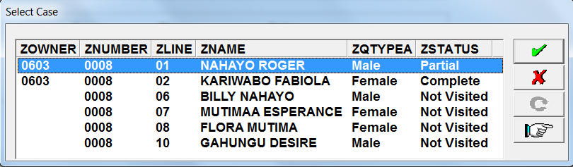

La liste inclut le code de l'enquêteur qui a initialement rempli le questionnaire ménage (ZOWNER), le numéro du ménage (ZNUMBER), le numéro de ligne de l'individu dans le tableau ménage (ZLINE), le nom de l'individu (ZNAME), le type de questionnaire (ZQTYPEA) et le statut du questionnaire individuel (ZSTATUS).¶ ZSTATUS peut seulement prendre les valeurs suivantes: ¶"complet", "inachevé", "non visité", et "partiel".¶ Si la valeur de ZSTATUS n'est pas conforme à l'option choisie en décidant quoi faire avec l'individu, l'opération ne peut pas continuer. Un message à cet effet sera affiché et le programme reviendra à l'étape 5.¶ Seulement les combinaisons suivantes sont possibles :¶ L'option 1 "commencer une nouvelle interview individuelle" peut seulement être utilisée si ZSTATUS " pas visité".¶ L'option 2 "revoir une interview incomplète/interview partielle" peut seulement être employée si ZSTATUS est "inachevé" ou "partiel".¶ L'option 3 "modifier l'interview individuelle complète" peut seulement être employée si ZSTATUS est complet.¶ Il est également important de garder à l'esprit que le programme affichera ***SEULEMENT LES INDIVIDUS ÉLIGIBLES DU MÊME SEXE QUE L'ENQUÊTEUR.***

***¶***

Pour mettre en évidence l'individu, le stylet peut être utilisé, puis cliquez sur le bouton pour effectuer la sélection. Les flèches vers le haut ou vers le bas du clavier peuvent également être utilisées pour mettre en évidence un individu. Si l'on clique sur  un message apparaît indiquant qu'aucune sélection n’a été effectuée et le curseur revient au menu principal.

1. Des enquêteurs sont alors invités à confirmer que l'individu choisi est bien la personne que vous voulez enquêter.¶ Si c’est bien la personne à enquêter, sélectionnez "1-Oui", à ce point l'application utilisée pour le questionnaire individuel est chargé par le système CAPI et l'interview peut suivre.¶ Si "2-Non" est choisi, le programme ira de nouveau au menu principal.

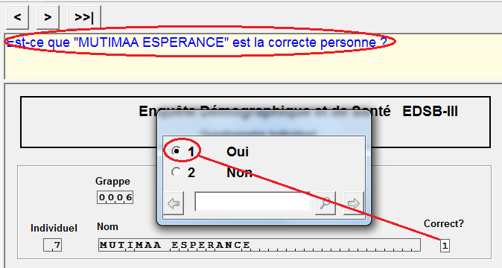

1. On demandera ensuite une fois de plus, aux enquêteurs de confirmer que l'individu choisi est correct.¶ Ceci est fait parce que lorsque cette question est passée l'individu est enregistré comme visité et si ce n'est pas la bonne personne il exigera plusieurs étapes pour résoudre problème.¶ Si c'est l'individu à être interviewée l'option "1-Oui" devrait être choisi.¶ Si l'option "2-Non" est choisie l'application ira de nouveau au menu principal et aucun rapport de cette opération ne sera enregistré dans le programme.

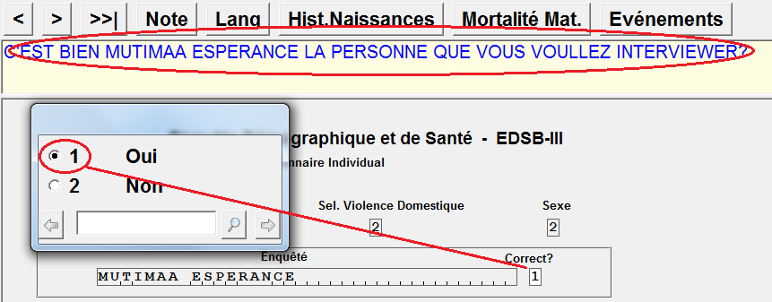

1. La prochaine étape est de décider du résultat de la visite.¶ Pour commencer l'interview, sélectionner l'option 1 "Commencez l'interview"¶.

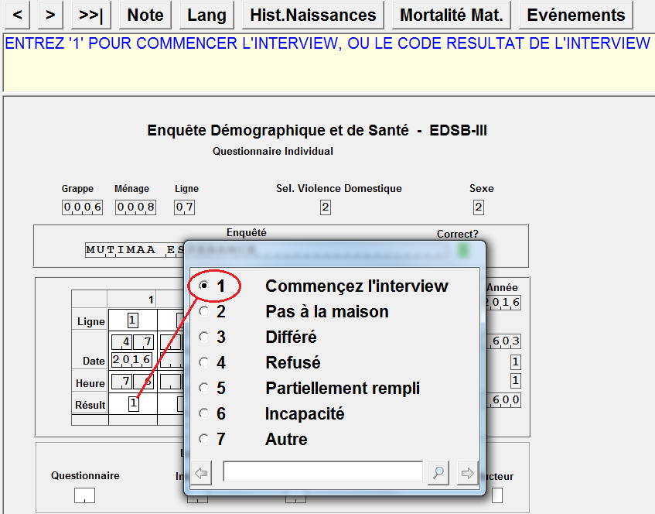

Comme indiqué dans l'introduction, la figure ci-dessus montre qu'il existe un certain nombre de champs qui sont protégés et, par conséquent, ils sont pré-remplis par le système. La grappe, le ménage et le numéro de la ligne, ainsi que certains critères de sélection de l'individu, y compris si la femme est sélectionnée pour le module sur la violence domestique, le type de questionnaire, le nom de la personne ainsi que la date et l'heure de la visite sont automatiquement remplis par le système. Le système enregistre également l’information sur les visites jusqu'à cinq visites pour assurer le suivi du questionnaire individuel de la même façon que pour le questionnaire ménage. Les enquêteurs n'ont accès à aucun de ces champs et ne peuvent donc pas modifier leurs valeurs.

1. Quand l'option "1-Commencer l'interview" est choisie, le programme demande l'information sur les langues. Les questions sur les langues du questionnaire, de l'interview et de l’enquêtée sont demandées suivant la même procédure décrite pour le questionnaire ménage. Aussi, le choix de la langue de l’interview individuelle doit être établi par l’enquêteur à ce moment.
2. 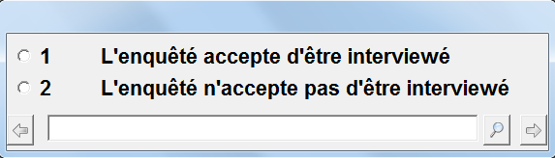 Immédiatement, juste après que la question liée à la langue, le consentement pour l'enquête sera affiché et les enquêteurs sont invités à suivre la même approche que celle employée pour obtenir le consentement au niveau du questionnaire ménage.¶ Si le consentement est accordé, choisir l'option "1 l’enquêté accepte d'être interviewé". Si le consentement n'est pas accordé, choisir l'option "2-l’enquêté n'accepte pas d'être interviewé”.

Si l’option 2 est choisie le programme affichera une autre fenêtre pour confirmer le refus.

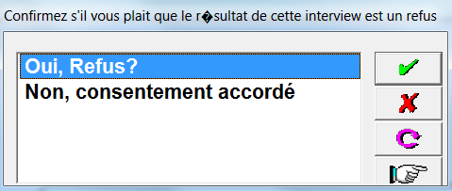

Si refusé est sélectionné, l’application changera le code du résultat de la visite en “4-Refusé” et la fenêtre pour confirmer la fin de l’interview s’affichera.

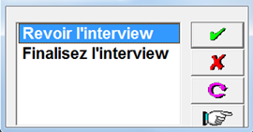

Si l'option "revoir l'interview" est choisie, l'application vous renverra sur le champ pour confirmer si l'individu choisi est le bon (point 7 ci-dessus) et le processus peut continuer de nouveau de ce point.¶ Si l'option " finalisez l'interview" est choisie, les données seront sauvegardées sur le disque dur de l'ordinateur, le programme stoppera l'application de l'interview individuelle et le programme reviendra au menu principal.

1. Si le consentement est accordé, l'application procédera à rassembler les informations sur les caractéristiques sociodémographiques de l’enquêté, et puis suivra avec le reste du questionnaire de la même manière que le questionnaire sur les ménages.¶ Toutefois, il y a deux sections dans le questionnaire qui fournit des informations critiques sur l'enquête et qui méritent des clarifications additionnelles.¶ Ces sections sont concernent la reproduction, l'historique des naissances et le calendrier. On discutera de ces sections dans les pages suivantes.

## 5.2 Section Reproduction et historique des naissances

### 5.2.1 1 Remplir les questions Q201-Q210 et la liste initiale des naissances

L'historique des naissances est rempli de la même manière comme elle est faite avec le questionnaire papier. D’abord l’enquêtée fournit un résumé de toutes les naissances qu'elle a eu.¶ L'information demandée ici est classée par catégorie selon le sexe, le statut de résidence et l'état de survie. Il est crucial d’obtenir une information correcte dans cette section parce que cette information, en plus de celle à renseigner dans le tableau sur l’historique des naissances, est abondamment utilisée par l’application CAPI pour déterminer l’éligibilité aux autres sections du questionnaire.¶ L'exemple ci-dessous montre que cette femme a eu au total 5 naissances :

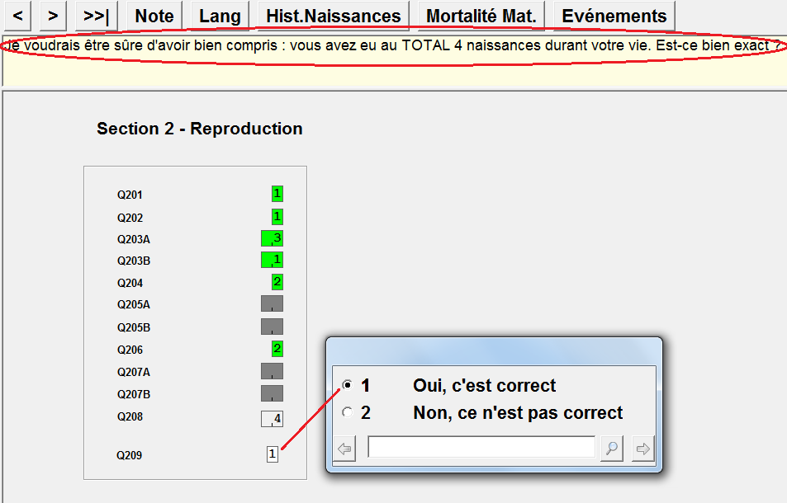**1. Selon le sexe**: 3 garçons et 1 fille.

**2. Selon l’état de survie**: 4 en vie et 0 décédé.

**3. Selon le statut de résidence**: 4 vivant avec elle, 0 ne vivant pas avec elle et 0 décédé.

|  |  |
| --- | --- |
| **C:\Users\21701\AppData\Local\Microsoft\Windows\Temporary Internet Files\Content.IE5\EM0L2KO6\MC900442128[1].png** | **Le programme utilisera la réponse enregistrée à Q208 et demandera à Q209 si le nombre d'enfants mis au monde par l’enquêtée est correct. L'information à cette question sera alors utilisée pour décider du nombre d'enfants qui doit être énuméré dans l'historique des naissances.**  **Il est très important de s'assurer que le total de naissances indiquées pour cette question est correct avant d'avancer, car corriger plus tard peut prendre du temps et déranger le déroulement de l'interview.** |

À la fin de la section reproduction, le répondant doit confirmer si le nombre total de naissances qu'elle a déclarées est correct.¶ Si la réponse est :¶"2-Non, ce n'est pas correct", l'application va de nouveau au début de la section reproduction pour avoir le nombre correct d'enfants.¶ Si la réponse est "oui, c'est correct" le programme demandera les noms, sexe et si l'enfant est issu d'une grossesse qui a abouti sur une naissance simple ou multiples.¶ Dans ce nouvel écran des enfants doivent être énumérés dans l'ordre décroissant commençant par la première naissance (l'enfant le plus âgé) et jusqu'à ce que l'enfant le plus jeune soit enregistré.¶ L'application demandera d'écrire l'information pour autant d’enfants déclarés à l'écran précédent.

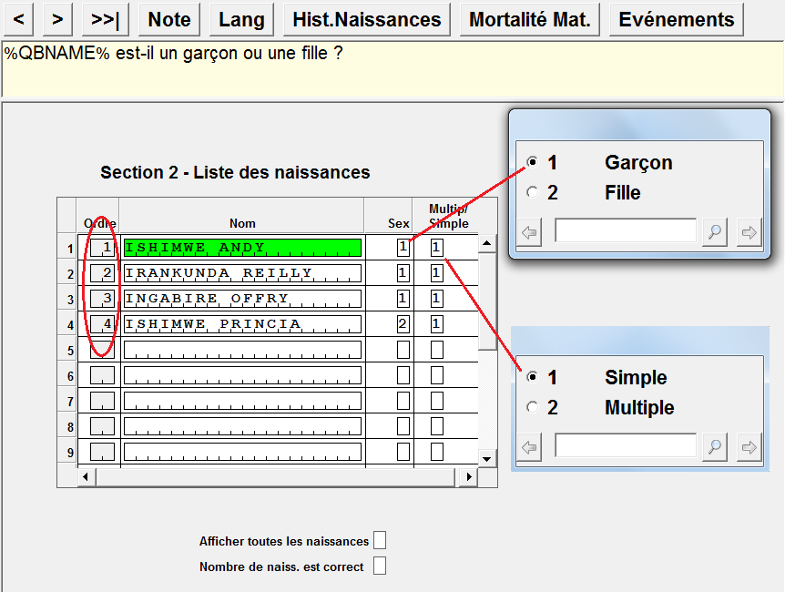

* Dans cet exemple, le programme demande l’information pour quatre (4) enfants parce que c’est le nombre total de naissances vivantes déclarées par l’enquêtée ;
* Il est important que les enfants soient énumérés dans l’ordre décroissant en commençant par le plus âgé au plus jeune.
* Au fur et à mesure que des enfants sont enregistrés dans le tableau, le programme vérifie si le nombre de garçons et de filles ne dépasse pas le nombre total d'enfants de chaque sexe déclaré dans la section reproduction.

Après l'enregistrement de toutes les naissances (basées sur le total donné dans la section reproduction) le programme montrera une liste de tous les enfants énumérés (fenêtre avec la barre titre comme "affiché" dans la figure ci-dessous).¶ Des enquêtrices sont alors priées de lire les noms et le sexe des enfants à l’enquêtée pour confirmer que :

* + ***Tous les enfants*** nés de l’enquêtée sont énumérés
  + Les enfants sont énumérés dans **l’ordre correct des naissances**

Après avoir lu les noms à l’enquêtée, cliquez sur le bouton  situé sur le côté droit supérieur de la boîte d'exposition.¶ Juste après cela l'application montre une fenêtre avec des options et fourni des instructions pour cliquer sur 1 si le nombre et l'ordre sont correctes ou sur 2 sinon.¶ L'option 1 devrait être choisie si le nombre et l'ordre des enfants sont corrects.¶ L'option 2 devrait être choisie quand le nombre d'enfants n'est pas correct (par exemple un enfant n’est pas pris en compte) ou quand l'ordre de naissances des enfants n'est pas correct.¶ Si l'option 2 est choisie, une fenêtre apparaitra pour l'enquêtrice de décider où retourner pour régler le problème.¶ Si le nombre d'enfants n'est pas correct, cliquer sur le bouton avec le texte "reproduction".¶ Si le nombre d'enfants n'est pas correct, la seule manière de corriger le problème est de revoir au niveau du résumé sur la reproduction et ajouter ou enlever les enfants manquant au besoin.¶ Si l'ordre des enfants n'est pas correct cliquer sur le bouton avec la légende le "premier enfant".¶ Cette option prendra le contrôle de la liste des enfants au début pour les enregistrer dans le bon ordre.

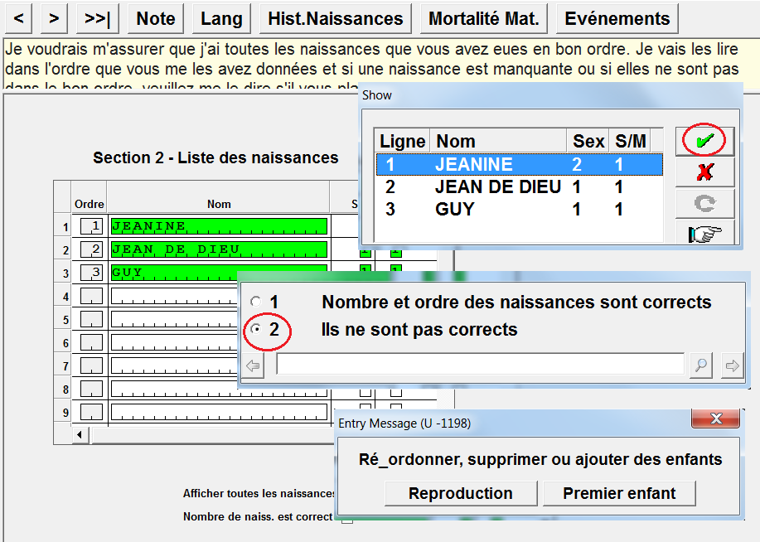

Si tous les enfants de l’enquêtée sont énumérés et dans l'ordre choisir la réponse "nombre et l'ordre des naissances sont corrects». Le programme continuera alors avec la suite des questions sur d'historique des naissances.¶ Les questions sur l'historique des naissances incluent le sexe, l'âge et le statut de résidence de chaque enfant.

|  |  |
| --- | --- |
| **C:\Users\21701\AppData\Local\Microsoft\Windows\Temporary Internet Files\Content.IE5\EM0L2KO6\MC900442128[1].png** | Il est très important de prendre le temps de vérifier que le nombre d'enfants énumérés et leur ordre de naissance sont corrects **avant de** continuer sur la partie principale de l'historique des naissances. Si on découvre qu'un enfant est manquant ou que sa naissance n’a pas été enregistrée dans le bon ordre au moment qu'on enregistrait les réponses aux questions Q212-Q221, **tous les** enregistrements faits dans la partie principale de l'historique des naissances précédant l'enfant manquant ou qui ne sont pas dans l'ordre doivent être enregistrés de nouveau. Pour éviter ceci, veuillez à ce que l'ordre et le nombre de naissances sont corrects avant de commencer l'enregistrement des données des questions Q212- Q221. |

### 5.2.2 Remplissage des questions Q212-Q221

Comme mentionné précédemment, après avoir confirmé que le nombre et l'ordre de naissances sont corrects, le programme continuera à rassembler les informations sur des questions supplémentaires pour chaque naissance.¶ Ces questions supplémentaires sur l'historique des naissances sont collectées dans un autre formulaire.¶ Cependant, l'information déjà rassemblée au sujet des noms, du sexe et si l'enfant est une naissance simple ou multiple sont copiées vers le nouveau formulaire et n'ont pas besoin d'être demandées encore.

Lorsqu’on collecte les données sur l'historique des naissances,¶ il peut y avoir des erreurs qui sont affichées après qu’une réponse soit enregistrée et il y a d'autres qui seront affichées seulement vers la fin après que l'information pour toutes les naissances soit remplie.¶ Des problèmes liés à la cohérence entre les dates et les âges, ou l'ordre de la naissance des enfants basé sur les dates de naissance surviennent pendant que les données sont saisies.¶ Des problèmes liés à la cohérence entre la section reproduction et les questions liées au sexe et statut de résidence peuvent seulement être examinés à la fin après avoir enregistré les informations sur toutes les naissances.¶ Ci-après est une description de trois des messages d'erreur les plus courants rencontrés lorsqu'on collecte les données sur l'historique des naissances.

#### 5.2.2.1 Date de naissance de l’enfant n’est pas en ordre

Comme mentionné plus haut, les enfants sont listés dans l'historique des naissances selon l'ordre en commençant par l'enfant le plus âgé. Si la date de naissance d'un enfant pour lequel l'information est collectée survient avant la date de naissance d'un enfant précédent dans la liste, le programme affichera un message d'erreur. Ce message commence avec la lettre **"E"** qui signifie que le problème doit être résolu avant que l'application puisse avancer.

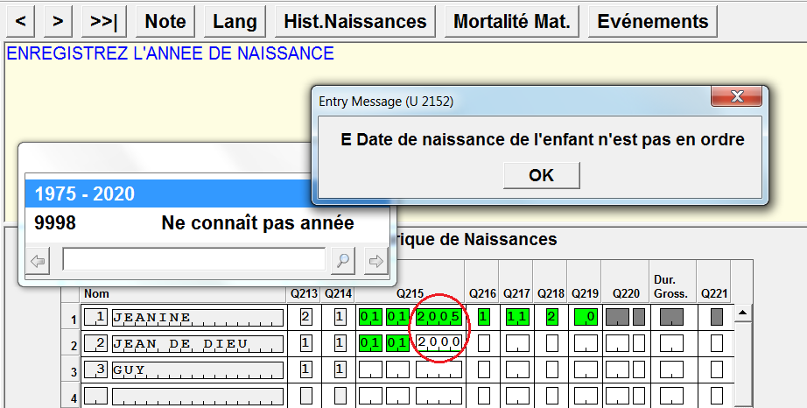

Pour résoudre ce message d'erreur, vérifiez soigneusement que la date de naissance correcte a été enregistrée pour l'enfant en question et l'enfant précédent.¶ Au besoin, vérifiez les dates de naissance avec l’enquêtée.¶ Il y a trois sources possibles de ce problème : ¶1-la date de naissance de l'enfant en question est incorrecte ;¶ 2-la date de naissance de l'enfant précédent est incorrecte ; ¶ou 3-les deux dates de naissances sont correctes, donc les enfants n'ont pas été énumérés dans l'ordre.¶ Si la source d'erreur est due à la première raison, ressaisir juste la date correcte pour la naissance en question.¶ Si la source d'erreur est due à la deuxième cause, aller de nouveau à la ligne précédente et corriger la date de naissance de l'enfant précédent.¶ Si la source de problème est la troisième raison, il est nécessaire d'aller à la section précédente et ressaisir les noms des enfants dans l'ordre correct.¶ Il sera également nécessaire de corriger les entrées dans l'historique des naissances pour les deux naissances qui ont posé le problème parce que l'information jusqu'ici rassemblée dans cette section reste à l'écran mais pas pour le bon enfant.

|  |  |
| --- | --- |
| **C:\Users\21701\AppData\Local\Microsoft\Windows\Temporary Internet Files\Content.IE5\EM0L2KO6\MC900442128[1].png** | Corriger des problèmes découlant de l’enregistrement des enfants dans le mauvais ordre dans l'historique des naissances lui-même prend du temps et peut perturber le rapport entre l'enquêteur et le répondant. Afin d’éviter ce problème, soyez sûr de prendre votre temps pour établir exactement l'ordre des naissances en faisant la liste initiale des noms des enfants. |

#### 5.2.2.2 Intervalle entre les naissances trop court

L'application vérifie l'intervalle entre les naissances.¶ L'application utilise les dates de naissance des enfants pour s'assurer que des enfants naissent au moins 9 mois d'intervalle. ¶L'intervalle est examiné pour toutes les naissances inscrites après que l'information pour toutes les naissances de l'historique des naissances soit complétée

Quand il y a un problème avec l'intervalle entre les naissances, l'application affichera un message d'erreur semblable à celui montré ci-dessous.¶ Ce message d'erreur commence avec la lettre "**W** " qui signifie que c'est un avertissement. Si le problème ne peut pas être résolu, le programme permettra de continuer l'interview.¶ Cependant, les enquêteurs devraient se rendre compte que physiologiquement il y a un intervalle minimum entre les naissances et devraient faire tout le possible pour résoudre le problème.

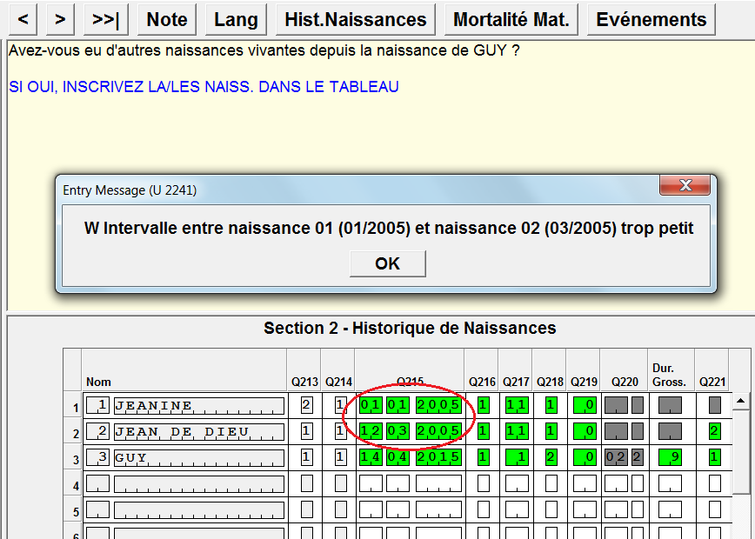

Le message identifie l'ordre et les dates de naissance des deux enfants avec l'intervalle de la naissance qui pose le problème. Le message apparaît normalement deux fois puisque l'ordre est vérifié deux fois, dans l'ordre croissant du plus âgé au plus jeune et dans l'ordre décroissant du plus jeune au plus âgé

Pour résoudre le problème, lisez soigneusement le message d'erreur et identifier les enfants et les dates de naissance impliqués. Dans l'exemple ci-dessus, le problème est causé par l'intervalle entre la naissance du premier enfant (Jeannine) qui est née le 01/01/2005 et le 2ème enfant (Jean de Dieu) qui est né le 12/03/2005. Dans cet exemple il y a seulement un intervalle de 2 mois entre les naissances. La plupart du temps, le problème survient en raison d'une erreur de saisie au moment de l’enregistrement de la date de naissance, très souvent avec le mois. Vérifiez que le mois et l'année pour les deux naissances ont été correctement saisis et, au besoin, confirmez avec l’enquêtée. Si l’enquêtée insiste en disant que les dates qui génèrent un intervalle court sont correctes, creuser soigneusement avec elle t pour déterminer les dates correctes.

S'il n'est pas possible d'identifier les dates de naissance qui correspondent à un intervalle minimum acceptable, placez le curseur sur le champ de l'année de naissance pour la première naissance identifiée dans le message et cliquez sur le bouton 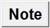 dans la barre d'outils. Une fenêtre blanche sera affichée pour enregistrer les observations à cet effet. Précisez qu'il n'était pas possible d'établir la date de naissance correcte après avoir creusé avec l’enquêtée.

#### 5.2.2.3 Incohérences entre les questions Q203-Q207 et l’historique des naissances

Une série de contrôles que l'application effectue à la fin de l'historique des naissances est en rapport avec la cohérence entre le résumé de la reproduction (questions 201-207) et l'historique des naissances.¶ En rassemblant les informations de la première partie de l'historique de naissances (noms et sexes), l'application a vérifié que le nombre de garçons et de filles était cohérent au résumé de la reproduction.¶ Les contrôles suivants qui sont nécessaires pour rendre l'information dans les deux sections conforme :

¶

* Le nombre total de garçons et de filles déclaré comme en vie et vivant avec leur mère à Q213 (sexe de l'enfant), Q216 (si enfant encore en vie), et Q218 (si l'enfant vit avec sa mère) ne doit pas dépasser le nombre de fils et de filles à la maison déclaré à Q203A/Q203B.
* Le nombre de garçons et de filles déclaré comme encore en vie mais ne vivant pas avec leur mère à Q213, Q216, et Q218 ne doit pas excéder le nombre de fils et de filles déclaré vivant ailleurs dans Q205A/Q205B ¶
* Le nombre de garçons et de filles déclaré comme décéder aux questions Q213 et Q216 ne doit pas dépasser le nombre de garçons et de filles décédés déclarés à Q207A/Q207B

Si au moins un des contrôles de cohérence ci-dessus cités n'est pas vérifié, un message est affiché décrivant l'incohérence et le nombre total d'enfants dans l'historique des naissances et le résumé de la section reproduction. ¶À n’importe quel moment pendant l’enregistrement des données sur l'historique des naissances, le bouton 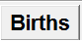 se trouvant dans la barre de tâche supérieure permet d'afficher un résumé des naissances enregistrées.¶ Néanmoins, c'est seulement après avoir enregistré la question 221 pour la dernière naissance que tout l'historique des naissances peut être affiché.

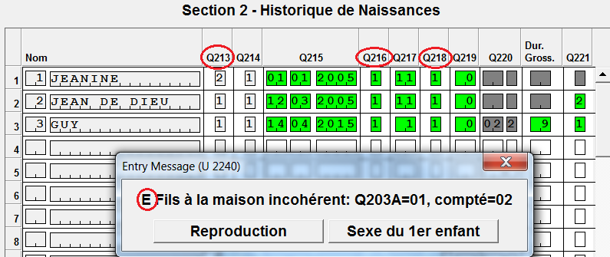

Dans cet exemple, le message indique que les deux garçons vivent avec le répondant selon l'historique des naissances, mais seulement un garçon est déclaré comme vivant avec l’enquêtée selon la Q203A.¶

Veuillez suivre les étapes suivantes pour résoudre ce problème:

1. Vérifier si il y a une erreur de saisie dans l’une des trois colonnes aux questions (Sexe = Q213/en vie =Q216/ vit avec sa mère = Q218).
2. Déterminer la catégorie spécifique de l'enfant impliquée (garçons à la maison, filles ailleurs, etc.).¶ Ceci est clairement indiqué dans le message d'erreur ¶
3. Vérifier avec l’enquêtée l’enregistrement au niveau de l’historique des naissances pour chaque enfant dans cette catégorie si le sexe, l’état de survie et le statut de résidence sont correctes
4. Si en revoyant avec l’enquêtée les enregistrements au niveau de l’historique des naissances il se trouve que l’erreur est faite au niveau du sexe, état de survie ou statut de résidence, corriger l’enregistrement concerné.
5. Si après avoir revu les réponses avec l’enquêtée, on conclut que l’historique des naissances est bien faite, cliquer sur le bouton “Reproduction” pour revenir en arrière au résumé de la section reproduction. Corriger une fois les questions Q203-Q207 pour assurer la cohérence avec l’historique des naissances. Ensuite cliquer sur le bouton dans la barre d’outils pour faire avancer le curseur.
6. ***NOTER QUE CE MESSAGE COMMENCANT PAR LA LETTRE « E » SIGNIFIE QUE L’APPLICATION N’AVANCERA PAS AUSSI LONGTEMPS QUE LE PROBLEME N’EST PAS RESOLU.***

### 5.2.3 Calendrier

Le calendrier est trouvé dans plusieurs des sections du questionnaire. Le calendrier est utilisé pour enregistrer l'information sur le moment où les événements récents se sont produits. Il enregistre l'information sur les expériences de la femme par rapport à la maternité, l'utilisation de la contraception et l'arrêt de l'utilisation des méthodes contraceptives. Le calendrier inclut les événements des 6 dernières années avant la date de l'interview. De gauche à droite, en commençant par l'année de l'interview, le calendrier peut avoir de 72 à 84 boîtes, et chaque boîte représente un mois. L’information est collectée en 2 colonnes :

Colonne (1): Naissances vivantes, Grossesse actuelle, Fin de grossesse (avortement, mort-né, fausse-couche) et l’utilisation de la contraception.

Colonne (2): Raison de l’arrêt de l’utilisation de la contraception

Un des avantages du programme CAPI est que la majeure partie du calendrier est remplie automatiquement par le programme. Des événements tels que les naissances vivantes, la grossesse actuelle, la fin de la grossesse, l’utilisation actuelle de la contraception sont automatiquement ajoutés au calendrier pendant que l'interview se poursuit. Pour cette raison, le calendrier est montré en bas sous les formulaires où on pose des questions liées à n'importe lequel de ces événements inclus dans la colonne 1 du calendrier.

Le remplissage du calendrier commence par l'historique des naissances. Dès que l'application identifie qu'une naissance s'est produite dans la période du calendrier, l'application se comporte comme décrit ci-dessous

#### 5.2.3.1 Section sur l’Historique des naissances et sur la reproduction

* Le système placera ***un "N"*** dans le mois de naissance pour chaque enfant né dans la période de calendrier.¶ La lettre N sera précédée d'autant de lettres "G" que le nombre de mois que l’enquêtée a déclaré que la grossesse a duré.¶ Le nombre de "G" sera d'un mois moins que le nombre de mois que l’enquêtée a déclaré que la grossesse a duré parce que le mois de la naissance est également considéré dans une partie de la grossesse.

**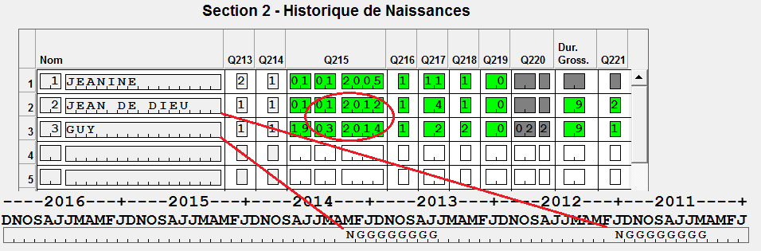**

* **Dans la figure montrée ci-dessus il y a 2 enfants nés dans les années couvertes par le calendrier (2017-2011), les questions Q215 (date de naissance) et Q215A (durée de la grossesse) sont utilisées par l'application pour remplir le calendrier.**
* **Grossesse Actuelle:¶** la question Q226 concerne le statut de la grossesse actuelle de l’enquêtée. Si l’enquêtée est enceinte, Q227 saisis le nombre de mois de grossesse. Si l’enquêtée est actuellement enceinte (Q226 = "oui"), le programme remplit le calendrier par G dans le mois de l'interview et précédé d'autant de G que la durée de la grossesse moins un (1). En d'autres termes le nombre total de mois avec ` G 'pour la grossesse actuelle sera identique au nombre enregistré à Q227.

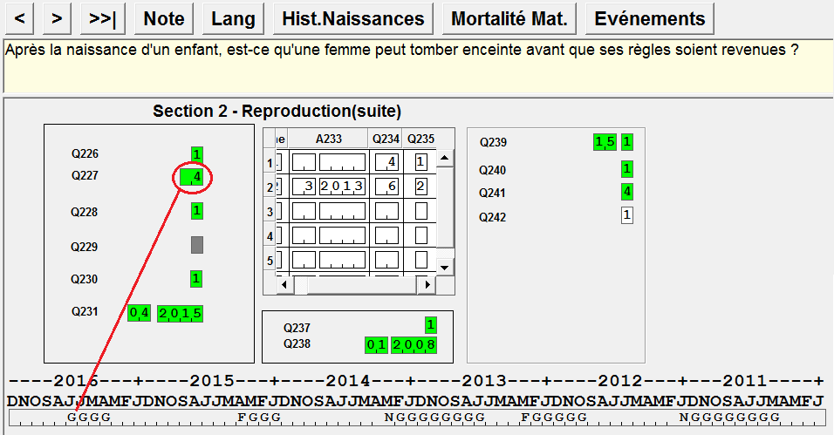

* **Interruption de grossesse: ¶** On appelle « Interruption de grossesse » toute grossesse ne finissant pas par une naissance vivante. Il y a trois manières dont une grossesse peut se terminer. Si une grossesse finit avant terme et involontairement, c'est une **fausse couche**. Si une femme met fin volontairement à une grossesse, c'est un **avortement**. Si une femme donnait naissance à un enfant qui n'a montré aucun signe de vie, c'est un **mort­-né**. Des interruptions de grossesses doivent être enregistrées par ordre décroissant en commençant par la plus récente. Si l'arrêt le plus récent (selon Q231) se produisait dans la période couverte par le calendrier, l'application demandera sa durée (dans Q234). Juste après cela (dans Q235) l'application demandera s'il y a eu d'autres interruptions qui se sont produites dans la période du calendrier. Si il n'y en a pas d'autres, l'application sort de la liste, et sinon elle continue de demander les informations concernant chaque interruption qui s'est produit dans la période de calendrier. L'application vérifie que les interruptions de grossesses sont enregistrées dans l'ordre autrement elle affiche les messages qui empêchant de continuer. Après avoir quitté la liste des interruptions de grossesses, l'application demande s'il y avait eu d'autres interruptions qui se sont produites avant par la période couverte par le calendrier et qui ne sont évidemment pas enregistrés dans le calendrier.

Pendant la collecte des données, le programme place un "F" (Fin de Grossesse) dans le calendrier au mois où l’interruption de la grossesse s’est produite. Le code pour l’interruption de la grossesse est précédé par autant de G moins 1 que le nombre de mois que le répondant a déclaré que la grossesse a duré.

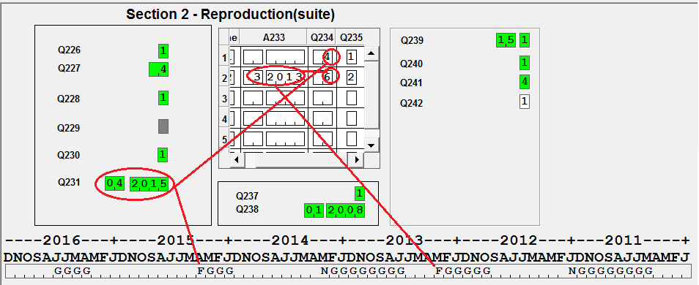

L'exemple ci-dessus montre que l’enquêtée a eu deux interruptions de grossesses dans la période de 2011 à 2016 :¶ La plus récente selon Q231 qui s'est produite en 04/2015 et a eu une durée de quatre mois.¶ L’interruption avant la plus récente s'est produit en 03/2013 selon Q233 et a eu une durée de grossesse de 6 mois.

#### Section sur la Contraception

* **Utilisation actuelle de la contraception**: ceci est la dernière section où l'information dans le calendrier peut être remplie en utilisant des questions directes du questionnaire.  L’utilisation actuelle de la contraception et la grosse actuelle sont deux évènements mutuellement exclusifs. Selon les sauts dans le questionnaire, si l’enquêtée est enceinte, des questions sur l'utilisation actuelle  de la contraception sont ignorées.

Les questions 303-308 concernent l’utilisation actuelle, le type de contraception et la date à laquelle l’utilisation actuelle a commencé sans interruption. L’image ci-dessous montre que cette femme utilise actuellement (**Q303=1**) de la « **F=Pilule**», et qu’elle utilise la pilule depuis **Q309=12/2014 s**ans interruption**.**

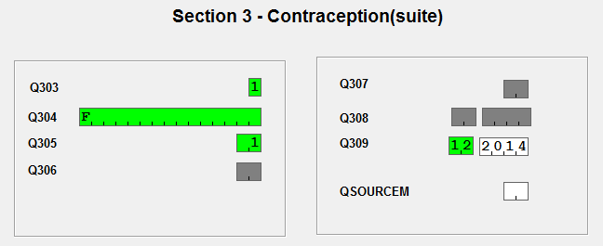

**Note:** Les codes pour les méthodes contraceptives utilisés pour remplir le calendrier sont différents des codes dans la Q304 comme le montre la figure suivante :

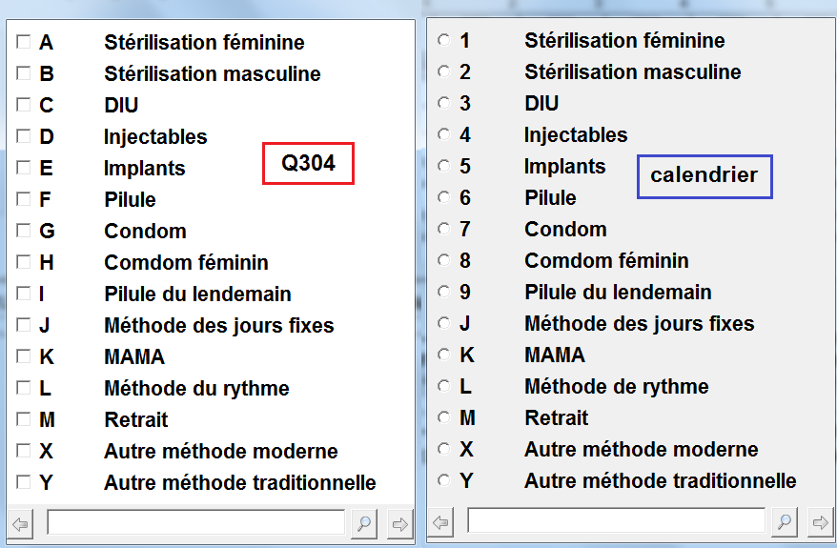

Le programme placera dans le calendrier le code de la méthode contraceptive équivalent pour Q304 dans chaque mois, à partir de la date indiquée à Q309 à la date de l'interview. Le calendrier ci-dessous affiche code "6 = pilule" qui est l'équivalent du code "F" à Q304.



#### Utilisation de la contraception dans le Calendrier

* **Épisodes d’utilisation de la Contraception (Compléter les vides):** après que les réponses aux questions sur la grossesse en cours et / ou l'utilisation actuelle soient enregistrées dans le calendrier, le système amène l’enquêtrice à une section pour compléter le calendrier. Cette section collecte des informations sur l'historique de l'enquêtée de l'utilisation des contraceptifs depuis le début du calendrier.

Un écran est affiché avec une phrase d'introduction expliquant à l'enquêtée le type d'information sur le point d'être collectée**.**

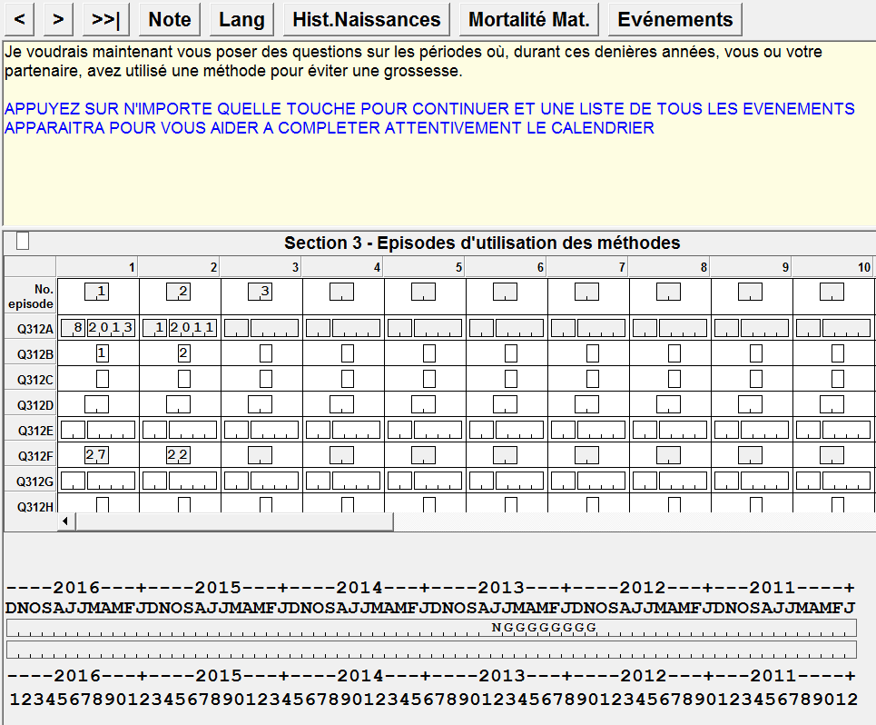

Ensuite, le programme demandera d'appuyer sur n'importe quelle touche du clavier. Apres avoir appuyé sur une touche, une boîte s’affichera avec tous les événements qui ont été déjà enregistrés dans le calendrier (dates de naissance, noms, grossesses, interruptions des grossesses, utilisation actuelle) à partir du plus récent.¶

La boîte indique le nom de l'événement, la date et de la durée.

La figure ci-dessous montre 4 évènements pour cette enquêtée :

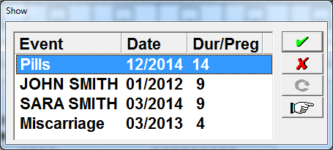

1. Elle utilise actuellement **des pilules** depuis 12/2014 et la durée de l’utilisation = 14 mois,
2. Elle a eu **2 naissances vivantes** au cours des 6 dernières années: John et Sara**,**
3. Elle a eu une grossesse qui s’est terminée par une **fausse-couche** en 03/2013 et la grossesse a duré 4 mois.

|  |  |
| --- | --- |
| **C:\Users\21701\AppData\Local\Microsoft\Windows\Temporary Internet Files\Content.IE5\EM0L2KO6\MC900442128[1].png** | La liste des événements servira de points de référence pour vous-même et l’enquêtée.¶ POUR CHAQUE PÉRIODE DANS LE CALENDRIER QUI EST ENCORE VIDE (AUCUN ` N ', ` G ', OU ` F 'OU CODE DE MÉTHODE CONTRACEPTIVE), TU DOIS ÉCRIRE UN CODE QUI REFLÈTE L'HISTOIRE CONTRACEPTIVE DE L’ENQUETÉE (voir ci-dessous des espaces vides soulignés en bleu) |

#### 5.2.3.4 Questions pour les espaces vides dans le calendrier

Le système commence par identifier les espaces vides entre les événements déjà connus à partir du mois de l'interview jusqu’au début du calendrier. Une fois que le vide est identifié le système pose des questions liées à l'utilisation de la contraception pendant le temps correspondant à l’espace vide.

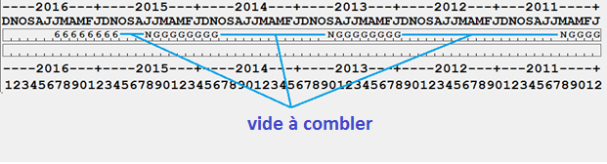

Des questions sont posées en tenant compte du résultat de l’évènement au début de l’intervalle vide et la question se termine en se réfèrent au résultat de l’évènement qui arrive à la fin de l’intervalle vide. En raison de l'espace limité de l'écran de l'ordinateur, le calendrier est affiché de gauche à droite, contrairement à la façon dont il est imprimé sur les questionnaires papier où le calendrier est affiché du haut en bas. À Gauche ou en haut se trouve l'année de l'enquête et en bas se trouve l’année du début du calendrier. Le premier intervalle vide dans cet exemple est situé entre la naissance qui a eu lieu en Juillet 2015 et le début de l'utilisation de la pilule en Novembre 2015 (voir la figure ci-dessus).

* **Question 1**: le répondant/partenaire utilisait quelque chose pendant cette période ?¶ Le programme utilisera quelques informations de la liste des événements et il reformulera les questions comme ci-dessous:



*  **Question 2**: Si la réponse à la question précédente est “oui”, le programme affichera la liste des méthodes contraceptives. Choisir celui mentionné. Dans ce cas, le répondant utilise l’implant.
* **Question 3**: La prochaine question essayera de découvrir quand le répondant a commencé à utiliser cette méthode. Le programme affichera une fenêtre avec différentes catégories (voir la figure ci-dessous).

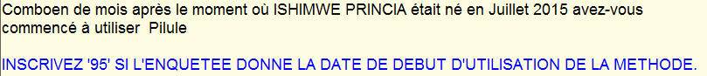

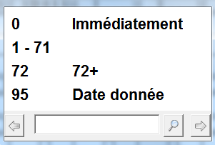

1. Choisir **"0 immédiatement** " si le répondant a commencé à utiliser bien après la naissance ; ou
2. Utiliser le clavier pour entrer le nombre de mois (après la naissance) pendant lesquels elles n’utilisaient pas de contraceptifs; ¶
3. si le répondant donnait une date, choisir "95" pour enregistrer la date donnée. Le curseur se déplacera ensuite vers un champ où il faudra entrer le mois et l'année où elle a commencé à utiliser les pillules après la naissance.

* **Question 4:** La question suivante (Q312F) essayera de déterminer la durée de cet épisode d'utilisation. Cette question aidera le programme à calculer le nombre de mois d'utilisation et écrira au niveau de chaque mois le code du contraceptif utilisé ("5" pour les pilules).

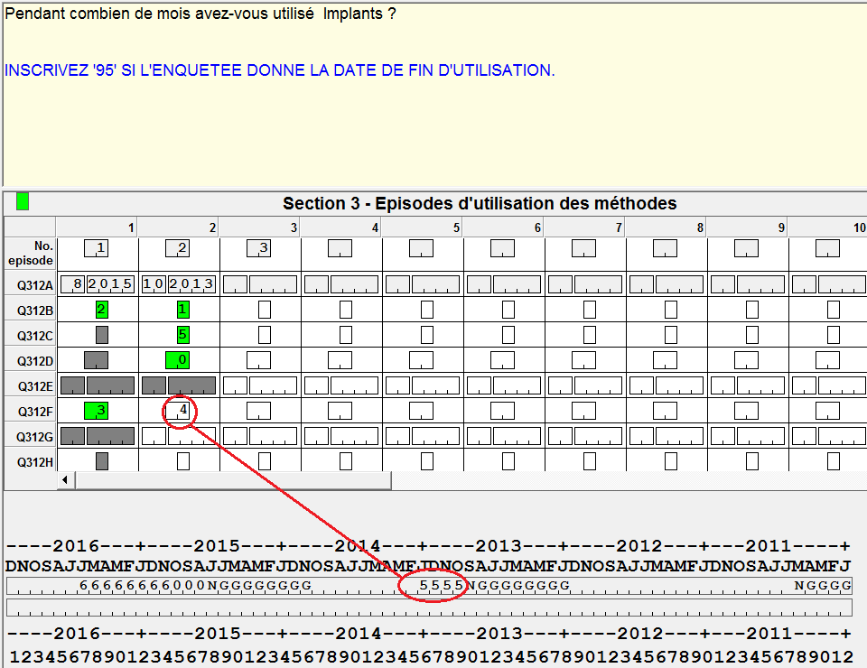

**Question 5:** On demandera la raison de l'arrêt de l'utilisation seulement si le répondant a arrêté l'utilisation d'une méthode spécifique ou changé de méthode. L'exemple ci-dessus montre que le répondant a utilisé l'implant seulement pendant 4 mois, signifiant qu'elle a cessé d'utiliser l'implant à 4 mois. *Q312H* sautera vers une boîte avec différentes raisons de l'arrêt d'une méthode contraceptive. Lire la question au répondant et choisir la réponse à partir de la liste.¶ Le système placera le code choisi dans la deuxième colonne, sous les derniers mois de l'utilisation de cette méthode particulière. (Voir l'écran ci-dessous).

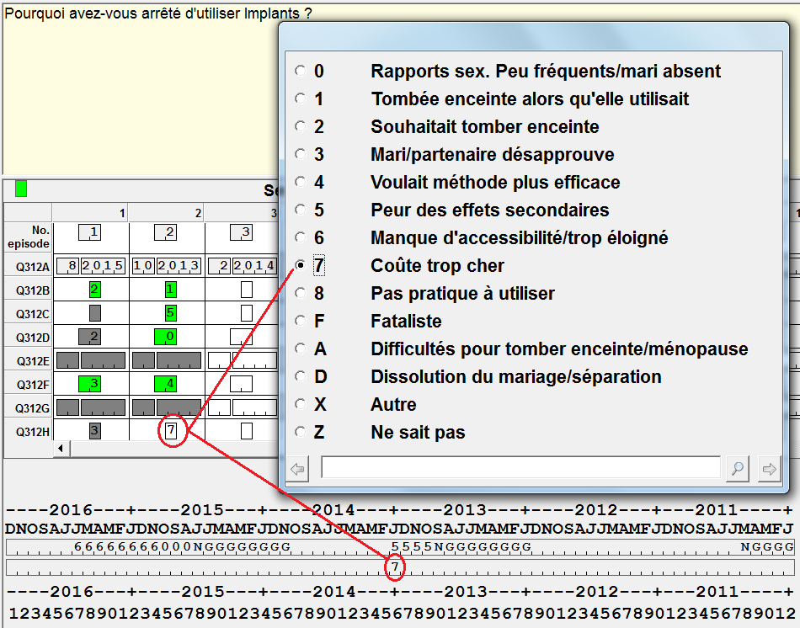

La figure ci-dessus montre que l'enquêtée a utilisé les implants pendant quatre mois et qu’il y a un espace vide de 9 mois à compléter. L'application répète ensuite des questions 1 à 5 pour fermer cet espace vide.

* **L’écran suivant montre comment poser les questions pour pouvoir remplir cet espace vide. Pratiquement, comme mentionné précédemment, l’application reprend les questions 1 à 5.**

**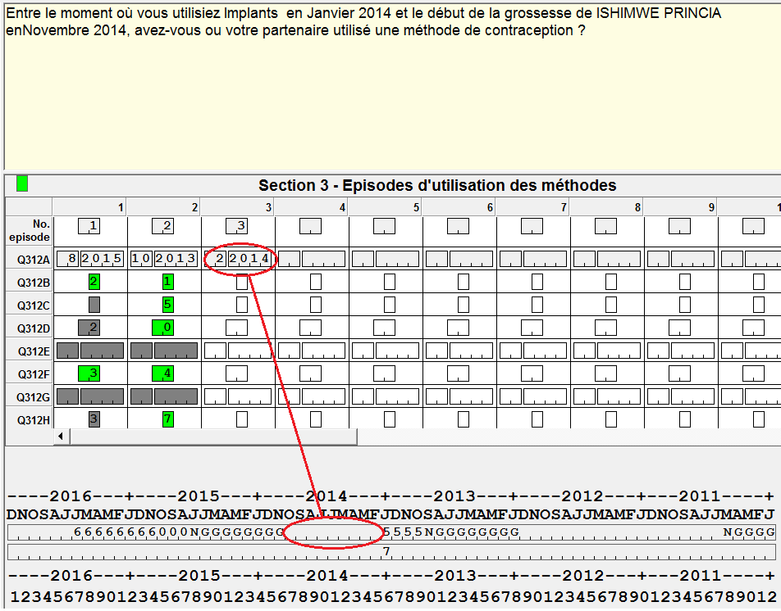**

De cette manière le système continue de poser itérativement les questions 1 à 5 décrites ci-dessus jusqu’à ce que tous les espaces vides soient remplis. Si le répondant n'utilise aucune une méthode, le système complète les vides avec des zéros "0" et passe à l’espace vide suivant. Après avoir répondu à toutes les questions pertinentes pour chaque vide dans le calendrier, **chaque ligne de la première colonne du calendrier jusqu'au mois de l'interview devrait être complètement remplie**.

### 5.2.4 Fin du questionnaire femme

À la fin du questionnaire individuel, le programme enregistrera l’heure de la fin de l’interview et affichera un écran avec un champ vide.

* Cliquer sur le bouton  : Avancer" dans la barre d'outils ou la touche entrée sur le clavier électronique pour continuer. Si « en mode ajout », l’application procèdera aux actions telles que décrites ci-dessous. Si « en mode modification » l’application retournera au menu principal.
* L’application présentera alors une boîte pour écrire toutes les observations que tu souhaites faire au sujet de l'interview. Saisir toutes les notes que tu souhaites mettre dans la boîte. Pour finir l'interview, cliquer sur le bouton "OK".
* L’application affichera ensuite un menu avec deux options " revoir l'interview" et "Finir l'interview». Pour aller de nouveau à l'interview que vous venez de finir (par exemple, pour faire des corrections), cliquer "revoir" autrement cliquer "Finir de l'interview" pour sauvegarder et retourner au menu de l'enquêteur

Comme pour l’enquête ménage, chaque fois qu'un questionnaire est rempli ou révisé, le système demande à insérer dans l'ordinateur d'un dispositif pour sauvegarder les données. Sauvegarder dans un support externe est très important pour éviter que les données se perdent en cas de défaillance de l'ordinateur ou d'un autre événement.

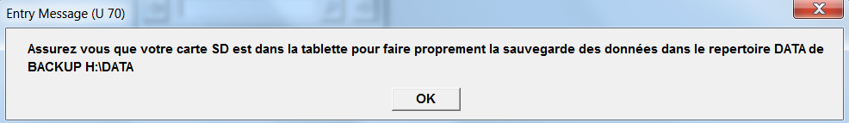

# 6. Enregistrement des données sur les biomarqueurs

Des données sur les biomarqueurs seront collectées manuellement et enregistrées dans un questionnaire papier. Cette information sera par la suite saisie dans le système de CAPI.

Votre superviseur vous fournira un questionnaire papier pour des données de bio marker, et l’agent biomarqueur enregistrera les réponses là-dessus.¶ Une fois que les données des biomarqueurs sont collectées pour tous les membres éligibles au biomarqueur, le questionnaire sera remis à l’agent enquêteur pour être saisi. ¶Veuillez aller au [menu **principal]** - > [5 **saisir des données de bio marker]** - > **[sélectionner le ménage]**.

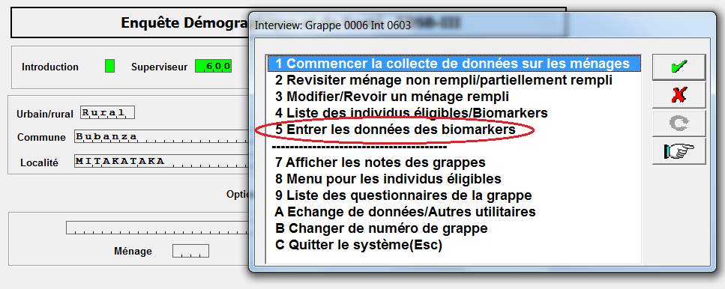

La liste de ménages à choisir se compose à partir des ménages que le superviseur vous a affectés. Noter que si vous avez complété un ménage, un ménage « attribué à quelqu'un d'autre » ou « un nouveau ménage » alors le dossier de tâche est récrit et ce ménage vous ai maintenant « affecté »

Choisir le ménage et vérifier encore que c'est en effet le ménage pour lequel vous voulez saisir les données de biomarqueur.¶ S'il y a des individus éligibles au questionnaire ménage (enfants, femmes, hommes) dans le tableau ménage, alors la section pour écrire la date de la visite de l’agent de biomarqueur s’affiche.¶

La figure ci-dessous montre que le nombre total de membre éligible pour les biomarqueurs est déjà imprimé.

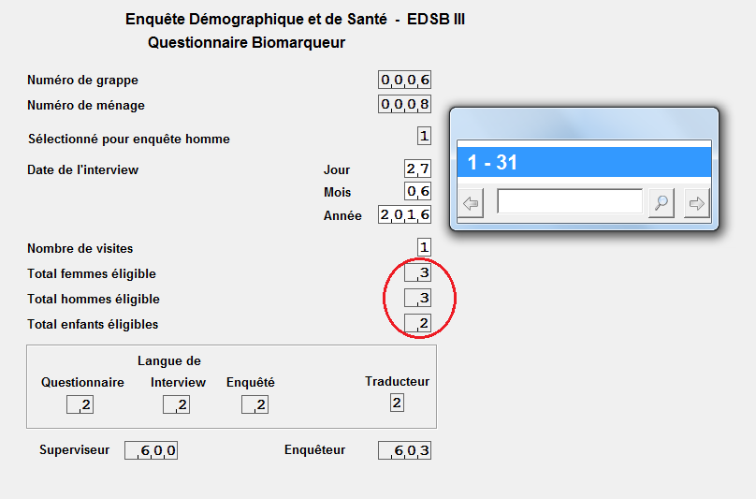

Enregistrer la date de la visite pour les biomarqueurs et le nombre de visites. Ensuite section sur “poids, taille et la mesure de l’hémoglobine pour les enfants âgés de 0-5” apparaitra.

Noter que le texte de la question contiendra le nom de l'enfant dont l'information est enregistrée.¶ Le formulaire de biomarqueur apparaîtra sous forme d’un tableau. Chaque colonne correspondra à un enfant (femme ou home) du ménage, par ordre de leur enregistrement dans le tableau ménage. ¶Après avoir enregistré l'information de la première personne, le programme affichera automatiquement la colonne de la personne suivante.¶

S'il y a les femmes éligibles âgés de 15-49 ou les hommes éligibles âgés de 15-54[9] énuméré dans le tableau ménage, alors les sections pour '" poids, taille et mesure de l’hémoglobine et le test de VIH pour les femmes âgés de 15-49" et "le test de VIH pour les hommes âgés de 15-54 [9] apparaîtra dans le même ordre que celui enregistré dans le tableau ménage.

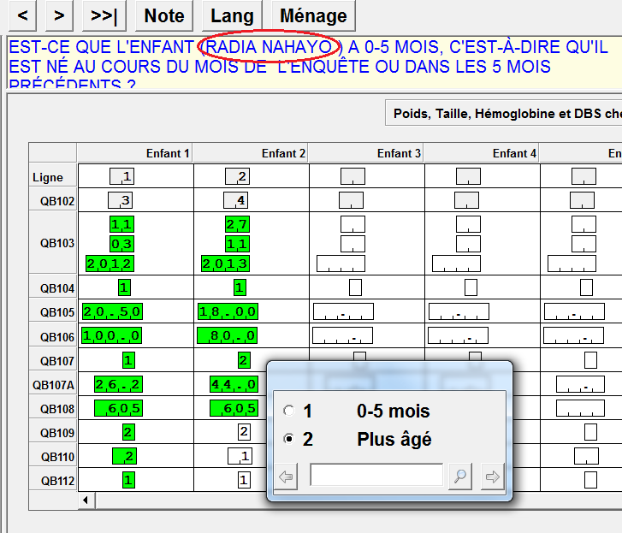

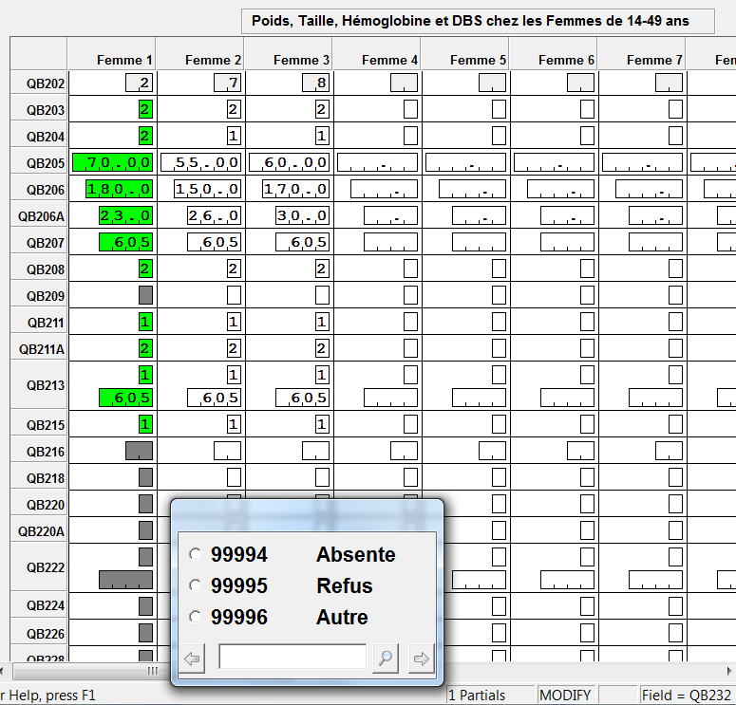

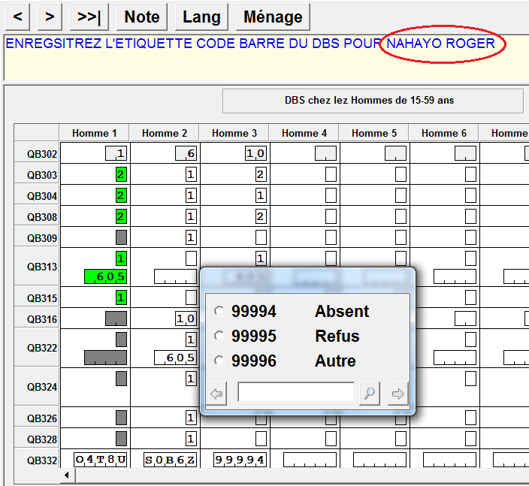

## 6.1 Lister les individus éligibles/Biomarqueurs

Cette option sera affichée pour tous les individus identifiés dans le ménage pendant l'interview ménage qui sont éligibles aux biomarqueurs. [Menu principal] - > [4 **liste des individus éligibles/Biomarqueurs** ] - > **[ choisir le ménage ]**. ¶Une boîte instantanée apparaitra vous demandant de choisir le bon ménage. ¶Choisir le ménage et taper **[entrer]** ou sur. Après avoir complété ces étapes¶Après , une fenêtre sera affichée montrant un rapport pour le ménage choisi avec toutes les personnes éligibles pour l'interview individuelle et la collecte des données des données biomarqueurs.

Cette fonction doit être utilisée d'abord pour le but de l'information et en second lieu fournir à l’agent biomarqueur la liste des membres éligibles pour les biomarqueurs. Pendant la formation de biomarqueur vous serez instruit sur la partie du questionnaire où se trouve l'information.

La liste des personnes éligibles pour l'interview individuelle, et la liste de personnes éligibles pour les Biomarqueurs seront affichées dans un rapport simple. ¶Noter que vous pouvez identifier les personnes éligibles, par le numéro de ligne dans le questionnaire ménage, le sexe, l'âge et le nom. ¶Si une personne est éligible aux deux types de questionnaire, il apparaîtra dans les deux listes.

Il y a des cas où il y a zéro femmes éligibles/hommes pour l'interview ou enfants/femmes/homme pour l'interview sur les biomarqueur.

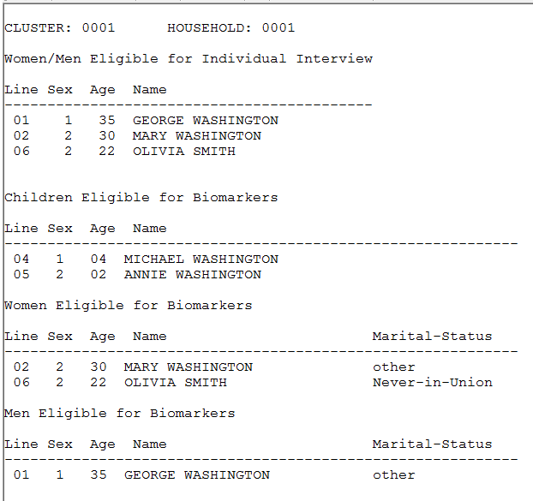

Ce rapport doit être produit immédiatement après avoir terminé l’interview ménage car il est principalement utilisé pour deux raisons: La première est de savoir si les données des ménages doivent être partagés avec d'autres membres de l'équipe. Cela se produit lorsque le ménage a été enquêté par une femme et il y a des hommes éligibles pour l’interview individuelle ou vice-versa. Le deuxième objectif est d'inscrire dans le questionnaire de biomarqueur toutes les informations nécessaires afin des agents biomarqueurs puissent identifier les individus pour lesquels des données biomarqueurs seront recueillies. Le numéro de la grappe et le numéro du ménage doivent être écrites sur la page de couverture du questionnaire sur les biomarqueurs pour identifier le ménage. Pour chaque personne éligible aux biomarqueurs appropriés (enfants / femmes / hommes), les numéros de ligne et les noms doivent être enregistrés. Pour les enfants, la date de naissance (idéalement fournie par la mère si éligible) doit également être fournie. Pour les adultes, l'âge (15-17, 18+) et l'état matrimonial doivent être fournis afin de savoir si l'individu est émancipé ou non. Il est très important d'écrire cette information dans l'ordre selon lequel ils apparaissent dans le tableau ménage. Dans le rapport ci-dessus, il y a quatre personnes éligibles aux biomarqueurs, deux enfants, une femme et un homme. Dans le questionnaire biomarqueurs papier pour les enfants, la première colonne doit être utilisée pour enregistrer des informations pour Michael Washington qui est à la ligne 4. Dans la deuxième colonne les informations pour Annie Washington devraient être enregistrées. Dans la section pour la femme, l'information pour Mary Washington devrait être enregistrée. Enfin, dans partie pour homme les informations pour George Washington devraient être enregistrées.

Pour répondre aux exigences décrites dans le paragraphe précédent, la liste des personnes éligibles pour des questionnaires individuels, et la liste des personnes éligibles aux biomarqueurs sont présentés dans un seul rapport. Notez que toutes les informations (sauf pour la date de naissance de l'enfant) requis selon le paragraphe précédent sont incluses dans le présent rapport. Si une personne est éligible au questionnaire individuel et aux biomarqueurs, elle sera listée dans les deux sections du rapport. Il peut y avoir des cas où il n'y a pas de femmes / hommes éligibles au questionnaire individuel ou des enfants / femmes / hommes éligibles à la collecte de données sur les biomarqueurs.

## 6.2 Lister les questionnaires dans la grappe

Cette option affiche un rapport des ménages et des individus qui ont été visités par l'agent enquêteur dans la grappe en question. Le rapport affiche en premier lieu une ligne chaque ménages et dans le ménage, il dresse la liste des personnes éligibles ainsi que l'état ou le résultat de la collecte des données pour chaque individu. Si l'agent enquêteur a recueilli des questionnaires individuels pour les ménages qui ont été enquêtés par d'autres membres de l'équipe, ces ménages seront listés à la fin du rapport précisant le numéro de ménages et de la ligne. Le rapport indique également pour chaque ménage le nombre de personnes éligibles aux biomarqueurs. D'abord, il montre combien de personnes sont éligibles aux biomarqueurs suivis par le nombre d'entre eux pour lesquels les données ont été saisies. Ce rapport est très utile pour connaître le statut de chaque ménage visité par l'agent enquêteur. Il aide également à identifier les problèmes plus tard lorsque la grappe est fermée par le superviseur.

Pour produire ce rapport, dans le menu principal : sélectionnez l'option **9-lister les questionnaires de la grappe**. Immédiatement après avoir sélectionné l'option 9 une application pour produire le rapport est lancée et CSPro est utilisé pour afficher le rapport sur l'écran

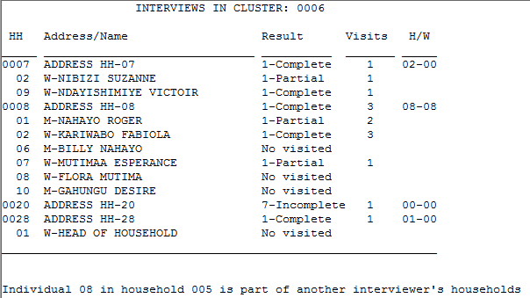

# 7. TRANSFERT DE DONNEES

## 7.1 Introduction

Le système utilisé pour l'EDSB III permet des transferts de données entre les tablettes en utilisant une technologie sans fil appelé «Bluetooth». Cette fonction permet de transférer des données sans la nécessité de relier physiquement les machines. Il n'est plus besoin d'apprendre des commandes complexes pour copier les fichiers - le système de l'EDSB III est conçu pour rendre le processus de transfert de données rapide et facile. Tous les transferts de données sont effectués en choisissant des options sur les menus des enquêteurs et des superviseurs. Les intervieweurs et les superviseurs n’ont pas besoin de sélectionner les fichiers à transférer; cela se fait automatiquement par le système de collecte de données.

|  |
| --- |
| bt-transfer.png |

|  |  |
| --- | --- |
| **C:\Users\21701\AppData\Local\Microsoft\Windows\Temporary Internet Files\Content.IE5\EM0L2KO6\MC900442128[1].png** | **Le système Bluetooth est conçu pour permettre le transfert entre les tablettes qui sont relativement proches les unes des autres. Normalement, les transferts ne fonctionneront pas bien si les tablettes sont éloignées de plus de 10 mètres. Lors de la réalisation des transferts de données veuillez vous assurer que les tablettes sont éloignées de moins de 10 mètres de distance pour éviter tout problème de transfert de données.** |

## 7.2 Menu de transfert de données

La section suivante est sans doute la plus importante et, à certains égards, la plus cruciale de l’opération. Tous les transferts entre l'enquêteur et le superviseur sont effectuées en utilisant le sous-menu "Echange de données et autres utilitaires" (Option A du menu principal).

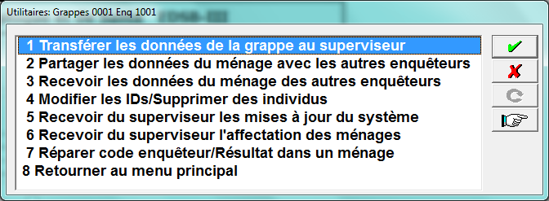

Les opérations suivantes sont effectuées en utilisant Bluetooth. Nous allons en discuter une par une.

* Les données de la grappe sont envoyées au superviseur
* Les affectations de ménages sont reçues du superviseur
* Des données sont échangées entre enquêteurs (par exemple, il peut s’avérer nécessaire de transférer le questionnaire ménage à l’enquêtrice qui s’apprête à remplir un questionnaire femme)
* Le programme est mis à jour à partir du superviseur

Tous les transferts entre enquêteur et superviseur sont effectués à l’aide du sous-menu Echange de données.

|  |  |
| --- | --- |
| Pour acceder au menu des transferts cliquez sur l’option A “Echange de données / Autres utilitaires” du menu principal. |  |
| Le menu de transfert apparaît après un court délai alors que le système initialise le périphérique Bluetooth. |  |

Les options du menu d’échange de données sont :

|  |  |  |
| --- | --- | --- |
| **Numéro** | **Titre** | **Description** |
| **1** | **Transférer les données de la grappe au superviseur** | Envoyer au superviseur toutes les données que vous avez collectées dans la grappe |
| **2** | **Partager les données ménage avec d’autres enquêteurs** | Partager les données d’un ménage avec un autre enquêteur |
| **3** | **Recevoir des données ménage d’autres enquêteurs** | Recevoir des données d’un ménage d'un autre enquêteur afin que vous puissiez effectuer des interviews pour les personnes éligibles dans le ménage |
| **5** | **Recevoir du superviseur les mises à jour du système** | Recevoir les mises à jour des programmes du système BU71 à partir du superviseur |
| **6** | **Recevoir du superviseur l’affection des ménages** | Recevoir le fichier d’affectation des ménages de la grappe à partir du superviseur. |

## 7.3 Recevoir les affections de ménages du superviseur

Avant de commencer les interviews dans une grappe donnée, vous aurez besoin de recevoir les affectations des ménages du superviseur. Vous aurez à nouveau à utiliser Bluetooth pour vous connecter au superviseur et recevoir les affectations nécessaires. Vous ne pouvez pas commencer une interview sans avoir reçu les affectations.

[Menu Princ.]-> [A Echange de données]-> **[A.6 Recevoir du superviseur les affectations de ménages]**

|  |  |
| --- | --- |
| **C:\Users\21701\AppData\Local\Microsoft\Windows\Temporary Internet Files\Content.IE5\51LLF48C\MC900442129[1].png** | Les affectations de ménages peuvent être envoyées à plusieurs enquêteurs en même temps. |

Pour recevoir des affections de ménages à partir du superviseur les enquêteurs doivent suivre les étapes suivantes :

|  |  |
| --- | --- |
| 1. Sélectionnez l’option “Echange de données” à partir du menu principal. |  |
| 2. Puis sélectionnez l’option “6 Recevoir du superviseur l’affectation des ménages” à partir du menu des transferts. |  |
| 3. Une fenêtre apparaît, indiquant que la tablette est en mode "réception" et est en attente de connexion de l'appareil émetteur. Le système Bluetooth sur la tablette de l'enquêteur va chercher à trouver la tablette du superviseur. Attendez patiemment qu'elle cherche, en faisant attention à ne pas cliquer sur l'écran au cas où cela perturbe le transfert. La recherche peut prendre jusqu'à deux minutes. |  |
| 4. Lorsque la machine de l'enquêteur a trouvé la machine de superviseur, le transfert commence. Une fois que les données sont transférées avec succès, la fenêtre de réception disparaît et un message apparaîtra indiquant que le transfert est terminé. Cliquez sur "OK" et le système retourne au menu des transferts. | tabletmanual_11042014_114558.jpg |

## 7.4 Envoi des données de l’enquêteur au superviseur

## 7.4.1 Introduction

Les enquêteurs doivent envoyer les données des questionnaires à leur superviseur au moins une fois par jour. Normalement, le meilleur moment pour le faire est le soir, après les interviews du jour aient été complétées.

**Ce transfert doit être effectué à la fin de chaque journée.** Ce transfert régulier de données est nécessaire pour trois raisons :

1. Pour fournir une sauvegarde des interviews sur la machine de superviseur, au cas où la machine de l'enquêtrice/enquêteur tomberait en panne, perdue ou volée.
2. Pour fournir au chef de l'équipe les informations les plus récentes sur le progrès du travail de l'équipe dans la grappe, y compris les interviews des ménages et des individus qui ont été accomplis. Cette information permet au chef de l'équipe d'affecter les ménages restants aux enquêtrices/enquêteurs plus efficacement.
3. Pour permettre au superviseur d'examiner les données reçues, afin de vérifier leur qualité et leur exhaustivité.

## 7.4.2 Les étapes de transfert des données au superviseur

[Menu Princ.] -> [Echange de données/utilitaires] **-> [A.1 Transférer les données au superviseur]**

Pour envoyer des interviews au chef de l'équipe, suivez les étapes ci-dessous.

|  |  |
| --- | --- |
| **C:\Users\21701\AppData\Local\Microsoft\Windows\Temporary Internet Files\Content.IE5\EM0L2KO6\MC900442128[1].png** | **Le transfert de l’enquêteur au superviseur ne peut se faire que pour un enquêteur à la fois.** |

|  |  |
| --- | --- |
| 1. L'enquêteur doit attendre jusqu'à ce que le superviseur ait mis sa tablette en mode "réception" avant de commencer le transfert. En attendant le superviseur, l'enquêteur doit s’assurer qu’il est dans le menu de transfert. |  |
| 2. Quand le superviseur est prêt à recevoir, l’enquêteur doit choisir l’option “1 : Transférer les données au superviseur” du menu de transfert. |  |
| 3. La fenêtre de transmission Bluetooth apparaît. Le système Bluetooth va chercher à trouver la tablette du superviseur. Attendez patiemment qu'elle cherche, en faisant attention à ne pas cliquer sur l'écran au cas où cela perturbe le transfert. La recherche peut prendre jusqu'à deux minutes.  Lorsque le système trouve la machine de superviseur, il va se connecter et transférer les données automatiquement. | tabletmanual_11042014_115933.jpg |
| 4. Lorsque le transfert est terminé, le message suivant apparaît. Cliquez sur "OK" pour revenir au menu de transfert. | tabletmanual_11042014_114558.jpg |

## 7.5 Envoyer les données des ménages aux autres enquêteurs

## 7.5.1 Introduction

Cette option permet à un enquêteur de «partager» ses données des ménages avec un ou plusieurs autres enquêteurs dans la même équipe. Normalement, cela se fait dans le but de permettre à d'autres enquêteurs de conduire des interviews individuelles ces ménages. Cela peut être nécessaire pour deux raisons :

1. Pour permettre à un enquêteur d'effectuer des interviews avec des personnes du même sexe. Dans le cas de l’EDSB, cela applique à des situations où un enquêteur masculin a mené l'enquête du ménage, et il y a des femmes éligibles dans le ménage qui doivent être interviewées par une enquêtrice. Dans ce cas, l'enquêteur qui a fait l'enquête ménage peut partager les données du ménage avec un ou plusieurs femmes enquêtrices sur son équipe.
2. Pour accélérer le travail d’interviews individuelles dans un grand ménage en divisant les enquêtes individuelles entre deux ou plusieurs enquêteurs.

L’option permettant de partager des données sur les ménages avec un autre enquêteur est accessible à partir du menu transfert.

## 7.5.2 Étapes à suivre pour transférer des données de ménage entre enquêteurs

[Menu Princ.]-> [A Echange de données/ Utilitaires] -> **[A.2 Partager les données de ménage]**

Pour partager des données ménages à partir du menu de transfert, suivez les étapes ci-dessous.

|  |  |
| --- | --- |
| 1. A partir du menu de transfert sélectionnez l’option “2: partager les données de ménages avec un autre enquêteur”. |  |
| 2. La fenêtre suivante apparaît indiquant que votre tablette est à la recherche de l'autre enquêteur. |  |
| 3. Lorsque votre tablette localise la tablette de l'autre enquêteur, vous verrez que le bouton "Envoyer des données" devient actif au bas de l'écran. Cliquez sur ce bouton pour envoyer les données sur les ménages partagés. |  |
| 4. La tablette va envoyer les données. Lorsque le transfert est terminé, la fenêtre disparaît et le programme va revenir au menu principal. |  |

## 

## 7.5.3 Réception des données de ménage

[Menu Princ.]-> [Echange de données/ utilitaires] -> **[A.3 Recevoir des données ménage]**

Pour recevoir les interviews ménages des autres enquêtrices/eurs, suivez les étapes ci-dessous.

Ensuite, suivez les mêmes étapes que pour recevoir les affectations des ménages du superviseur décrites dans la section "F1 recevoir l’affectations des ménages."

Une fois le transfert terminé, utilisez le menu principal pour vérifier que le ménage partagé est visible dans la liste des ménages affichés. Dans le cas contraire, répéter le transfert et vérifiez que vous avez reçu le ménage avant de continuer.

|  |  |
| --- | --- |
| **C:\Users\21701\AppData\Local\Microsoft\Windows\Temporary Internet Files\Content.IE5\EM0L2KO6\MC900442128[1].png** | **Lorsque vous recevez un ménage commun, notez que vous ne serez pas en mesure de modifier ou de voir l'interview ménage de ce ménage. Vous ne serez en mesure que d'accéder à des interviews individuelles dans ce ménage.** |

|  |  |
| --- | --- |
| 1 L'enquêteur voulant recevoir le fichier de données des ménages devrait d'abord mettre sa tablette en mode de réception en sélectionnant l'option 3 “Recevoir les données ménage” dans le menu de transfert. |  |

## 7.6 Recevoir les mises à jour du système

Dans certains cas, le système devra être mis à jour tandis que le travail de terrain est en cours, pour corriger les erreurs ou effectuer d'autres changements. Le superviseur recevra la mise à jour sur sa tablette et la transférera ensuite aux enquêteurs.

La procédure pour recevoir des mises à jour du superviseur est similaire à celle qui consiste à recevoir les affectations des ménages. Les mises à jour peuvent être transférées à plusieurs enquêteurs à la fois.

[Menu Princ.]-> [A Echange de données/utilitaires]-> **[A.5 Recevoir les mises à jour du système]**

Pour recevoir une mise à jour, l’enquêteur doit utiliser l’option “5: Recevoir les mises à jour du superviseur” à partir du menu de transfert. Lorsque la mise à jour est reçue, un message apparaît pour confirmer qu’une mise à jour a été reçue et a été installée. Ensuite, le système affichera un message indiquant que le menu sera fermé pour permettre au système de terminer le processus de la mise à jour. Cliquez sur "OK" sur le message et attendez que le système soit fermé. Quand vous voyez le bureau de Windows, cliquez sur l'icône EDSB pour redémarrer le menu. La mise à jour sera automatiquement installée sur votre tablette et aucune action supplémentaire n’est nécessaire.

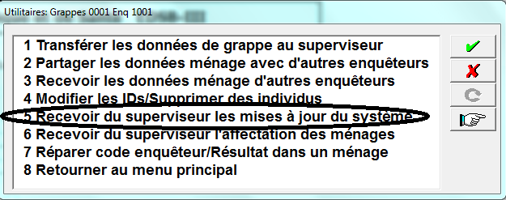

# 8. INSTRUCTIONS GENERALES POUR CONDUIRE DES INTERVIEWS A L’AIDE D’UNE TABLETTE

## 8.1 Comment poser des questions et enregistrer les réponses

Il est très important que vous posiez chaque question exactement comme elle est présentée à l’écran de la tablette. Quand vous posez une question, faites attention à parler lentement et clairement de façon à ce que l’homme ou la femme que vous interviewez n'ait aucune difficulté à vous entendre ou à comprendre la question. Assurez-vous que vous regardez l’enquêté chaque fois que vous lui posez une question.

**Il vous est conseillé de tenir la tablette (sans le clavier) devant vous pour pouvoir en même temps lire la question et regarder l’enquêté(e). Si vous placez la tablette sur vos genoux ou sur une table ne gardez pas la tête baissée en lisant une question.**

Parfois, vous serez obligée de répéter la question pour être sûr(e) que l'enquêté(e) la comprend. Dans ce cas, ne transformez pas la question, répétez-la textuellement.

Si, après lui avoir répété la question, l'enquêté(e) ne la comprend toujours pas, essayez de la lui poser en d'autres termes. Faites cependant très attention, quand vous changez les termes, à ne pas modifier le sens de la question d'origine.

Dans certains cas, il se peut que vous ayez à poser des questions supplémentaires, (nous appelons cela ‘insister’), afin d'obtenir de l'enquêté(e) une réponse complète. Si cela se produit, faites attention à ce que vos interventions demeurent "neutres" et à ce qu'elles ne suggèrent aucune réponse à l'enquêté(e). Ces interventions demandent beaucoup de tact et de doigté et seront un des aspects les plus stimulants de votre travail d'enquêteur pour l'EDS-B.

**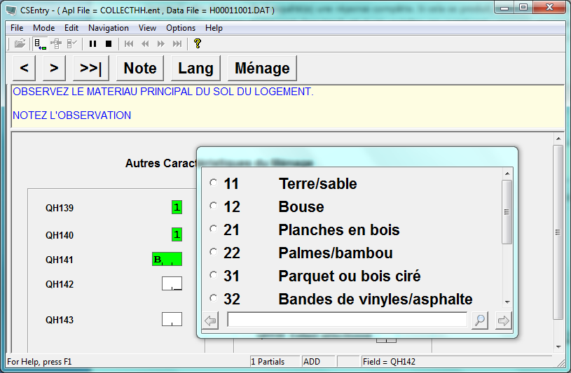Suivre les instructions:**

A travers tout le questionnaire EDS-B, des instructions à l’enquêteur(trice) sont affichées en **LETTRES MAJUSCULES** et sont présentées en **bleu** à l’écran, tandis que les questions à poser à l’enquêté(e) sont affichées en lettres minuscules et sont en noir à l’écran.

Les instructions de saut et de filtre dans l’imprimé du questionnaire sont exécutées automatiquement par le programme dans la tablette ; cependant, l’enquêteur (trice) doit attentivement s’assurer que le programme va à la bonne question, qu’il est convenable de poser la question et que l’enquêteur(trice) n’a pas par distraction cliqué sur un code erroné ou une fausse valeur.

En outre, il y a des instructions particulières à l'enquêteur(trice) qu’il/elle devrait suivre soigneusement pour s'assurer que toutes les questions sont enregistrées correctement.

## 8.2 Enregistrement des réponses

Il y a plusieurs sortes de questions dans les questionnaires EDS-B : 1) des questions avec réponses pré-codées ; 2) des questions qui non pas de réponses pré-codées, c’est-à-dire des questions ouvertes ; et 3) des filtres.

1. **Questions à réponses pré-codées**

**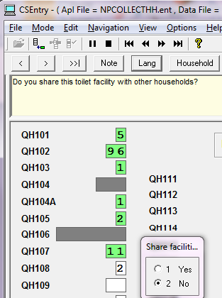**

Pour certaines questions, on peut prévoir le type de réponses que l'enquêté(e) donnera. Les réponses à ces questions sont listées dans la tablette. Pour enregistrer la réponse de l'enquêtée, il vous suffira simplement de cliquer, à l’aide du stylet, sur le nombre (code) correspondant à la réponse. Soyez certain que vous avez attentivement cliqué au centre du cercle près du code pour vous assurer que vous avez bien cliqué sur le bon code et non sur le code d’à côté.

Dans certains cas, les réponses pré-codées comprendront une catégorie «Autre». Le code «Autre» devrait être cliqué quand la réponse de l'enquêté est différente de toutes les réponses pré-codées énumérées pour la question. Avant d'utiliser le code Autre, vous devez vous assurer que la réponse ne rentre pas dans l'une des catégories spécifiées. Lorsque vous cliquez sur le code "AUTRE" pour une question particulière, vous devez écrire la réponse de l'enquêté dans l'espace prévu (jusqu'à 60 caractères). Si vous avez besoin de plus d'espace, vous pouvez utiliser le champ de notes de la variable pour fournir de plus amples informations.

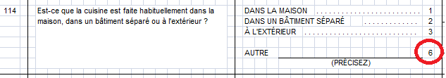

Après avoir entré le code 6 pour "Autre", le programme affichera l'écran suivant:

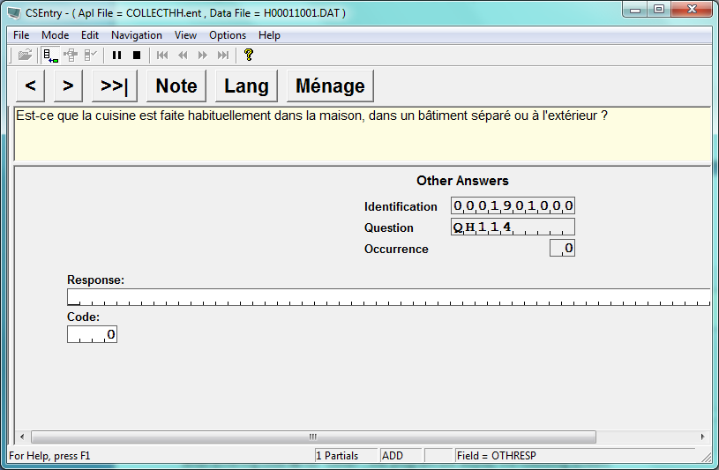

Après avoir enregistré la réponse, cliquez sur Entrée pour aller à la question suivante. Pour ajouter une longue note au champ, cliquez sur le champ et à partir du menu CSPro sur le bouton **Note** pour amener la fenêtre de note du champ correcte. Soyez certain que le numéro de question montré sur la partie supérieure de la fenêtre est le même que la question pour laquelle vous êtes en train de saisir la note.

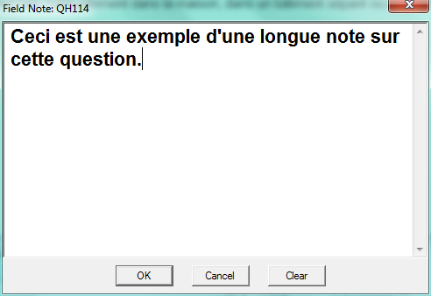

Enregistrez la note et cliquez sur **OK** pour quitter la note et retourner à la question.

## 8.3 Enregistrement des réponses non pré-codées

Pour certaines questions, aucun code n’est associé aux réponses; pour enregistrer les réponses à ces questions, vous devez saisir la réponse de l'enquêté(e) dans l'espace prévu.

**Enregistrement des chiffres ou des dates**. Dans certaines questions, ce sera un nombre ou une date que vous inscrirez dans les cases prévues. Il y a deux moyens de procéder :

* **Cases avec codes**. Chaque fois que les cases sont précédées de codes, vous devez d’abord cliquer sur le code qui identifie les nombres que vous avez choisis avant d’enregistrer les unités correspondantes. Les enquêtés mentionnent très souvent d’abord le nombre et puis l’unité, par exemple une enquêtée répondra il y a 3 jours (Q715 ci-dessous). Sur la tablette aussi vous allez entrer le nombre “3” avant l’unité “1”

*Exemple:* Si l’enquêtée dit qu’elle a eu ses derniers rapports sexuels il y a trois semaines, entrez 03 pour le nombre et cliquez sur le code 2 pour Semaines.

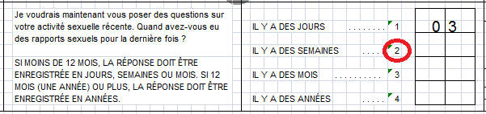

Sur la tablette ce serait :

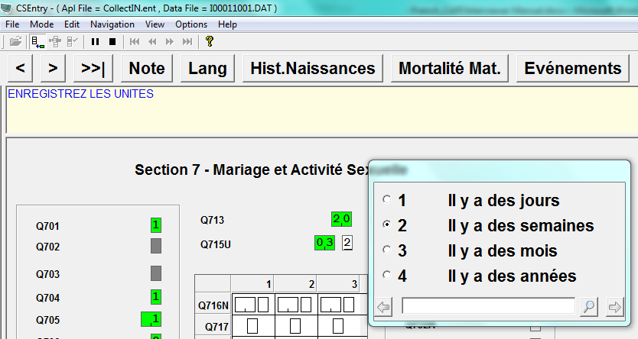

* **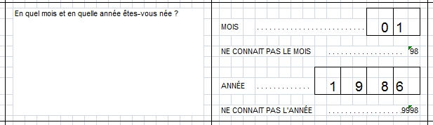Cases non précédées de codes**. Chaque fois que des cases pour les réponses sont présentes sans des codes qui les précèdent, vous saisirez l’information en remplissant toutes les cases.

*Example:* Pour un adulte né en janvier 1986, vous devez enregistrer le mois et l’année.

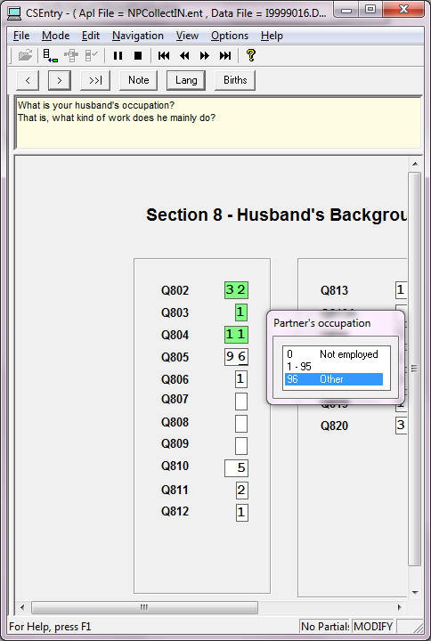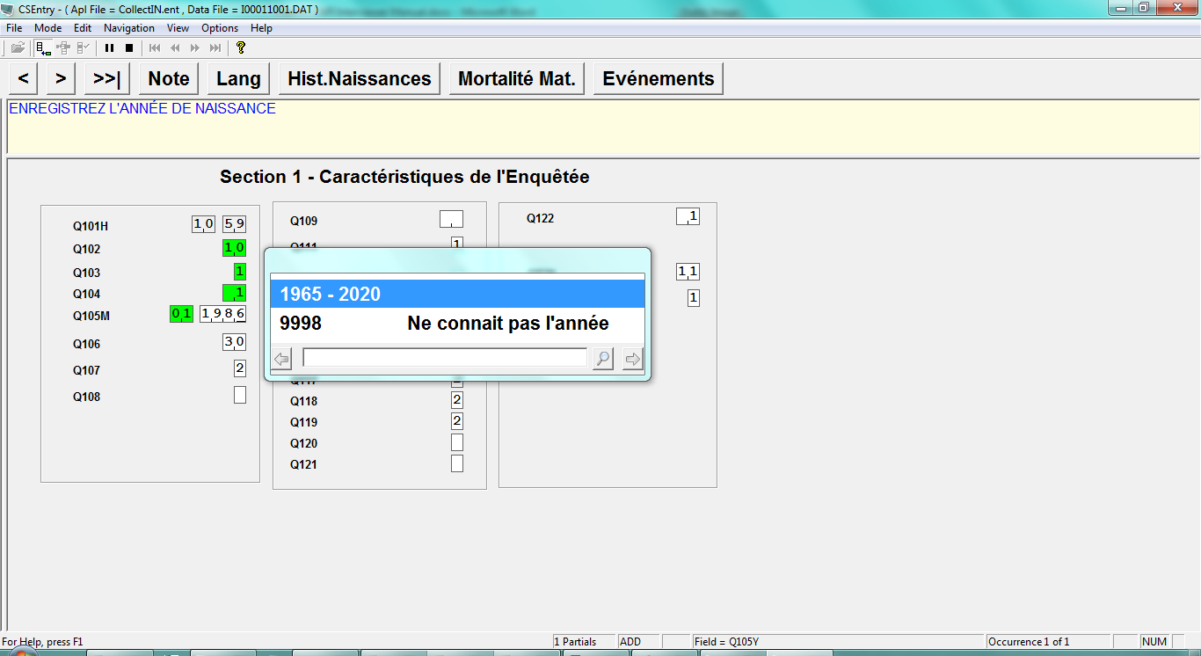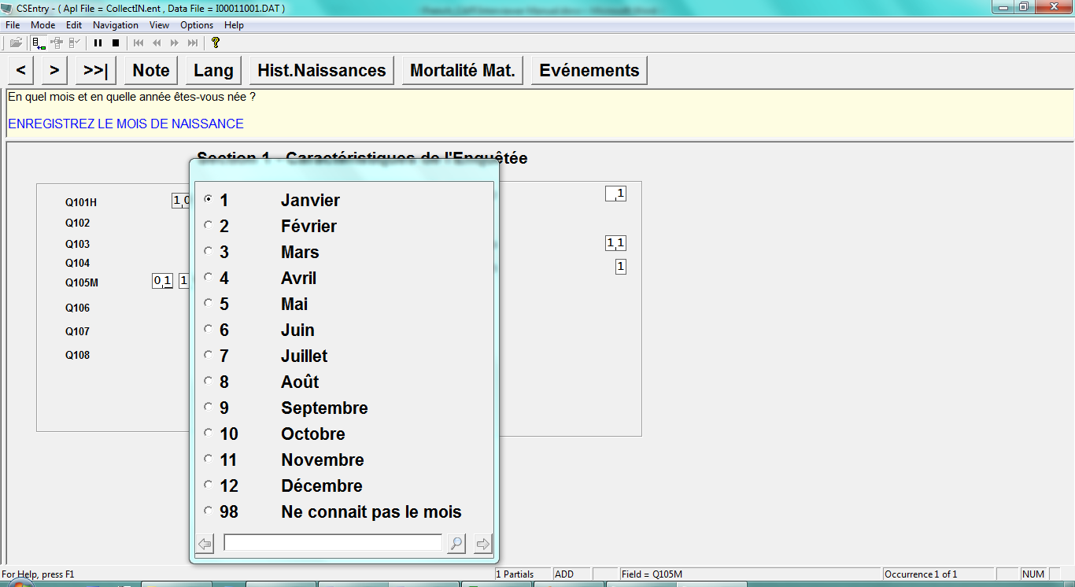

### 

Notez que si la réponse a moins de chiffres que les cases prévues, vous les remplirez par des zéros. Par exemple, une réponse '9', doit être enregistrée '09' sur deux cases de réponse, '009' sur trois cases, ou '0009' sur quatre cases. Si par erreur vous oubliez de remplir par des zéros d’entête, vous pouvez saisir la valeur puis cliquer sur **Entrée** ou le bouton .

**Enregistrez les données telles quelles sont données.** Il y a des questions (**908,913** dans le questionnaire femme) où vous devez enregistrer la réponse dans les propres termes de l’enquêté. Ces questions concernent l’occupation et afficheront une fenêtre si le code 96 pour « Autre » est sélectionné. Entrez le texte entier de la réponse en cliquez sur le bouton Entrée ou cliquez sur  pour continuer.

Essayez d'enregistrer ses réponses exactement telles qu'il/elle vous les donne; si vous avez besoin de raccourcir sa description en fonction de la place prévue, faites attention à conserver le sens exact, et si nécessaire, écrivez une note dans votre tablette pour l’expliquer.

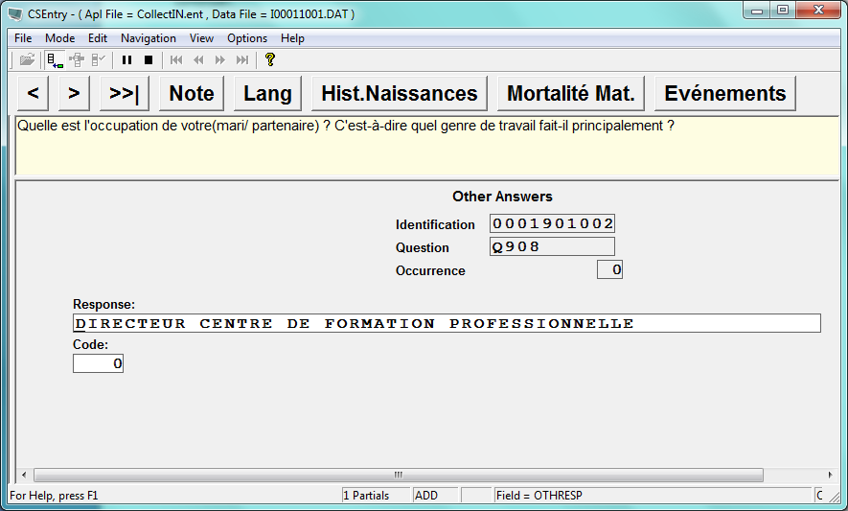

**8.4 Filters**

Filtres sur le questionnaire papier exigent que vous regardez en arrière à la réponse à une question précédente, puis marquer un «X» dans la case appropriée. Cependant sur la tablette les filtres sont remplis automatiquement comme le programme connaît les réponses que vous avez saisies pour les questions antérieures et le programme saute correctement à la question suivante appropriée.

## 8.5 Questions à réponses multiples

Certaines questions permettent d’avoir des réponses multiples. Ces questions peuvent être clairement remarquées car elles utilisent des codes lettres, plutôt que des codes numériques. 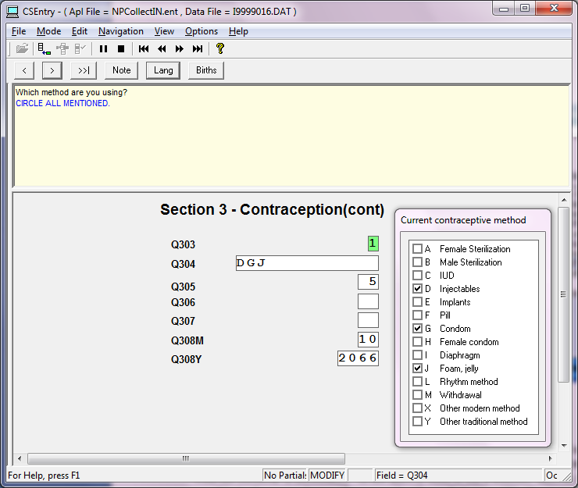 Par exemple, la question sur l'utilisation actuelle de la contraception permet des réponses multiples. Ceux-ci sont entrés en cochant les cases à gauche de la liste des codes et des méthodes. Ne lisez pas la liste des options à l'enquêté à moins qu’il ne soit explicitement dit dans la question.

Après avoir saisi toutes les réponses, appuyez sur la touche **Entrée** ou cliquez sur .

## 8.6 Enregistrement des réponses

Si l’enquêté refuse de répondre à une question particulière, cliquez sur **Note** pour ajouter un commentaire disant "Refus". Ensuite, si les réponses possibles sont données en codes, sélectionnez le code en bas de la liste (faites défiler vers le bas avec la barre de défilement si nécessaire). Si le champ de réponse est une réponse numérique, tapez la valeur la plus élevée possible dans la gamme de valeurs présentée.

## 8.7 Correction des erreurs

**Déplacement vers l'arrière dans le questionnaire**

Si vous avez besoin de corriger les erreurs dans les données saisies dans le programme, il y a plusieurs façons d'aller aux questions antérieures : en cliquant sur  (bouton arrière) pour aller au champ précédent, en cliquant sur la flèche haute (⇧) ou gauche (←), en appuyant sur shift + tab en même temps ou en utilisant la touche F6 et entrant le nom de la question (si connu).

**Déplacement en avant dans le questionnaire**

Si vous êtes allé en arrière à un écran de question, vous pouvez avancer encore en utilisant les boutons de navigation ou en cliquant sur appuyant la touche Flèche Bas (⇩) ou la touche Tab à chaque champ, jusqu’à atteindre la question souhaitée ou en utilisant la touche de fonction F6 (Aller à) comme décrit plus haut. Ou cliquer sur  pour avancer à la dernière question posée. Si vous cliquez sur  vous recevrez un message d'avertissement signalant que la valeur d’un champ est hors de limites - c'est pour que le prochain champ soit saisi. Cliquez sur **OK** et vous serez amené à la prochaine question à poser.

## 8.8 Pour terminer une interview

Après avoir rempli le questionnaire ménage, vous recevrez un message indiquant quelle personne a été sélectionnée pour le module de la violence domestique dans le questionnaire individuel.

Vous verrez ensuite l'écran suivant indiquant la fin du questionnaire ménage.

Après avoir appuyé sur , une fenêtre de notes sera affichée saisir les observations de l’enquêteur sur l’ensemble de l’interview.

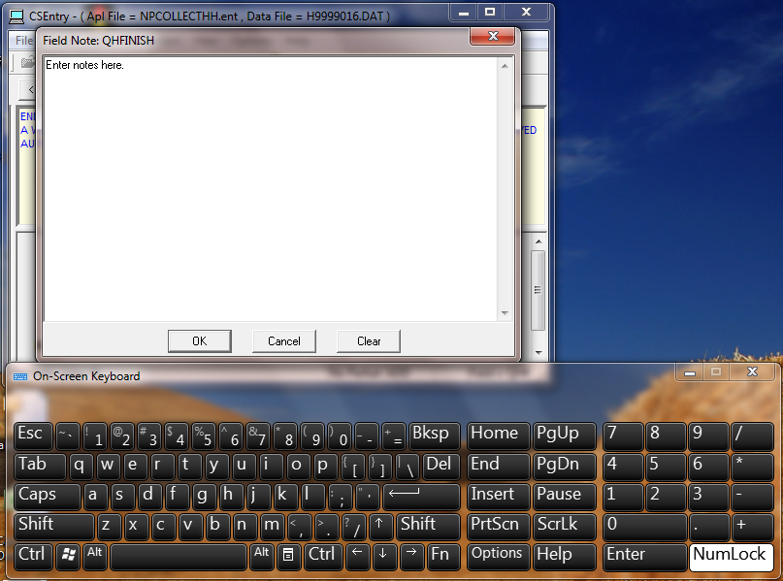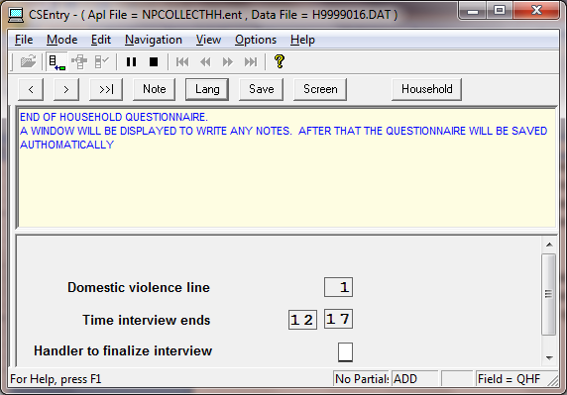

Après avoir complété le questionnaire ménage, l’écran ci-dessus vous sera présenté, indiquant la fin du questionnaire ménage. Cliquez sur le bouton ‘Avancer’ et une fenêtre s’affichera pour enregistrer toutes notes sur l’ensemble de l’interview.

Après avoir terminé les notes, et en cliquant sur le bouton Ok sous la note, le programme vous demandera de revoir l'interview ou pour finaliser l'interview. En cliquant sur Revoir l’interview vous ramènera au dernier écran du questionnaire afin de vous permettre de le réviser et de faire les changements nécessaires. Finaliser l’Interview enregistre les données, quitte le programme d’interview et retourne à l'invite du menu principal de l’enquêteur.

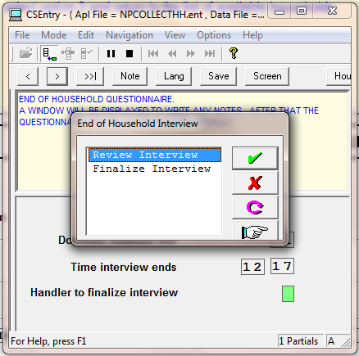

## 8.9 Terminer une interview et sauvegarder les données

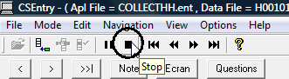Si vous avez commencé un questionnaire (ménage ou individuel) et vous désirez quitter le questionnaire, cliquez sur le bouton **Stop** qui peut être trouvée à la barre au-dessus de l'écran.

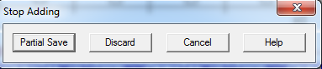 Quand on clique sur le bouton ‘Stop’, le menu suivant va apparaître.

Si vous êtes au milieu d'un questionnaire et vous le quitter pour une raison quelconque, cliquer sur « Partial Save» pour sauvegarder le questionnaire et vous passerez à l’écran qui s’affiche après la fin d’un questionnaire.

Vous pouvez revenir à l'interview plus tard pour la compléter. Cliquez sur l'option «Discard» pour quitter l'interview **sans enregistrer** les données. Vous serez alors redirigé vers le menu principal. Notez que quitter l’interview en utilisant cette option ne sauvegardera pas les données receuillies lors cette interview. Pour cette raison, cette option doit être utilisée avec beaucoup de soin pour garantir que les données collectées ne sont pas perdues. Normalement, cette option ne doit pas être utilisé à moins que vous ayez commencé une interview par erreur et que vous souhaitez l’annuler. Cliquez sur l'option «Cancel» pour revenir à la saisie poursuivre l'interview.

En général, il faut éviter d’arrêter une interview en cours à moins que cela ne soit absolument nécessaire.

Au début de chaque section du questionnaire, les données sont sauvegardées automatiquement. Par conséquent, si l'interview est interrompue par un événement tel que la panne du système ou de la perte soudaine d’énergie (par exemple la batterie est épuisée), la plupart des réponses recueillies par l'enquêteur seront sauvegardées. Toutefois, il est conseillé de toujours s’assurer que la batterie est suffisamment chargée avant de commencer une interview.

## 8.10 Modification des données et correction des erreurs.

Si une erreur est commise au milieu de la saisie des données d’un champ numérique, appuyer sur la barre d’espacement permet d’effacer l’information déjà introduite dans ce champ. Par exemple, si le code 01 est le code à introduire pour «Q217» mais 1 était appuyé d’abord, tout le champ peut être effacé en appuyant sur la barre d’espacement. La donnée correcte peut alors être introduite dans le champ. Les touches Backspace et Del ne peuvent pas être utilisées pour corriger les données introduites dans des champs numériques.

Si un champ numérique déjà introduit contient une erreur, les données corrigées peuvent être introduites en les tapant sur les données saisies auparavant. Toutefois, si l’enquêteur (ice) n’en est pas sûr, il (elle) doit utiliser la barre d’espacement pour vider le champ avant de réintroduire les données.

Lors de la correction des données dans les champs alphabétiques, les touches Backspace, Del et Insert peuvent être utilisées. La barre d'espace peut être utilisée pour entrer un caractère blanc unique dans ces champs, mais il ne fait pas vider complètement le champ.

## 8.11 Parcourir le questionnaire

### 8.11.1 Déplacement en arrière

Si une erreur est commise au cours de la saisie de données, il est possible de retourner et corriger l'erreur. Il est possible d’accéder aussi bien aux questions de l’écran en cours qu’à celles des écrans précédents. Il y a plusieurs manières d'aller en arrière aux questions :

1. Utilisez le bouton flèche gauche de la barre d'outils pour reculer d'un champ à la fois.

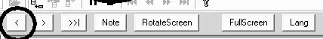

1. Si la question que vous souhaitez modifier est situé sur l'écran de saisie de données en cours, vous pouvez cliquer dessus avec le stylet pour déplacer le curseur sur ce champ.
2. 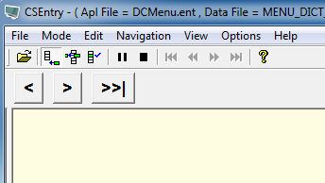Utilisez la fonction «Go To» du menu du système de saisie des données. Pour utiliser cette option, il faut d’abord cliquer sur « Navigation » à partir du menu situé en haut de l’écran.

Puis, cliquez sur « Go To » dans le menu qui apparait et la fenêtre de dialogue suivante sera affichée.

|  |
| --- |
| C:\MwSPA\NonApp Folders\Manuals & PPTs\GoTo F6.jpgC:\MwSPA\NonApp Folders\Manuals & PPTs\GoTo F6 DECISION.jpg |

Saisissez le nom de la variable et puis cliquez sur OK pour aller à ce champ. Si le champ fait partie d'une section multiple, il faut alors préciser le numéro de l'occurrence et puis cliquez sur OK.

Pour utiliser la touche de fonction F6, il est nécessaire de connaître les noms des variables. Les noms des variables du questionnaire ménage sont basés sur le numéro de la question précédée par les lettres « QH ». Les noms des variables dans du questionnaire femme sont basés sur les numéros de question précédée par la lettre Q. Pour le questionnaire homme les numéros des questions sont précédées par les lettres « QM ». Dans tous les questionnaires les variables ont parfois un suffixe s'il y a plus d'un champ pour la question. Généralement la lettre qui suit le numéro de la question suit le modèle A, B, C, D… bien qu'il y ait quelques exceptions.

### 8.11.2 Déplacement en avant dans les données

Il y a plusieurs façons d'aller de l'avant à travers les questions. Notez que vous ne pouvez pas aller au-delà de la dernière question qui a eu une réponse entrée.

1. Utilisez le bouton flèche droite sur la barre d'outils

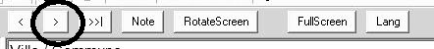

1. Cliquez directement sur le champ à l’aide du stylet.
2. Utilisez l’option « Go To » décrite plus haut.
3. d) Si l'on souhaite passer à la dernière variable entrée dans le questionnaire, cliquez sur le bouton “>>|” – “Advance to end” sur la barre d’outils. Il n’est pas possible d’avancer plus loin que la dernière variable entrée. Vous recevrez un message d'avertissement signalant que la valeur d’un champ est hors de limites - c'est pour que le prochain champ soit saisi. Cliquez sur **OK** et vous serez amené à la prochaine question à poser.

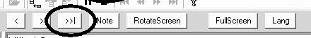

## 8.12 Messages d’erreurs

### 8.12.1 Introduction

Pendant l'interview, la tablette fera automatiquement des contrôles de cohérence de l'information fournie. Si une information n'est pas cohérente, la tablette produira d'un message d'erreur. Le but d'afficher ces messages est d'améliorer la qualité des données collectées.

Il existe deux types de messages produits par le système de collecte de données :

* Messages d’**erreur**. Ils **doivent être corrigés avant que l'interview ne puisse continuer**. Ces messages concernent normalement des incohérences entre les informations clés de l’interview
* Messages d’**avertissement**. Ils sont précédés par le mot « Avertissement » dans le texte du message. L'enquêtrice/enquêteur peut continuer l'interview sans corriger l’erreur, toutefois tous les messages d'avertissement devraient être passés en revue pour déterminer la raison de l’incohérence, avant de continuer. Si possible, la cohérence doit être identifiée et corrigée, mais il peut ne pas être toujours possible de le faire.

### 8.12.2 Structure des messages d’erreurs

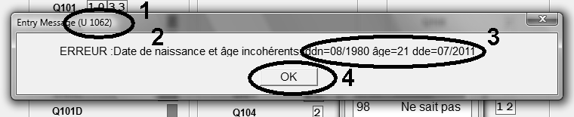

Dans l'exemple de messages d'erreurs ci-dessus, il y a quatre caractéristiques importantes.

1. Le numéro du message. Chaque message est numéroté et les instructions pour chaque message peuvent être trouvées dans le manuel d’édition.
2. Le texte du message
3. L'Information dans le contenu du message montre des informations collectées pendant l'interview. Dans le cas de l'exemple ci-dessus, l'âge et la date de naissance saisis par l'enquêtrice dans la tablette sont inclus dans le contenu du message.
4. Le bouton «OK». Ce bouton peut être appuyé sur pour supprimer le message d'erreur. S’il s’agit d’un message d'avertissement, l'interview peut continuer, si c'est un message d'erreur, le curseur restera sur le champ de la question actuelle jusqu'à ce que le problème causant le message d'erreur soit résolu.

Certains messages ne contiennent pas un seul bouton « OK », mais contiennent plusieurs boutons avec des options différentes. Habituellement, les boutons donnent à l'enquêtrice la possibilité de choisir les questions qui doivent être corrigées.

### 8.12.3 Instructions pour la résolution des messages d’erreurs

**N'ignorez pas les messages.**

Si vous voyez un message, c'est un avertissement que :

* vous avez fait une erreur en enregistrant les réponses qui vous sont données l’enquêté(e).
* L’enquêté(e) a mal compris vos questions et vous a donné des réponses aux questions posées qui ne sont pas correctes.
* L’enquêté(e) a compris vos questions, mais vous a fourni une information qui n’est pas précise ou correcte.

À chaque fois que vous voyez un message vous devriez vous arrêter. Considérez la raison pour laquelle la tablette a produit ce message et essayez de résoudre le problème.

La préparation la plus efficace simple, pour résoudre les messages d'erreurs, est de maîtriser les principes du questionnaire, et de l'interview, pendant la formation sur le questionnaire de papier. Ces principes sont expliqués dans votre manuel. En faisant ceci, vous gagnerez une meilleure compréhension de la structure du questionnaire et vous pourrez résoudre les messages plus facilement.

Il y a des instructions spécifiques pour chaque message d'erreur contenues dans le manuel d’édition. Les instructions pour chaque message peuvent être retrouvées en cherchant le message en utilisant son numéro. Le numéro du message se trouve en début du texte du message. Il est important que vous preniez le temps d'étudier ces instructions et de vous en familiariser.

En plus des instructions spécifiques pour chaque message, vous devriez, en essayant de résoudre un message d'erreur, suivre les règles générales ci-dessous:

1. Lisez le message soigneusement. Faites bien attention à toutes les réponses incluses dans le message. Prenez le temps de réfléchir sur le message et de développer une compréhension claire de la raison d’incohérence.
2. Vérifiez que le message n'a pas été provoqué par une erreur de frappe que vous avez commise. Identifiez les réponses qui pourraient être la cause du message et vérifiez avec l’enquêté(e) que les valeurs que vous avez saisie sont correctes. Souvent, le message lui-même vous montrera les réponses que vous avez saisie et qui devraient être vérifiés avec l’enquêté(e) pour vous assurer qu'elles sont correctes.
3. Si l’incohérence était bien provoquée par les réponses de l’enquêté(e), bien insistez, s’il est possible, pour identifier une réponse correcte.
4. Soyez poli et diplomatique en parlant avec l’enquêté(e). Ne présumez pas que pas que l’enquêté(e)est fautif (ve) pour avoir fourni une information contradictoire.
5. **N'inventez pas une réponse pour résoudre un message d’erreur.** si vous ne pouvez pas résoudre le problème après vérification des erreurs de frappe et après avoir insisté auprès de l’enquêté(e), il est préférable de poursuivre l'entretien sans faire une correction. Si nécessaire, faites une note pour expliquer la situation.
6. Si le message est un avertissement et que le problème ne peut pas être facilement résolu, il vaut mieux, souvent, de continuer l'interview sans faire de corrections.
7. Si vous avez un message d’erreur qui ne peut pas être résolu et que la machine ne vous permet pas de continuer, vous pouvez changer les réponses pour permettre l’enquête de continuer, mais **vous devez noter les réponses originales** en utilisant la fonction « Note » (voir la section E.8).

# 9. CORRECTION DES CODES D’IDENTIFICATION ET DE RESULTATS

## 9. 1 Introduction

Il est quelques fois nécessaire de corriger les codes d’identification, numéros de grappe ou aux codes d’enquêteurs associés aux questionnaires recueillis sur le terrain. Le tableau ci-dessous démontre les différents types de corrections possibles et leurs causes les plus fréquentes.

|  |  |
| --- | --- |
| **Type de correction** | **Raison de la correction** |
| Changer le numéro du ménage | Le nom du chef de ménage avait été sélectionné par erreur avant de réaliser l’interview du ménage. |
| Changer le numéro de ligne de la femme | Le nom de l’enquêtée avait été sélectionné par erreur avant de réaliser une interview Femme. |
| Changer le code de l’enquêteur | L’enquêteur a utilisé un mauvais code d’enquêteur en commençant leur menu, ou un enquêteur a utilisé la tablette d’un autre enquêteur pour mener une interview. |
| Changer le numéro de grappe. | L’enqueteur n’a pas changé le numéro de grappe au numéro correct avant de commencer une interview. |
| Effacer une interview | 1.L’enquêté est non eligible  2. L’interview est une copie d’une interview déjà menée. |

Il n’est pas possible de faire ces corrections directement en utilisant le programme “interview”. Ces corrections doivent etres menees plutôt en utilisant l’option “ 4: Modify Indentification codes” du menu principal.

[Main Menu]-> [A Data exchange/other utilities]-> **[A.4 Modify IDs/ delete individuals]**

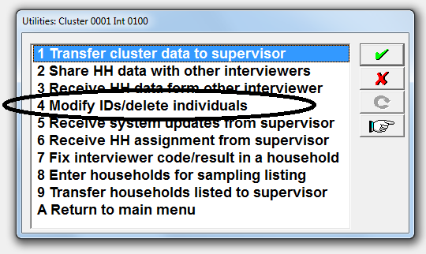

## 9.2 Modifiez/Eliminez les codes ID questionnaires Modify/Delete Questionnaire ID codes

Avant de commencer la modification des codes d’identification du questionnaire, vous devez ecrire les informations suivantes::

1. Numéro de grappe ê

2. Numéro de ménage

3. Numéro de ligne de l’enquêté (si vous modifiez/eliminez un questionnaire individuel)

4. Votre code d’enquêteur

Quand vous aurez retranscrit ces informations, suivez les étapes suivantes pour modifier les codes d’identification du questionnaire ou pour éliminer une interview.

|  |  |
| --- | --- |
| 1.Selectionnez l’option: : “4 : Modify ID’s / Delete individuals” |  |
| 2. La fenêtre suivante apparaîtra. Cliquez sur la ligne “Household/ménage” pour accéder aux questionnaires Ménage ou Femme pour accéder au questionnaire Femme. ). |  |
| 3. Le prochain écran va montrer des espaces pour enregistrer Numéro de grappe, Numéro de ménage, Numéro de ligne (si questionnaire Femme ou Homme) et Code d’enquêteur. Chaque code doit être enregistré correctement pour identifier le questionnaire que vous désirez modifier. Enregistrez chaque code tour à tour. Quand vous avez enregistré un code dans un espace, cliquez sur le prochain espace pour y accéder. |  |
| 4. Quand tous les codes sont enregistrés, cliquez sur le bouton “Find” “Trouver” | tabletmanual_14042014_115324.jpg |
| 1. La fenêtre va afficher une série de nouveaux espaces vides vis à vis ceux que vous avez remplis avec des cases à cocher auprès de chacun. Pour modifier un espace, cliquez d’abord sur la case à cocher annexe pour l’activer, ensuite enregistrez le nouveau code. Dans l’exemple affiché à droite, le code d’enquêteur est change de 41 à 42. Quand vous aurez fait les changements requis, cliquez sur le bouton « Repair » | tabletmanual_14042014_115558.jpg |
| 1. Le programme affichera un message “Réparation réussie. Réparer un autre cas?” Sélectionnez “oui” pour réparer un autre ou « non » pour revenir au menu des corrections. | tabletmanual_14042014_120012.jpg |

## 9.3 Corriger le code résultat Ménage

De temps en temps, le code résultat du ménage devient inconsistant avec son statut réel. Dans ce cas, l’enquêteur peut utiliser l’option 2 du menu de correction pour modifier le code résultat Ménage

Après sélection de l’option 2, l’écran suivant apparaitra. Le code d’enquêteur et/ou le code résultat Ménage peuvent être modifiés. Une fois les codes modifies le système sauvegardera les résultats et reviendra au Menu Corrections.

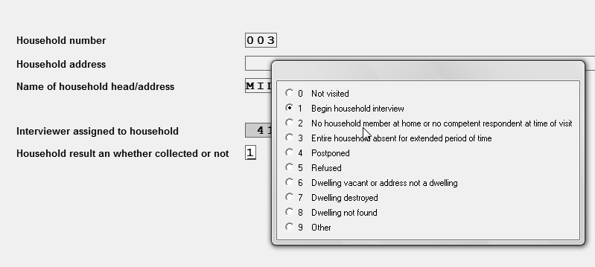

# 10. Dépannage

## 10.1 Problèmes avec des fenêtres inactives

Quand vous commencez une nouvelle interview (inventaire, client, professionel de la santé) de la fenêtre CC\_DHS, le système d’enregistrement de données CSPro ouvrira une nouvelle fenêtre pour l’interview. Par consequent il y a desormais deux fenêtres CSPro ouvertes, une pour le menu et une pour l’interview. Toutefois, seule la fenetre interview est considerée comme “active” et la fenêtre Menu est suspendue et attend que la fenêtre interview soit fermée. (c’-a-d resultant du fait que l’enquêteur quitte l’interview) avant de pouvoir se réactiver. Pendant que la fenêtre Menu est inactive **elle ne peut repondre à aucun “click” du stylet ou a des commandes du clavier.** Vous pouvez savoir quand une fenêtre est inactive parce qu’un symbole de roue est visible au centre de la fenêtre et l’écran est gris.

Normalement une fenêtre Menu ne pose pas de problèmes parce que la fenêtre Interview est toujours celle qui est visible. Toutefois, occasionellement la fenêtre Menu peut cacher la fenêtre interview.

|  |
| --- |
| capture4.png  Inactive Window |

Pour resoudre ce problème, cliquez sur une icône ordinateur qui est visible en bas et à gauche de l’écran (voyez l’image). Quand vous faites ceci le système va afficher deux icônes qui representent les deux fenêtres, comme il est demontré dans les images ci-dessous. Cliquez sur l’icône de gauche pour restaurer la fenêtre interview.

|  |
| --- |
| capture3.png |

## 10.2 La tablette ne répond pas aux commandes Parfois en utilisant la tablette, elle devient “collée”, et ne peut répondre aux commandes ou clicks.

Pour resoudre ce problème:

D’abord, verifiez que le probleme n’est pas au niveau du stylet ou de l’écran en convertissant la tablette en mode Laptop et en utilisant la souris et le clavier (physiques). Si cette méthode fonctionne le problème peut être dû à une mauvaise calibration, dans lequel cas la tablette doit être recalibrée en utilisant les instructions fournies dans la section G1.

Si l’étape ci-dessus ne resoud pas le problème, il peut y avoir une fenêtre “cachée” qui en soit la cause. Pour enlever la fenêtre “cachée”, pressez les touches ALT+F4 sur le clavier physique. (Voyez ci-dessous)

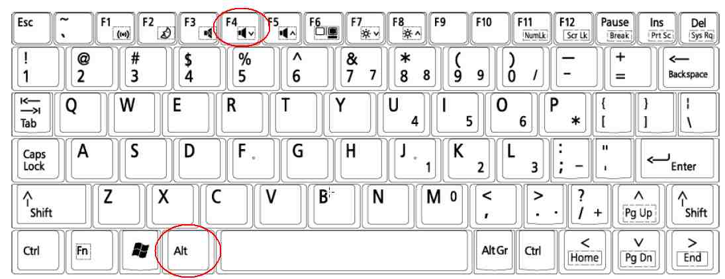

Si ces deux methodes ne fonctionnent pas, pressez longuement sur le bouton POWER jusqu’a ce que l’écran devienne noir, pour forcer la machine à s’éteindre.

## 10.3 Message “Echec à l’ouverture”

Parfois, en essayant d’utiliser le menu CC\_DHS, vous pouvez voir un message commancant avec les mots “Failed to open/Echec a l’ouverture” comme ci-dessous.

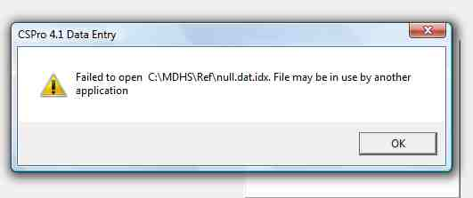

Ce problème survient normalement quand l’enquêteur a déjà initié le menu CC\_DHS et essaie encore de le lancer. Cliquez sur le bouton “OK” pour enlever le message. Ensuite, cherchez l’icône ordinateur de CSPro en bas et a gauche de l’écran comme decrit dans la section G2, cliquez sur l’icône pour restaurer la fenêtre Menu.

## 10.4 Windows error message during boot?

## 10.4.1 « Windows did not shut down successfully»?

Si la tablette est éteinte subitement (par example si la batterie s’est epuisée), vous pouvez voir apparaître un de ces deux messages quand la tablette se rallume ou démarre.

Le premier message peut apparaître suite à un arrêt forcé (forced shutdown). Le message est presenté ci-dessous.

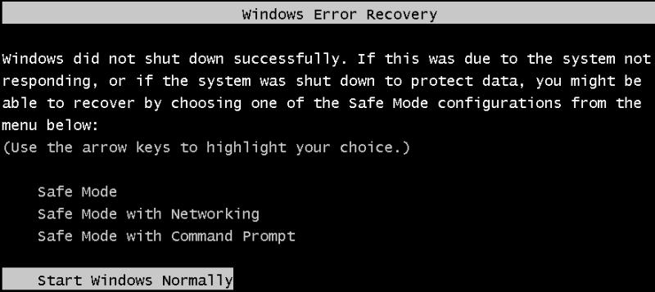

Le message commence avec les mots: : « Windows did not shut down successfully...», et presente trois options pour le démarrage.. La sélection par défaut est “Start Windows Normally” et cette selection **ne doit pas être modifiée**. Pressez la touche ENTERsur le clavier (physique) ou attendez que le systeme continue. N’essayez pas de changer l’option par défaut.

## 10.4.2 «Windows failed to start »

Le second message apparaît quand le processus de démarrage est interrompu par example par echec de la batterie..

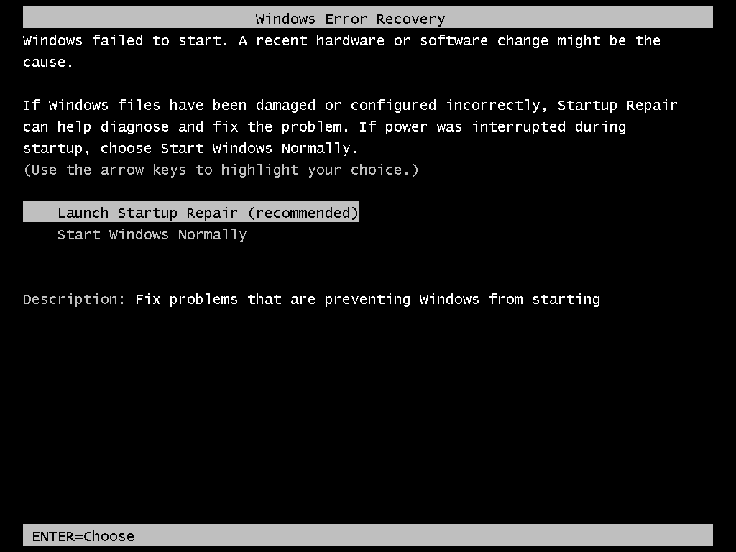

Pour ce message, vous devez choisir l’option “Start Windows Normally”. Ne pas utiliser le premier choix “Launch Startup Repair”.

|  |  |
| --- | --- |
| **C:\Users\21701\AppData\Local\Microsoft\Windows\Temporary Internet Files\Content.IE5\EM0L2KO6\MC900442128[1].png** | **Si vous sélectionnez l’option “Launch Startup Repair” ceci peut empêcher le fonctionnement de votre tablette. Si vous voyez ce message, et que vous avez des doutes, éteignez immédiatement la tablette et informez votre superviseur.** |